«Л.Н. Гумилев атындағы Еуразия ұлттық университеті» КЕАҚ

ӘӨЖ 574.5 Қолжазба құқығында

БАКЕШОВА ЖУМАБИКЕ УАЛИХАНОВНА

Судағы ксенобиотиктердің бактериопланктонның тазарту қабілетіне әсері

8D05208 – Экология және табиғатты пайдалану

Философия докторы (PhD)
дәрежесін алу үшін дайындалған диссертация

Ғылыми кеңесші
биология ғылымдарының кандидаты,
доцент
Акбаева Л.Х.

Шетелдік кеңесші
биология ғылымдарының докторы,
профессор
Кузметов А.Р.

Қазақстан Республикасы
Астана, 2025

МАЗМҰНЫ

 | НОРМАТИВТІК СІЛТЕМЕЛЕР................................................. | 4
 | БЕЛГІЛЕУЛЕР МЕН ҚЫСҚАРТУЛАР................................... | 6
 | КІРІСПЕ ........................................................................................... | 7
 | ӘДЕБИЕТКЕ ШОЛУ .................................................................... | 17
1.1 | Бактериопланктонның жер үсті суларының өздігінен тазару қабілетіне әсері................................................................................... | 17
1.2 | Жер үсті суларындағы приоритетті ксенобиотиктер және олардың су экожүйелерін бұзудағы рөлі......................................... | 18
1.3 | Су нысандарының антибиотиктермен ластануының негізгі көздері................................................................................................. | 21
1.4 | Ағынды суларды тазарту қондырғылары…………..…………... | 23
1.5 | Аквадақыл өсіруде антибиотиктердің қолданылуы…...........…… | 27
1.6 | Гидробионттарда антибиотиктердің биоаккумуляциялануы және қоректік тізбектер арқылы берілуі…………….................... | 28
1.7 | Судағы микроағзалардың антибиотиктерге төзімділігі................. | 30
1.8 | Гендердің көлденең тасымалдануы................................................. | 31
1.9 | Гидробионттардың биологиялық алуан түрлілігінің азаюы........ | 33
1.10 | Экожүйелік процестердің тұрақсыздығы........................................ | 34
2 | ЗЕРТТЕУ НЫСАНДАРЫ МЕН ӘДІСТЕРІ ….………......… | 38
2.1 | Зерттеу нысандарының жалпы сипаттамасы…..………………… | 38
2.2 | Зерттеу әдістері…………………………………………………... | 47
2.2.1 | Суларды гидрохимиялық талдау әдісі………………………….. | 47
2.2.2 | Оттегінің биологиялық тұтынылуын (ОБТ) және еріген оттегінің массалық концентрациясын анықтау.............................. | 47
2.2.3 | Микроағзалардың антибиотиктерге резистенттілігін анықтаудың модификацияланған диско-диффузиялық әдісі…. | 48
2.2.4 | Су сапасының санитарлық–микробиологиялық және паразитологиялық көрсеткіштерін бағалау……............................. | 50
2.2.4.1 | Лактозалы оң ішек таяқшаларын анықтау әдісі…………..……. | 50
2.2.4.2 | Сапрофитті микроағзалар санын анықтау әдісі ……………....... | 51
2.2.4.3 | Сульфитті редукциялайтын клостридия спораларын анықтау әдісі………………………………………………………………….. | 51
2.2.4.4 | Колифагтардың бляшка құраушы бірліктерін (БҚБ) анықтау әдісі...................................................................................................... | 52
2.2.4.5 | Су сапасының паразитологиялық көрсеткіштерін талдау әдісі... | 52
2.2.5 | Жер үсті суларының өздігінен тазару процесіне қатысатын бактерия түрлерін анықтау .............................................................. | 52
2.2.5.1 | Бактерия изоляттарын бөліп алу және анықтау.............................. | 52
3 | НӘТИЖЕЛЕР МЕН ТАЛҚЫЛАУЛАР…………..……...…… | 54
3.1 | Химиялық ластану дәрежесіне байланысты табиғи сулардың өздігінен тазару қабілеті.............................................….................. | 54
3.2 | Ақмола облысының бірқатар көлдерінің бактериопланктон қауымдастығында микроағзалардың антибиотиктерге төзімділігін (резистенттілігін) анықтау........................................... | 62
3.3 | Жалтыркөл және Үлкен Талдыкөл көлдерін санитарлық–микробиологиялық бағалау.............................................................. | 67
3.4 | Бактерия изоляттарын бөліп алу және идентификациялау....... | 73
3.5 | Су экожүйесіндегі антибиотиктердің экотоксикологиялық сипаттамаларын талдау және қоршаған ортадағы шоғырлануын төмендету шаралары.......................................................................... | 74
3.5.1 | Табиғи су көздеріне антибиотиктердің түсуін болдырмау және ластанған су экожүйелерін қалпына келтіру бойынша практикалық ұсынымдар................................................................... | 74
3.5.2 | Антибиотиктердің су экожүйелеріне түсуімен байланысты қауіптерді, олардың биологиялық алуан түрлілікке және экологиялық процестерге әсерін талдау, стратегиялар мен технологиялар ұсыну ........................................................................ | 78
 | ҚОРЫТЫНДЫ ………………………………………..….………. | 81
 | ПАЙДАЛАНЫЛҒАН ӘДЕБИЕТТЕР ТІЗІМІ………..……….. | 86
 | ҚОСЫМША А ‒ Анықтама........................................................... | 98
 | ҚОСЫМША Ә ‒ Патент................................................................. | 101
 | ҚОСЫМША Б ‒ Зерттеу хаттамалары.......................................... | 103
 | ҚОСЫМША В ‒ Су сынамаларын алу және зерттеу жұмыстарының нәтижелері......................................................... | 112

НОРМАТИВТІК СІЛТЕМЕЛЕР

Диссертациялық жұмыста келесідей мемлекеттік үлгі қалыптарға сілтемелер жасалды:
ҚР СТ 3468–2019. Табиғатты қорғау. Жер үсті су қоймаларының суын санитариялық–микробиологиялық талдау әдістері.
ҚР СТ ИСО 10523–2013. Су сапасы. рН анықтау.
ҚР СТ ИСО 5815–2–2010. Табиғатты қорғау. Гидросфера. n тәулік өткен кездегі оттегідегі биохимиялық қажеттілікті анықтау.
ҚР СТ 2015–2010. Табиғатты қорғау. Гидросфера. Жер бетіндегі және ағынды сулардағы қалқыма заттарды анықтау.
ҚР СТ ИСО 6332–2008. Су сапасы. Темір мөлшерін анықтау. 1,10–фенонтролин қолданылатын спектрометриялық әдіс.
ҚР СТ 1983–2010. Табиғатты қорғау. Гидросфера. Табиғи, ағынды сулардағы ББЗ мөлшерін анықтау.
ҚР СТ МЕМСТ Р 5192–2003. Су. Іріктеу сынамасына қойылатын талаптар.
ҚР СТ 3643–2020. Антибактериалды дәрілер. Микроағзалардың сезімталдығын анықтау.
МЕМСТ 26449.1–85. Тұзды суларды химиялық талдау әдістері.
МЕМСТ 18309–2014. Су. Құрамында фосфоры бар заттарды анықтау әдістері.
МЕМСТ 33045–2014. Су. Құрамында азоты бар заттарды анықтау әдістері.
МЕМСТ 3351–74. Иісі, мөлдірлігі, лайлылығын анықтау әдістері.
МЕМСТ 31868–2012. Су. Түсін анықтау әдісі.
МЕМСТ 31954–2012. Су. Судың кермектілігін анықтау әдісі.
МЕМСТ 31940–2013. Сульфаттардың құрамын анықтау әдісі.
МЕМСТ 4974–2014. Марганец құрамын фотометриялық әдіспен анықтау.
МЕМСТ 51210–2003. Бор мөлшерін анықтау әдісі.
МЕМСТ 18308–72. Молибден мөлшерін анықтау әдісі.
ПНД Ф 14.1:2:4.128–98 (KZ 07700701667–2017). «Флюорат–02» сұйықтық анализаторында табиғи, ауыз су және тұрмыстық сулар үлгісіндегі мұнай өнімдерінің массалық концентрациясын анықтау әдістемесі.
ПНД Ф 14.1:2:4.190–2003. Суларды сандық химиялық талдау. Табиғи, ауыз су және тұрмыстық сулар үлгілеріндегі бихроматтық тотығу қабілетін «Флюорат–02» сұйықтық анализаторында фотометриялық әдіспен анықтау әдістемесі.
ПНД Ф 14.1:2:4.183–02. Табиғи, ауыз су және тұрмыстық сулар үлгілеріндегі мырыштың массалық концентрациясын анықтау әдістемесі.
ПНД Ф 14.1:2:4. 188–02. Табиғи, ауыз су және тұрмыстық сулар үлгілеріндегі мырыштың массалық концентрациясын «Флюорат–02» сұйықтық анализаторында флуориметриялық әдіспен анықтау.
БҚ 52.24.419–2005 (KZ.07.00.01228–2015). Сулардағы еритін оттегінің массалық концентрациясы. Иодометриялық әдіспен анықтау әдістемесі.
БҚ 52.24.360–2008. Сулардағы фторидтердің массалық концентрациясы. Инселективті электродты потенциометриялық әдіспен анықтау әдістемесі.
МУК 10.05.045–03. Әдістемелік нұсқаулықтар, Ішуге арналған судың микробиологиялық бақылау әдістері.
БҚ 52.24.420–2006. Сулардағы оттегіні биохимиялық тұтыну. Колбалық әдіспен өлшеулерді орындау әдістемесі.

БЕЛГІЛЕУЛЕР МЕН ҚЫСҚАРТУЛАР

ОБТ | – Оттегінің биологиялық тұтынылуы
ОХТ | – Оттегінің химиялық тұтынылуы
R | – Суда еріген оттегінің концентрациясы
ХА | – Хинолонды антибиотиктер
БҰҰ | – Біріккен ұлттар ұйымы
СББЗ | – Синтетикалық беттік белсенді заттар
ББЗ | – Беттік белсенді заттар
БФИ | – Белсенді фармацевтикалық ингредиенттер
ЕПА | – Ет пептонды агар
МҚШ | – Максималды қалдық шегі
ЛІТ | – Лактозалы оң ішек таяшалары
БҚБ | – Бляшка құраушы бірліктер
рРНҚ | – Рибосомды рибонуклеин қышқылдары
ДНҚ | – Дезоксирибонуклеин қышқылы
ШЖК | – Шекті жол берілетін концентрация
КҚБ | – Колония құраушы бірліктер
НҚ | – Нормативтік құжат
БҚ | – Басқарушы құжат
ТОЛ | – Тұрақты органикалық ластаушылар
АРГ | – Антибиотиктерге резистенттілік гендері
ФБҒМ | – Федеральды бюджеттік ғылыми мекеме
Cd | – Кадмий
Pb | – Қорғасын
Hg | – Сынап
As | – Мышьяк
С.е. | – Солтүстік ендік
Ш.б. | – Шығыс бойлық
ArcGis | – Кешенді геоақпараттық бағдарлама

КІРІСПЕ

Зерттеудің өзектілігі. Қазақстан Республикасының су ресурстарын басқару жүйесін дамытудың 2024–2030 жылдарға арналған тұжырымдамасын бекіту туралы Қазақстан Республикасы Үкіметінің 2024 жылғы 5-ақпандағы №66 қаулысында «Қазіргі заманда су ресурстарын тұтыну және пайдалану көбінесе тұрақсыз және ұтымсыз болып табылады, бұл олардың артық пайдаланылуына, ластануына және сарқылуына әкеледі» делінген [1].
Отандық зерттеушілердің еңбектерінде көрсетілгендей, өнеркәсіптік орталықтардың, ірі қалалардың және ауылшаруашылығы кешендерінің маңында антропогендік факторлардың әсерінен қоршаған ортада түрлі ластаушы заттар жиналуда, атап айтсақ ауыр металдар, фармацевтикалық ластаушылар [2, 3].
Қалалы жердің аумағында және қалаларға жақын орналасқан елді мекендерге жақын жер үсті сулары антропогендік жүктеменің жоғары деңгейін көрсетеді. Мұндай аумақтардағы өзендер мен көлдер қалалық рекреациялық орынның элементі ретінде қызмет атқарады және су жинау алаңдарынан келетін нөсерлердің салдарынан су айдындарын көптеген поллютанттармен ластайды [4].
Химиялық ластаушы заттардың басым бөлігі су сапасын нашарлатып, гидробионттардың қырылуына әкеледі, сонымен қатар су айдындарының өздігінен тазару қабілетін төмендетеді [5, 6].
Біріншіден оған су экожүйелеріндегі микроағзаларға әсер ететін ксенобиотиктер жатады. Су айдындары эвтрофикацияға ұшырайды, гидробионттардың түрлік құрылымында өзгерістер орын алады. Мұндай өзгерістер су қоймаларында патогенді микрофлораның шамадан тыс дамуына қолайлы жағдай жасайды [4].
Жер үсті суларының өздігінен тазаруы–су экожүйесінің көптеген компоненттері қатысатын күрделі процесс, олардың ішінде ең негізгісі–бактериопланктон. Бактериопланктонның негізгі қызметі су айдынына түсетін ластаушы заттарды бастапқы тотығу немесе тотықсыздандыру арқылы залалсыздандыру [7-9].
Бактериопланктонның тіршілік белсенділігінің төмендеуі, бірлестіктің құрылымының өзгеруі және орта өзгерістеріне сезімтал түрлердің жойылуы су айдындарының өздігінен тазару қабілетінің бұзылуына және экологиялық жүйенің деградациясына алып келеді.
Судағы микроағзалар үшін ең зиянды ксенобиотиктер қатарына фармацевтикалық препараттар жатады. Олардың табиғи сулардағы құрамы аз зерттелген. Атап айтқанда бензилпенициллин, канамицин, стрептомицин, тилозин, триметоприм/сульфаметоксозол, метронидозол, амикацин, спектиномицин, линкомицин, ванкомицин және эриприм сияқты антибиотиктер. Антибиотиктер химиялық құрамы жағынан күрделі, олар кең таралған, қалдықтары жер үсті суларында таралғандығы көптеген зерттеулермен анықталған.
Әдебиеттерге шолу антибиотиктердің таралуы, қоршаған ортадағы тұрақтылығы және су экожүйелеріне әсері жөнінде зерттеулер әлем ғалымдарымен белсенді жүргізілетіндігін көрсетті.
Қазақстан Республикасында қоршаған ортадағы фармацевтикалық препараттарды зерттеу бойынша жұмыстар әлі де аз. Қазақстандық ғалымдар Тулегенова С., Жантоков Б., Бейсенова Р және басқалары Chlorella sp. балдырының өсу қарқындылығы мен тежелуін зерттеу арқылы фармацевтикалық препараттардың су биотасына әсерін бағалау үшін тест–жүйені қолданған.
Негізі фармацевтикалық препараттарды химиялық–аналитикалық әдіспен анықтау жер үсті суларындағы микробиоценоздың бұзылу дәрежесін толық көрсете алмайды [10].
Қоршаған ортадағы антибиотик қалдықтарына деген қызығушылық соңғы кездері арта түскен. Бұны антибиотиктердің су экожүйелерінің биотасына тигізетін әсері көп жағдайда алдын ала болжауға келмейтіндігімен тығыз байланысты.
Антибиотиктер микробиоценоздың құрылымын бұзып, патогенді түрлердің селективті артықшылығын тудырады, сонымен қатар су айдындарының өздігінен тазару әлеуетін төмендетеді.
Қазіргі таңда бір ғана талдау әдісін қолданып, жиырмадан астам фармацевтикалық ластаушы заттардың құрамын анықтауға бағытталған зерттеулер аз кездеседі. Бұл өз кезегінде фармацевтикалық препараттармен ластанудың ауқымды мониторингін жүргізуді қиындатып отыр. Осыған байланысты Қазақстан жағдайында бұл мәселе өзекті болып табылады.
Ластаушы заттардың көп компонентті құрамын ескере келе, олардың әсерін кешенді зерттеу және оларды тиімді әдістермен анықтау қоршаған ортаны қорғау саласындағы басым бағыттардың бірі ретінде қарастырылуы тиіс [11, 12].
Антибиотиктердің су биотасына тигізетін қауіп–қатер индексі жоғары және қоршаған ортада ұзақ сақталу қасиетіне ие. Олардың ішінде амоксициллин, кларитромицин, азитромицин, бензилпенициллин ерекше орын алады.
Аталған заттар жоғары экотоксикологиялық қауіптілікке ие және табиғи ортада ұзақ сақталуына байланысты су экожүйелеріне үздіксіз ұзақ мерзімді әсері болады [13].
Қоршаған ортада антибиотиктердің әсері бактериопланктонның түрлік құрамының өзгеруіне алып келеді, бұл өз кезегінде су экожүйесіндегі теңгерімнің бұзылуына әкеледі. Десек те, антибиотиктердің үздіксіз әрі ұзақ мерзімді әсері су айдындарына түсетін ксенобиотиктерге төзімділік (резистенттілік) пайда болған бактериялар табиғи іріктелу және бейімделу механизмдерінің іске қосылуына себепкер болуы мүмкін [14, 15]. Қазақстан Республикасында су айдындарында антибиотиктердің таралуы мен жинақталуына қатысты мониторинг зерттеулерінің саны өте аз. Онымен қоса тұрмыстық ағын суларды мақсатты түрде антибиотик қалдықтарынан, басқа да фармацевтикалық препараттардан тазартуға бағытталған тазарту қондырғылары жоқ.
Осыған қарамастан Қазақстанда антибиотиктерді тұтыну деңгейі едәуір жоғары. Олар адам ағзасындағы жұқпалы ауруларды емдеу үшін ғана емес, үй жануарларын, құстарды, ауылшаруашылық жануарларын емдеуде кеңінен қолданылады. Бұл антибиотиктердің қоршаған ортаға, әсіресе су экожүйелеріне әсер ету қаупін едәуір арттырады.
Аталған мәселені шешу үшін антибиотиктерге төзімділіктің таралуын ескеретін жаңа экологиялық саясат пен технологиялық шешімдер қажет. Маңызды міндеттерге фармацевтикалық ластаушы заттарды жоюға қабілетті тазартудың тиімді жүйелерін енгізу және су нысандарындағы антибиотиктерге қатысты кешенді мониторинг ұйымдастыру жатады [16]. Антибиотиктерді тұтыну көлемінің артуы елеулі экологиялық қауіп төндіретін факторлардың қатарына жатады. «СК–Фармация» компаниясының ресми деректеріне сәйкес, елімізде тұтынылатын дәрілік препараттардың қатарында жүйелік әсері бар антибиотиктер бірінші орында тұр. Олардың нарықтағы үлесі Қазақстанда антибиотиктерге жоғары сұраныстың бар екендігінің айқын көрінісі.
Антибиотиктерді қолданудың ауқымдылығына қарамастан, бұл препараттардың айналымына қатысты бақылау деңгейі жеткіліксіз. Әсіресе, үй жануарларына, ауылшаруашылығы жануарларына арналған антибиотиктердің сатылымы бойынша рецепт тағайындауда бақылау жоқтың қасы. Қатаң бақылаудың болмауы антибиотиктердің бейберекет қолданылуына алып келіп, қоршаған ортаға, әсіресе су экожүйелеріне түсу ықтималдығын арттырады. Антибиотиктердің қалдық мөлшері су айдындарына түсіп, су флорасы мен фаунасына, ең алдымен бактериопланктон қауымдастығына кері әсер етіп, микробиоценоздың теңгерімін бұзады және экожүйенің өздігінен тазару, қалпына келу, реттелу қабілетін төмендетеді.
Бұдан су ортасында антибиотиктерге төзімді маикроағзалардың пайда болуына және патогенді түрлердің көбеюіне қолайлы жағдайлар туады.
Антибиотиктерді тек медициналық мақсатта ғана емес, сонымен қатар ветеринарияда қолдану тәртібін қатаң бақылау, олардың қоршаған ортаға түсуін азайту үшін тиімді ұлттық мониторинг және реттеу шараларын енгізу қажет [17].
Әдеби шолу деректеріне сүйенетін болсақ, көптеген фармацевтикалық препараттар су тазарту қондырғыларының барлық кезеңдерінен бұзылмай өтіп, жер үсті суларында сақталып қалуы мүмкін екенін болжауға толық негіз бар. Гидрохимиялық зерттеулер аясында көптеген химиялық ластаушы заттардың мониторингі жүйелі түрде жүргізіледі, алайда фармацевтикалық препараттар жүйелі мониторингтен тыс қалып отыр.
Бұл жағдай су экожүйелеріне төнетін қауіптерді толық бағалауды қиындатады, оған себеп фармацевтикалық препараттардың, әсіресе оның ішінде антибиотиктердің жағымсыз салдары ұзақ мерзімді және көп жағдайда жасырын сипатқа ие болуы мүмкін. Антибиотиктердің микроағзалар қауымдастығында, соның ішінде бактериопланктон мен судың өзін–өзі тазарту процесіне қатысатын басқа да ағзаларға толық әсері зерттелмеген күйінде қалып отыр.
Осы орайда су нысандарындағы ксенобиотиктердің, соның ішінде бұрын аз зерттелген фармацевтикалық препараттардың кең ауқымды мониторингін жүргізу өзекті міндеттердің біріне айналуда. Бұл тек олардың таралу ауқымын анықтауды ғана емес, сонымен қатар су биотасына, әсіресе экожүйенің өзін–өзі тазарту әлеуетіне тигізетін әсерін жан-жақты бағалауды талап етеді. Мұндай зерттеулер экологиялық қауіпсіздікті қамтамасыз етудің, сонымен қатар су ресурстарын тиімді басқарудың маңызды құрамдас бөлігі болып табылады.
Жұмыстың мақсаты: Антропогендік жүктеме әсеріне ұшыраған су нысандарындағы су микроағзалары үшін уытты болып табылатын заттардың таралуын анықтау, сондай–ақ ластанған су айдындарының өздігінен тазару қабілетін бағалау.

Зерттеу жұмысының міндеттері:
- Табиғи су қоймаларындағы жалпы химиялық ластанудың олардың өзін–өзі тазарту қабілетіне әсерін зерттеу.
- Микробтарға қарсы препараттардың түсуі мүмкін аймақта орналасқан Ақмола облысының бірқатар су айдындарында микроағзалардың антибиотиктерге төзімділігінің (резистенттілігінің) бар-жоғына биотестілеу жүргізу.
- Жоғары антропогендік жүктеме аймағындағы көлдердің (Жалтыркөл және Үлкен Талдыкөл) санитарлық–микробиологиялық жағдайына сипаттама беру.
- Су қоймаларының өзін–өзі тазартуына қатысатын гетеротрофты микроағзаларды идентификациялау.
- Антибиотиктердің су экожүйелеріне түсуімен байланысты қауіптерді, олардың биологиялық алуан түрлілік пен экологиялық процестерге әсерін талдау.
- Жер үсті суларының ксенобиотиктермен ластануын азайтуға бағытталған стратегиялар мен технологияларды ұсыну.

Зерттеудің ғылыми жаңалығы:
Ақмола облысының бірқатар көлдерінде антибиотиктердің мониторингі алғаш рет микроағзалардың антибиотиктерге төзімділігін анықтау арқылы, диско-диффузиялық әдістің модификацияланған нұсқасын пайдаланып жүргізілді.
Алғаш рет «Бензин А-92», құрамында беттік белсенді заттары бар (ББЗ) «Fairy» жуғыш заты, «Оспамокс 250 мг» антибиотигі тәрізді ксенобиотиктердің су қоймаларының өзін–өзі тазарту қабілетіне әсері оттегі көрсеткіштерінің–суда еріген оттегінің мөлшері мен оттегінің биологиялық тұтынылуы (ОБТ) арасындағы арақатынас негізінде бағаланды.
Антибиотиктердің әсерінен орын алатын экотоксикологиялық процестерге алғаш рет кешенді талдау жүргізіліп, бұл процестер су экожүйелерінің өзара тәуелді биогеохимиялық байланыстар жүйесі ретінде қарастырылды.
Алғаш рет тазарту қондырғыларында ақаба суларды антибиотиктерден тазартуда сорбент ретінде колеманит минералын қолдау мүмкіндігі ұсынылды.

Зерттеу нысандары:
Еріген оттегінің массалық концентрациясын және оттегінің биологиялық тұтынылуын (ОБТ) анықтау үшін Есіл өзені және Үлкен Талдыкөл көлінің су сынамалары қолданылды.
Су нысандарының мониторингі үшін микроағзалардың антибиотиктерге резистенттілігін анықтау жұмысына тәжірибелік топқа Ақмола облысының аумағында елді мекендерге, құс және қарқынды ауылшаруашылығына жақын орналасқан бірқатар көлдер таңдалды: Кіші Шабақты, Үлкен Шабақты, Жалтыркөл, Үлкен Талдыкөл, Қопа, Жанғұла, Кіші Сарыоба, Жалаңаш, Құмкөл. Бақылау тобындағы көлдерге: Үлкен Сарыоба, Қойгелді, Есей, Қоқай, Сұлтанкелді көлдері таңдалды.
Судың микробиологиялық және паразитологиялық көрсеткіштерін бағалау жұмыстарына Үлкен Талдыкөл және Жалтыркөл көлдерінің су сынамалары қолданылды.
Су қоймаларының өздігінен тазаруына қатысатын микроағзалар түрлерінің идентификациясы жұмысына Үлкен Талдыкөл көлінің су сынамалары қолданылды.

Зерттеудің теориялық және практикалық маңыздылығы.
Жұмыстың теориялық маңыздылығы–табиғи сулардың өзін–өзі тазарту қабілетінің әртүрлі ластағыштардың, оның ішінде биоорганикалық ластанулардың салдарынан әлсіреуі өзендер мен көлдерде ұқсас сипатта жүретінін анықтауда болып табылады. Су айдындарында гетеротрофты деструкция процесінің тежелуін салыстырмалы зерттеу нәтижелері бойынша агрессивтілігі жоғары ксенбиотик «Оспамокс 250 мг» антибиотигі болып табылды, одан кейін «Fairy» жуғыш құралы және ең аз тежегіш әсер көрсеткен «Бензин А-92» болды.
Зерттелген су нысандарында микроағзалардың келесідей антибиотиктерге төзімділігі (резистенттілігі) анықталмады: энронит, фурагин, цефуроксим, цефоперазон, амикацин.
Сонымен қатар, су айдындарында микроағзалардың антибиотиктерге төзімділігінің (резистенттілігінің) деңгейлері бойынша кему қатарлары құрастырылды.
Ең жиі микроағзалар төзімділік (резистенттілік) танытқан антибиотиктер–адамдар мен жануарларға немесе тек жануарларға ғана арналған антибиотиктер. Антибиотиктерге төзімді (резистентті) микроағзалар жоғары деңгейде анықталған көлдерде санитарлық–эпидемиологиялық жағдайдың бұзылу белгілері байқалды.
Бірақ, су айдындарында микроағзалардың суды тазарту қабілеті сақталған және олар туысқа дейін идентификацияланған. Сонымен қатар антибиотиктердің су ортасына түсуі салдарынан экожүйелік процестердің дестабилизация жолдары талданды.
Жұмыстың практикалық маңыздылығы–жасалған зерттеу жұмысы әдістемелік тұрғыдан да маңызды: аталған жұмыста қолданылған микроағзалардың антибиотиктерге төзімділігін (резистенттілігін) анықтаудың диско-диффузиялық әдісінің модификациясы болашақта су айдындарында микроағзалардың антибиотиктерге төзімділігін (резистенттілігін) мониторингілеу мақсатында қолданылуы мүмкін.
Зерттеу нәтижелері–ғылыми тұжырымдар пен практикалық ұсынымдар–Ақмола облысының су нысандарына экологиялық паспортизация жүргізуде; су ресурстарын пайдалануға және оларды қорғауға қатысты шешімдер қабылдауда қолданылуы мүмкін.
Жұмыс нәтижелерін су ресурстарын басқару, денсаулық сақтау, ауыл шаруашылығы, табиғат қорғау салаларына жауапты уәкілетті органдар, сонымен қатар қоршаған ортаны инженерлік тұрғыдан қорғау саласында пайдалану мүмкіндігі бар.

Зерттеулердің қорғауға ұсынылатын қағидалары:
1. Су айдындарының өздігінен тазару қабілетін бағалау үшін суда еріген оттегінің концентрациясының, оттегінің биологиялық тұтынылуына (ОБТ) қатынасы қолданылды (R/ОБТ).
Микроағзалардың функционалдық белсенділігі олардың тестік ластаушы заттар–«Бензин А-92», «Fairy» жуғыш құралы және «Оспамокс 250 мг» антибиотигі қолданғандағы еріген оттегі мөлшерін төмендету қабілеті арқылы бағаланды. Зерттеу үшін бірінші (R₁/ОБТ₁). және бесінші күндегі (R₅/ОБТ₅) суда еріген оттегінің концентрациясының, оттегінің биологиялық тұтынылуына (ОБТ) қатынасы қолданылды.
Зерттеулер нәтижесінде түрлі ластаушы заттардың әсерінен табиғи сулардың өздігінен тазару қабілетінің төмендейтіні анықталды. Гетеротрофты деструкцияның тежелу дәрежесін өзен мен көл суында салыстырмалы зерттеу нәтижесінде «Оспамокс 250 мг» антибиотигі ең агрессивті әсерге ие екендігі анықталды. «Оспамокс 250 мг» антибиотигі 1:999 қатынасында сұйылтылған жағдайда бесінші күні табиғи сулардың биоорганикалық деструкцияға қабілетін күрт төмендетті.
«Fairy» жуғыш құралы судың өздігінен тазару процесін орташа деңгейде тежейтіні байқалды: 1:99 қатынасында сұйылтылғанда ерітінді бесінші күні судың өздігінен тазару қабілетін толық жойды. Ал «Бензин А-92» мұндай қабілетті тек салыстырмалы түрде жоғары концентрацияда–1:9 қатынасында сұйылтылғанда ғана баса алды.
Зерттеу нәтижелерінен алынған мәліметтер түрлі ластаушы заттардың су экожүйелеріне әсерін нақты сипаттай отырып, олардың экологиялық қауіп дәрежесін бағалауға мүмкіндік береді және су ресурстарын қорғау шараларын жетілдіру үшін ғылыми негіз бола алады.
2. Ақмола облысы аумағындағы антибиотиктердің түсуі мүмкін аймақтарда орналасқан бірқатар су нысандарында антибиотик қалдықтарының болуына қатысты биотестілеу жүргізілді. Коммерциялық сұранысқа ие және кеңінен қолданылатын 40 антибиотикке микроағзалардың төзімділігін (резистенттілігін) анықтау жұмыстың мақсаты болды.
Су қоймаларынан алынған су сынамалары микроағзалардың антибиотиктерге сезімталдығын анықтаудың диско-диффузиялық әдісінің модификациясы арқылы талданды. Микроағзалардың антибиотиктерге сезімталдығын анықтаудың диско-диффузиялық әдісі клиникалық микробиологияда қолданылады, ал біз бұл әдістің модификациясын жасап су микробиотасының антибиотиктерге төзімділігін (резистенттілігін) бағалауға бейімдедік. Зерттеу жұмысының нәтижелері бойынша келесідей антибиотиктерге төзімділік анықталмады: энронит, фурагин, цефуроксим, цефоперозон және амикацин. Аталған препараттар сынама алынған су нысандарында микроағзалар тарапынан сезімталдық көрсеткен антибиотиктер қатарына жатады. Зерттеу нәтижелері көрсеткендей ең жоғары деңгейде микроағзалардың антибиотиктерге төзімділігі (резистенттілігі) байқалған препараттар қатарында бензилпенициллин, канамицин, стрептомицин, тилозин, триметоприм/сульфаметоксозол, метронидозол, амикацин және спектиномицин болды. Аталған препараттарға микроағзалардың 90–100 % үлесі төзімділік танытты. Микроағзалардың төзімділігі (резистенттілігі) жиі анықталған антибиотиктер–адамдар мен жануарларды емдеуде қатар қолданылатын немесе тек ветеринарлық мақсатта пайдаланылатын препараттар екендігін айта кетуге болады. Орын алған жағдай аталған препараттардың қоршаған ортада кең таралуы мен шамадан тыс қолданылуы нәтижесінде табиғи су микрофлорасының бейімделу механизмдерінің іске қосылғандығын көрсетеді. Осыған орай, антибиотиктердің экожүйелік қауіпін бағалауда оларды қолдану ауқымын ескере отырып, реттеу шараларын қабылдау қажет.
3. Жоғары антропогендік жүктеме аймағында орналасқан Үлкен Талдыкөл және Жалтыркөл көлдерінде гидрохимиялық және микробиологиялық көрсеткіштерге талдау жүргізілді.
Гидрохимиялық талдау нәтижелері Үлкен Талдыкөл көлінде оттегінің химиялық тұтынылуы (ОХТ) өте жоғары деңгейде–42,8 мг О₂/л, ал қалқыма заттардың мөлшері 46,0 мг/л, жалпы темір концентрациясы–0,83 мг/л екендігін көрсетті.
Су сапасының аталған көрсеткіштері судың органикалық ластану деңгейінің жоғары екендігін көрсетті.
Жалтыркөл көлінде қалқыма заттардың мөлшері 18,62 мг/л деңгейінде тіркелген. Басқа гидрохимиялық параметрлер бойынша аталған көл суының сынамасында токсикологиялық қауіп анықталмады.
Бұған дейінгі зерттеулерде Жалтыркөл мен Үлкен Талдыкөл су сынамаларында микроағзалардың бірнеше антибиотикке төзімділігі (резистенттілігі) тіркелгені анықталды. Соған қарамастан Жалтыркөл көлінің суы санитарлық–микробиологиялық тұрғыда қанағаттанарлық деп бағаланды.
Үлкен Талдыкөл суында, негізінен судың органолептикалық (иісі, түсі, дәмі) көрсеткіштері бұзылғаны байқалды. Сонымен қатар, Үлкен Талдыкөл көлінде сульфитті редукциялайтын клостридиялардың болуы, көл түбіндегі шөгінділерде патогенді қарапайым ағзалардың төзімді цисталарының болуы мүмкін екенін көрсетеді. Мұндай жағдай–эпидемиологиялық қауіптің жанама белгісі болып табылады.
Көлдердің планктондық бірлестігін зерттеу нәтижесінде инфузориялардың (Ciliophora), коловраткалардың (Rotatoria), құрсақкірпікшелі құрттардың (Gastrotricha) көп кездесуі, сонымен қатар диатомды балдырлардың (Diatomeae) басымдығы тіркелді.
Анықталған көрсеткіштер су айдынының эвтрофикацияға ұшырағанын, судың гүлдену қаупінің жоғары екенін, сонымен қатар органикалық ластаушы заттардың ішінде аллохтонды (сыртқы) органикалық қосылыстардың басым екенінің белгісі бола алады. Осылайша, зерттелген көлдерде судың өздігінен тазару қабілетінің бұзылу белгілері байқалып отыр.
4. Үлкен Талдыкөл көлінің су сынамаларына бактериологиялық талдау жасау нәтижесінде 10 түрлі гетеротрофты бактерия туысы анықталды. Анықталған туыстар қатарына серрациялар (Serratia sp.), аэромонадалар (Aeromonas sp.), пантоялар (Pantoea sp.), микробактериялар (Microbacterium sp.),псевдомонастар (Pseudomonas sp.), лизинибациллалар (Lysinibacillus sp.), бациллалар (Bacillus sp.),ацинетобактериялар (Acinetobacter sp.), шеванеллалар (Shewanella sp.), эксигуобактериялар (Exiquobacterium sp.) жатады.
Анықталған туыстар Үлкен Талдыкөл көлінің микробиологиялық бірлестігінде экологиялық тұрғыдан басым орын алатынын көрсетті. Идентификацияланған бактерия штамдары экологиялық жүйеде биогеохимиялық процестерге белсенді қатысатын қасиеттерге ие екені анықталды.
Алынған нәтижелер Үлкен Талдыкөл көліндегі бактерия бірлестігінің судың өздігінен тазару процесінде маңызды биологиялық рөл атқаратынын және ластанған экожүйелердегі микроағзалардың белсенділігін бағалауда бактериялық индикатор ретінде қолдануға болатынын көрсетеді.
5. Қоршаған орта нысандарының антибиотиктермен ластануы–бүгінгі таңда ең өзекті және күрделі мәселелердің бірі болып табылады. Мұндай құбылыс экологиялық жүйелерге елеулі кері әсерін тигізіп, олардың құрылымдық және функционалдық тұрақтылығын бұзады.
Зерттеулердің нәтижесінде антибиотиктердің органикалық заттардың ыдырау процесін бұзуы, азот пен фосфордың уытты формаларының жинақталуы және эвтрофикацияны күшейту арқылы экологиялық жүйедегі процестерді дестабилизациялаумен тікелей байланысты екені анықталды.
Жалпы айтқанда қоршаған ортада антибиотиктердің таралуы мен әсер ету жолдары күрделі динамикаға ие және олардың экотоксикокинетикасы түрлі факторларға тәуелді болады. Алайда, фармацевтикалық препараттардың қоршаған ортаның тірі және өлі компоненттеріне әсер ету жолдары өзара тығыз байланысты, бірін-бірі толықтырып және күшейтіп отырады. Осы құбылысты биогеохимиялық процестердің дестабилизациясының тұтас жүйесі ретінде сипаттауға болады. Биогеохимиялық процестердің дестабилизациясы су және топырақтағы микроағзалардың белсенділігіне, қоректік заттардың айналымына және экологиялық тепе-теңдікке теріс ықпал етеді. Осыған орай, антибиотиктердің экологиялық жүйеге әсерін зерттеу тек жеке заттардың уыттылығын бағалаумен шектелмей, олардың кең ауқымды биогеохимиялық процестердегі орнын да кешенді түрде талдауды қажет етеді.
6. Су нысандарының антибиотиктермен ластану қаупін азайту және су экожүйелерінде микроағзалардың антибиотиктерге төзімділігін (резистенттілігін) болдырмау мақсатында кешенді тәсілдер ұсынылуда. Ол бір-бірімен өзара байланысты бірнеше бағыттарды қамтиды:
– су айдындарында антибиотик қалдықтары мен антибиотиктерге төзімді (резистентті) микроағзалардың болуына мониторинг жүргізу. Табиғи суларда антибиотиктердің концентрациясын анықтау және олардың биологиялық алуан түрлілікке әсерін бағалау мақсатында тұрақты мониторинг бағдарламаларын дамыту. Мұндай қадам антибиотик қалдықтарының таралу ауқымын, экологиялық жүйелерге әсерін және антибиотиктерге төзімді (резистентті) микроағзалардың пайда болуын бақылауға мүмкіндік береді;
- ақаба суларды тазарту технологияларын жетілдіру. Тазарту қондырғыларында биологиялық сүзгілерді, белсендірілген көмірді, озондау және нанотехнологияларды қолдану антибиотиктерді тиімді жоюдың жолдары бола алады. Бұл шара ластаушы заттарды бейтараптандыруға және олардың табиғи су нысандарына түсуін азайтуға бағытталған;
- медицина мен ауыл шаруашылығында антибиотиктерді қолдануды шектеу. Антибиотиктерді ұтымды қолдану және олардың орнын басатын баламалы әдістерді енгізу–микроағзалардың антибиотиктерге төзімділігімен (резистенттілігімен) күрестегі маңызды бағыттардың бірі. Оған бактериофагтарды, антимикробтық пептидтерді, пробиотиктерді пайдалану, сонымен қатар жануарлар мен адамдарда профилактикалық шараларды (вакцинация және иммуномодуляторлар) кеңейту жатады.
Сонымен қатар антибиотиктерді қолдану дағдыларын арттыру үшін тұрғындар арасында арналған ағартушылық шаралар қажет.
– экологиялық қауіпсіз саналатын антимикробтық әсері бар баламаларды іздеу бойынша қазіргі зерттеулер қоршаған ортаға зиян тигізбейтін және төзімділік тудырмайтын антимикробтық препараттарды әзірлеуге бағытталған. Осы бағытта табиғи қосылыстар негізінде жаңа антибиотиктер, бактериофагтар, антимикробтық пептидтер және гендік терапияның жаңашыл әдістері маңызды орын алады;
- биологиялық жолмен ыдырауға қабілетті антибиотиктерді жасауға байланысты зерттеулер антибиотиктердің қоршаған ортада улы өнімдер түзбей ыдырауын қамтамасыз етуге бағытталған;
- болашағы бар бағыттардың бірі–микроағзалар әсерінен ыдырайтын табиғи қосылыстарға негізделген препараттарды жасау;
- антибиотиктердің суда жартылай ыдырау кезеңін қысқарту арқылы, ортада жинақталуын және экологиялық жүйеге әсерін төмендету;
Антибиотиктерді қолдану бойынша нормативтік бақылау мен қадағалау шараларын күшейту:
– мал шаруашылығы мен аквадақыл өсіруде антибиотиктерді қолдануға негізделген қатаң нормалар енгізу;
– пробиотиктер мен вакцинация сияқты балама профилактикалық тәсілдерді әзірлеу;
– антибиотиктердің сатылымы мен жойылуына бақылау орнату, олардың медициналық және ветеринарлық салада бейберекет қолданылуын азайту;
– мерзімі өткен антибиотиктерді кәріз жүйесіне немесе тұрмыстық қоқысқа тастауға болмайды–оларды дұрыс жою тәртібі енгізілуі тиіс.
7. Ағартушылық бағдарламалар және заңнамалық реттеу шараларын жетілдіру. Антибиотиктерді қатаң бақылаусыз қолданудың алдын алу және олардың қоршаған ортаға түсу қаупін азайту үшін ресми және ресми емес білім беру бағдарламаларын дамыту, сонымен қатар заңнамалық тетіктерді жетілдіру.
Ізденушінің жеке үлесі. Ізденуші диссертациялық жұмысын Л.Н. Гумилев атындағы Еуразия ұлттық университетінің «Қоршаған ортаны қорғауды басқару және инжиниринг» кафедрасында 2021 және 2024 жылдар аралығында орындады.
Эксперименттік талдаулар ҚР БҒМ Ғылым комитетінің 2022–2024 жылдарға арналған ғылыми және (немесе) ғылыми-техникалық жобалар бойынша гранттық қаржыландыру аясында орындалды: ИРН АЗ14871346-ОТ-24 (Қосымша А).
«Үлкен Талдыкөл көлінің гидробиоценозын экожүйенің экологиялық тұрақтылығының факторы ретінде анықтау және көлдегі суды тазарту үшін бөлінген бактериялық дақылдарды қолдану». Осы кезеңдерде зерттеу нысаны ретінде таңдалған Ақмола облысының кейбір көлдерінен сынамалар алынып, бактериопланктон бірлестігінде микроағзалардың антибиотиктерге төзімділігін (резистенттілігін), химиялық ластану дәрежесіне байланысты табиғи сулардың өздігінен тазару қабілетін анықтау, Үлкен Талдыкөл және Жалтыркөл көлдерін санитарлық–микробиологиялық бағалау жұмыстарын өз бетімен жүргізді. Зерттелетін аумақтарда көлдердің орналасу карталары топографиялық карталар негізінде ArcGis кешенді геоақпараттық бағдарламасында жасады.
Зерттеудің апробациясы. Зерттеу нәтижелері ғылыми басылымдарда жарияланды:
1. Journal of Ecological Engineering.–2024,–Vol. 25, Issue 6. –P. 99–108.
2. Әл-Фараби атындағы Қазақ ұлттық университеті Хабаршысы. Экология сериясы–2024. -№2 (79). –Б. 32–41.
3. География және су ресурстары. –2025. –№1. –Б. 78–87.
4. ЕҰУ Хабаршысы. Химия. География. Экология сериясы. –2025. –№2. –Б. 211–236.
Зерттеу нәтижелері бойынша жарияланымдар: Диссертацияның негізі мазмұны 4 жұмыста басылып шықты. Оның ішінде 1 мақала Scopus деректер базасына енетін ғылыми журналда, 2 мақала Қазақстан Республикасы Ғылым және жоғары білім министрлігі саласындағы сапаны қамтамасыз ету комитетінің басылымдар тізбесінің 2-тізіміне енетін журналда, 1 мақала 3-тізіміне енетін журналда жарияланды. Авторлық құқықпен қорғалатын объектілерге құқықтардың мемлекеттік тізілімге мәліметтерді енгізу туралы № 42272 Куәлік 2024 жылдың 11 маусымында алынды «Изучение самоочистительной способности водоемов и водотоков Акмолинской области по среднегодовым показателям». Пайдалы модельге Патент № 5248 2021 жылдың 26 ақпанында алынды (Қосымша Ә).
Диссертацияның құрылымы: Диссертациялық жұмысты нормативтік сілтемелер, белгілеулер мен қысқартулар, кіріспе, әдебиетке шолу, зерттеу нысаны мен әдістері, нәтижелерді талқылау, қорытынды, 175 әдебиеттер тізімі және қосымшалар келтірілген. 97 беттен тұратын зерттеу жұмысы 9 кесте, 14 сурет, 8 формуламен берілген.

1 ӘДЕБИЕТКЕ ШОЛУ

1.1 Бактериопланктонның жер үсті суларының өздігінен тазару қабілетіне әсері
Бактериопланктон – су экожүйесінің маңызды ағзалар тобы болып табылады. Олар су айдындарының өздігінен тазару процестеріне белсенді түрде қатысып, экологиялық жүйенің тұрақтылығы мен экологиялық теңгерімін қамтамасыз етеді.
Микроағзалардың бұл тобы биогеохимиялық айналымдарға қатысып, органикалық заттарды ыдырату және ластаушы қосылыстарды трансформациялау арқылы су сапасын жақсартуға ықпал етеді [18].
Ғылыми деректер, бактериопланктонның көміртегі, азот, күкірт және фосфордың биогеохимиялық айналымына қатысатындығын көрсетіп отыр [19].
Көміртегі айналымында бактериялар органикалық заттарды CO₂–ге дейін минералдайды, ол өз кезегінде қайтадан фототрофты ағзалармен сіңіріледі [20, 21].
Азот айналымында нитрификациялаушы (мысалы, Nitrosomonas, Nitrobacter) және денитрификациялаушы бактериялар аммонийді нитрит пен нитратқа, одан әрі молекулалық азотқа дейін түрлендіреді. Мұндай жағдай эвтрофикация деңгейін төмендетуге мүмкіндік береді [22].
Күкірт айналымында сульфатты қалпына келтіретін бактериялар сульфидтердің түзілуіне себепші болады және ауыр металдардың тұнбаға түсуін қамтамасыз етеді [23].
Бактериопланктон табиғи және антропогендік органикалық заттарды, оның ішінде мұнай өнімдерін, беттік белсенді заттарды, пестицидтерді ыдыратуға қабілетті [24].
Аталған процестер бактериялардың экзоферментативтік белсенділігі нәтижесінде жүзеге асатыны белгілі, мұндай жағдайда макромолекулалар кіші мономерлерге дейін ыдырап, басқа ағзаларға қол жетімді болады [24, р. 401-424].
Бактериопланктондардың органикалық заттарды минералдауға қатысуы оттегінің биологиялық тұтынылу деңгейіне және су қоймаларындағы оттегі режимінің жақсаруына ықпал етеді [25].
Аталған процесс микробтық тор тұжырымдамасы аясында жүзеге асады, яғни бактериопланктондар еріген органикалық заттарды қайтадан өңдеп, трофикалық тізбектер арқылы кері қайтарады. Осыдан органикалық көміртегінің тиімді айналымы жүзеге асады және экологиялық жүйенің өнімділігі артады [26].
Бактериопланктондардың тағы бір қасиеті, олар кейбір улы және қоршаған ортада тұрақтылығы жоғары ластаушыларды, оның ішінде антибиотиктерді, басқа да фармацевтикалық препараттарды, мұнай өнімдерін биодеградациялау, сорбциялау, трансформациялау арқылы залалсыздандыру қабілетіне ие [27].
Кейбір зерттеулер бактериопланктондар ауыр металдардың концентрациясын төмендетуге қабілетті екенін көрсетті, ол биологиялық сорбция және биологиялық аккумуляция тәрізді биологиялық механизмдермен жүзеге асады [28].
Көмірсутектерді трансформациялау процесі Pseudomonas, Alcanivorax сияқты бактериялардың қатысуымен алкандар мен ароматты қосылыстардың биодеградациясына негізделген [29].
Осылайша, бактериопланктондар су экожүйелерінің өздігінен тазару қабілетін қамтамасыз ететін және олардың экологиялық теңгерімін сақтайтын негізі құрамдас бөліктердің бірі болып табылады.
Олардың қоршаған ортаның уыттылығын төмендетудегі, табиғи биоремедиация процестеріне қатысудағы рөлі айрықша. Сондықтан бактериопланктондардың қызметін терең зерттеу және оның белсенділігіне әсер ететін факторларды анықтау су ресурстарын тиімді басқару мен қалпына келтіру стратегияларын әзірлеуде маңызды болып табылады.

1.2 Жер үсті суларындағы приоритетті ксенобиотиктер және олардың су экожүйелерін бұзудағы рөлі
Ксенобиотиктер–табиғи экожүйелер үшін бөгде болып саналатын химиялық қосылыстар тобына жатады. Олардың қатарына пестицидтер, өнеркәсіптен шығатын ластаушы заттар, фармацевтикалық препараттар әсіресе антибиотиктер жатады.
Аталған қосылыстардың жер үсті суларында болуы су айдындарының өздігінен тазару процесіне айтарлықтай қауіп төндіреді. Ол бірнеше негізгі процестермен байланысты.
Ксенобиотиктердің басым бөлігі, әсіресе тұрақты органикалық ластаушылар (ТОЛ) және антибиотиктер қоршаған ортада ұзақ уақыт сақталуға қабілетті. Суда және түпті тұнбаларда табиғи жолмен ыдырамай, ұзақ уақыт бойы қоршаған ортада тұрақты бола алады [30].
Микробтық қауымдастықтың құрылымын бұза отырып, органикалық заттардың ыдырауына, азот мен фосфордың айналымына қатысатын табиғи процестерге кедергі келтіреді [31].
Су тіршілік орталарында антибиотиктердің тұрақты сақталуы микроағзаларда антибиотиктерге төзімділік (резистенттілік) гендерінің қалыптасуына әкеледі. Мұндай жағдайдың орын алуы су айдындарының өздігінен тазаруына қатысуға қабілетсіз микроағзалардың немесе патогенді штаммдардың басым болуына алып келеді [32]. Су орталарындағы пестицидтер мен антибиотиктер, басқа да ксенобиотиктер ең бірінші микроағзаларға әсер етіп, олардың биологиялық алуан түрлілігі мен функционалдық белсенділігін төмендетеді. Ол табиғи сулардың өздігінен тазару процестерін бәсеңдетуге себеп болып табылады[33].
Жер үсті суларында ең жиі кездесетін ксенобиотиктердің басым топтарын төмендегідей жіктеуге болады:
– Антибиотиктер–медицинада және ауыл шаруашылығында кең қолданыста болуы, олардың метаболизмінің толық болмауы мен ақаба сулардың жеткіліксіз тазартылуы салдарынан су айдындарында жиі кездесуі [34].
– Антидепрессанттар, гормондар және басқа да дәрілер сияқты фармацевтикалық препараттардың қалдықтары су экожүйелерінде гидробионттардың физиологиясына, мінез-құлқына елеулі әсер етеді. Су айдындарына тазартылмаған тұрмыстық және медициналық ақаба сулар арқылы түседі. Жер үсті суларында концентрациясы мардымсыз болса да, олар гидробионттардың репродуктивті жүйесіне, жалпы жағдайына, мінез-құлқына, физиологиясына кері әсері болады [35, 36].
– Ауыл шаруашылығында кеңінен қолданылатын пестицидтер тіпті төмен концентрацияда болған күннің өзінде де су экожүйелеріне уытты әсер етеді, әрі гидробионттардың физиологиясына елеулі өзгерістер әкеледі [37].
– Ауыр металдар, органикалық еріткіштер сияқты өнеркәсіптік химикаттар гидробионттар үшін уытты болып табылады және экологиялық жүйенің теңгерімін бұзады [38].
– Кадмий (Cd), қорғасын (Pb), сынап (Hg), мышьяк (As) сияқты жоғары уытты ауыр металдар гидробионттардың тіндерінде жиналу қабілетіне ие бола отырып, бауыр мен бүйрекке зақым келтіреді, репродуктивтік жүйенің бұзылуына алып келеді, генетикалық мутациялар тудырады, физиологиялық бұзылыстарға әкеледі [39].
– Толуол, ксилол, ацетон және тағы басқа органикалық еріткіштер су экожүйелеріне түсе отырып, гидробионттардың эндокриндік жүйелеріне әсер етіп, нейроуыттылық эффект тудырады, басқа да ластаушы заттармен бірігіп, жинақтаушы уыттылықты күшейте алады. Сондай–ақ, жасушалық мембрананы бұзып, ағзалардың өліміне әкеледі. Олардың уыттылық дәрежесі көп жағдайда таралу коэфицентімен корреляцияланады, 1 мен 5 аралығындағы мәндер микроағзалар үшін жоғары уыттылықты көрсетеді [40].
– Су ортасында органикалық еріткіштердің болуы микробиоценоздың құрылымын өзгертіп, бактериялардың алуан түрлілігі мен белсенділігін төмендетеді. Бұдан органикалық заттардың ыдырауы мен биогеохимиялық айналымдардың бұзылуы орын алады [41].
– Органикалық еріткіштердің кейбірі микроағзалардың өсуін ынталандырады. Көміртегінің қосымша көзі ретінде бірқатар бактериялар мен балдырлардың көбеюіне жағдай туындатады. Одан су сапасының төмендеуі және лайлануы орын алады [42].
– Органикалық еріткіштер тотығу стресі мен ДНҚ, ақуыздар және липидтердің зақымдануын тудырып, микроағзалардың тіршілігі мен функционалдық белсенділігін төмендетеді [43].
Қоршаған ортада кездесетін ксенобиотиктердің ішінде антибиотиктер ерекше орын алады, себебі олардың таралу ауқымы кең, қоршаған ортада тұрақты сақталу қабілетіне ие, микробиоценоздың құрылымына айтарлықтай әсер ете алады [44]. Ксенобиотиктердің қоршаған орта нысандарына әсері 1- суретте көрсетілген.

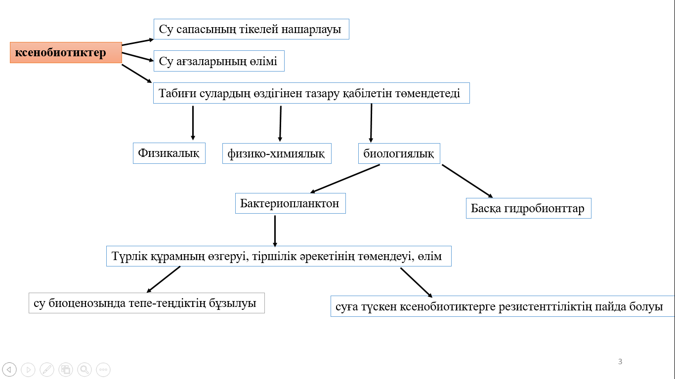
Сурет 1 – Ксенобиотиктердің қоршаған орта нысандарына әсері

Ескерту – Сурет авторлармен жасалды

Әлемдік зерттеулер антибиотиктердің жер үсті суларында жиі кездесетін ксенобиотиктердің қатарына жататынын көрсетіп отыр. Қоршаған ортада антибиотиктер бактерияларда төзімділік (резистенттілік) тудырып, экологиялық жүйелер үшін потенциалды қауіп төндіруші саналады. Мысалы, Қытай елінде жүргізілген ғылыми зерттеу жұмыстарының нәтижелері теңіз суларында антибиотиктердің жоғары концентрацияда жинақталуын көрсетіп, кең таралғанын дәлелдеді [45].
Айта кететін жайт, антибиотиктер бактериялар арасында төзімділік гендерінің көлденең тасымалдануын күшейтіп, аталмыш мәселені ғаламдық деңгейге шығарды. Бірқатар өзендер, көлдер сияқты түрлі су қоймаларында антибиотиктерге төзімді (резистентті) гендердің табылуы аталған қауіптің шынайылығын дәлелдеп отыр [46].
Антибиотиктер приоритетті ксенобиотиктер қатарына жата отырып, жер үсті суларының өздігінен тазару процестеріне айтарлықтай теріс әсер ете алады. Микробиоценоздың құрылымын бұзып, оларда антибиотиктерге төзімділікті (резистенттілікті) дамытып, экологиялық жүйелердің теңгерімін өзгертеді. Су нысандарының сапалық көрсеткіштерін сақтау мақсатында антибиотиктердің қоршаған ортаға шығарылуын бақылау және төмендету бойынша тиімді шараларды әзірлеп, іске асыру қажеттілігі туындап отыр [47].

1.3 Су нысандарының антибиотиктермен ластануының негізгі көздері
Соңғы онжылдықта ғалымдарды қоршаған ортада антибиотиктердің жинақталуы алаңдатуда. Антибиотиктер микроағзалардың тіршілік белсенділігін басуға (бактериостатикалық) немесе оларды жоюға (бактерицидтік) арналған заттар ретінде қолданылады. Олар табиғи, жартылай синтетикалық және синтетикалық жолмен жасалады. Қоршаған ортада, оның ішінде су нысандарында, антибиотиктердің жинақталуы экотоксикалық әсерге әкеледі [48, 49]. Қоршаған ортаның антибиотик қалдықтарымен ластануы антибиотиктерге төзімді бактериялардың көбеюіне алып келетін, маңызды мәселеге айналып отыр [48, 50].
Су микроағзалары экологиялық жүйелердің тепе-теңдігін сақтауда, заттар айналымын қамтамасыз етуде, суды тазартуда және қоректік тізбектерді қолдауда шешуші рөл атқарады. Олар су ортасында белгілі бір қызметтерді атқаратын бактериялар, вирустар, балдырлар, саңырауқұлақтар және қарапайымдылардан құралған. Дәрілік препараттардың су микроағзаларына әсері олардың қызметтерінің бұзылуына әкеледі.
Атап айтқанда, антибиотиктер микроағзалардың түрлік құрамын өзгеріске ұшыратып, су биоценозындағы тепе-теңдіктің бұзылуына әкеледі. Алайда, антибиотиктердің ұзақ мерзімді әсері су қоймаларына түскенде бактериялардың төзімділігін арттырып, сұрыпталу және бейімделу механизмдерін іске қосуы керек [17, р. 99-107].
Ең көп таралған антибиотиктердің арасында, табиғи суларда кездесетін және адам денсаулығы мен қоршаған ортаға қауіп төндіретін нитрофуран препараттары [51], фторхинолондар [52], эритромицин [53], энрофлоксацин [54] анықталды.
Цзяочжоу шығанағындағы сулы-батпақты алқаптардағы жер үсті шөгінділеріндегі сегіз хинолонды антибиотиктердің (ХА) таралуы, көздері және орын алатын қауіптерді бағалауы зерттелді.
Алынған нәтижелер хинолонды антибиотиктердің барлық үлгілерде анықталғанын көрсетті, ал шөгінділерде хинолонды антибиотиктер жалпы концентрациясы 0,276 дан 5,229 нг/г шамасында ауытқыды. Ең жоғары концентрация Ян өзенінің сулы-батпақты алқабына кіре берісте байқалды. Негізгі компоненттерді талдау хинолонды антибиотиктер негізінен ауруханалардан, тұрмыстан, аквадақыл өнеркәсібінен төгілетін ағынды сулардан пайда болады деп болжауға мүмкіндік береді [48, 55].
Ағынды сулардағы тетрациклиндердің (окситетрациклин, доксициклин және тетрациклин) құрамы кеңінен танымал [48, 56].
Балтық теңізінде ең жиі анықталған қосылыстар сульфаметоксазол, триметоприм, шөгінділерде окситетрациклин және су түбінде сульфаметоксазол мен триметоприм болды [48, 57].
Ogunbanwo O.M., Kay P., Boxall A.B., және тағы басқа ғалымдар Нигерияның оңтүстік–батысындағы Лагос қаласындағы жер үсті суларында және ағынды суларында 19 терапевтік сыныпқа жататын 37 фармацевтикалық препараттардың болуына мониторинг жүргізді. Африка өзендерінің су алаптарындағы фармацевтикалық ластану туралы жүргізген зерттеулері әлемде бұрын–соңды болмаған ең жоғары концентрацияларды көрсетті. Анықталған қосылыстардың ең жоғары концентрациясы 75–тен 129 мкг/л–ге дейін, ал 13 қосылыстың орташа концентрациясы мкг/л шегінде болды. Нигерия өзендерінде фармацевтикалық препараттардың концентрациясы Европа мен Америка құрама штаттарына қарағанда бірнеше есе жоғары. Ластанудың негізгі көзі ағынды сулар, бірақ реттелмейтін ластаушы көздер туралы одан әрі зерттеулер қажет [48,58].
Wilkinson J.L., Boxall A.B.A., Kolpin D.W., және тағы басқа ғалымдар 137 географиялық аймақтағы дүние жүзінің 258 өзенінің БФИ–мен (белсенді фармацевтикалық ингредиенттер) ластануының жаһандық зерттеуін жасады. 104 елден 1052 орыннан сынамалар алынған (ішінде барлық континенттер және БФИ–мен ластану бұрын зерттелмеген 36 ел бар) және 61 БФИ–дың (белсенді фармацевтикалық ингредиенттер) құрамы түрлі аналитикалық әдістермен талданды. БФИ–дың (белсенді фармацевтикалық ингредиенттер) жоғары жалпы концентрациясы Сахараның оңтүстігінде Африкада, Оңтүстік Азияда және Оңтүстік Америкада байқалды.
Авторлар ең көп ластанған орындар күнкөрісі төмен және орташа елдерде болғандығын және ағынды сулар мен қалдықтарды басқару инфрақұрылымы нашар аймақтармен байланысты екендігін атап өтті. Әлемнің көптеген елдерінің осы зерттеулерден тыс қалуы, аталған мәселенің ауқымын жаһандық тұрғыдан бағалауды қиындатады. Зерттеушілердің айтуы бойынша фармацевтикалық перпараттармен ластану қоршаған орта және адам денсаулығы сонымен қатар БҰҰ–ның Тұрақты даму мақсаттарына жету жолында жаһандық қауіп төндіреді [11, р. e2113947119].

1.4 Ағынды суларды тазарту қондырғылары
Ағынды суларды тазарту қондырғылары антибиотиктерді барлық уақытта тиімді жоюға қабілетті емес, бұл олардың өзендерге, көлдерге және теңіздерге түсуіне әкеледі. Мұның негізгі себептері мамандандырылған тазалау технологияларының болмауы, өйткені ағынды суларды тазарту қондырғыларының көпшілігі органикалық ластағыш заттарды, азот пен фосфорды жоюға бағытталған, бірақ антибиотиктер сияқты күрделі химиялық қосылыстарды жоюға арналмаған. Сонымен қатар дәрілік препараттар стандартты тазалау әдістеріне төзімді екендігі белгілі [48, 59, 60].
Антибиотиктердің метаболикалық өзгерістерге ұшырамайтындығын және ағынды суларды тазарту қондырғылары арқылы сол күйінде ілесіп шығатындығын Spielmeyer A, Petri MS және тағы басқалар зерттеген. Авторлар ағынды суларды тазарту қондырғыларында тазарту циклдарынан кейін су қабылдағышқа түсетін сулар қоршаған ортаға түсетін антибиотиктердің елеулі көзі екендігін анықтады. Күрделі аналитикалық әдістер қолданылған ұзақ мерзімді лизиметриялық және далалық зерттеулер бүкіл әлемде қолданылатын ветеринарлық препараттардың және олардың метаболиттерінің әрі қарайғы экологиялық тағдырын егжей–тегжейлі зерттеуге мүмкіндік беретінін анық көрсетті. Тетрациклиндер топырақтың беткі қабатында жоғары концентрацияда (>100 мкг/кг) сақталады және топырақтың тереңірек қабаттарында немесе жер асты суларында шайылу болмайды.
Сульфаниламидтер көп жылдар бойы ауылшаруашылық топырақтарына енгізілмейтініне қарамастан, төмен концентрацияда (нг L⁻¹) топырақ фильтратында табылған. Осыған байланысты авторлар кейбір ветеринарлық препараттардың күтілгеннен де тұрақтырақ екендігін және қолданғаннан кейін ондаған жылдардан кейін де топырақта қалатынын анықтады. Антибиотиктерге төзімділіктің қалыптасуына қоршаған ортадағы антибиотик қалдықтарының мардымсыз мөлшері де әсер етеді [61].
Биологиялық өңдеудің тиімділігі бұл жағдайда төмен, себебі ағынды суларды тазарту қондырғыларының биореакторларында органикалық заттарды ыдырататын бактериялар қолданылады, бірақ антибиотиктер олардың тіршілік белсенділігін тежей алады. Нәтижесінде ластаушы заттардың биодеградация процесі баяулайды, ал антибиотиктер суда әрі қарай да қала береді. Болашағы бар әдістерге химиялық, кейбір физика-химиялық және аралас әдістер жатады. Көптеген елдерде суды тазалау станцияларында озондау немесе ультракүлгін сәулелермен өңдеу хлорлау әдісін ығыстыруда.
Суды фармацевтикалық препараттардан тазартудың физика-химиялық немесе аралас тазарту әдістерінен келесі әдістерді ұсынады:
– электрохимиялық (мембраналық электродиализ, электроактивация, оттегін бере отырып электрохимиялық тазалау);
– белсенді көмір негізінде адсорбциялау;
– мембраналық (нанофильтрация + кері осмос және т.б.);
– катализаторлар қатысында ультрадыбыстық өңдеу;
– суды ферменттермен және персульфаттармен өңдеу.
Фармацевтикалық препараттармен судың ластануын жою үшін экологиялық таза препараттарды өндіруге көшу қажет [48, 62].
Көп жағдайда ағынды суларды тазарту қондырғыларының тиімсіздігі сорбциялық және мембраналық сүзгілердің болмауынан туындайды. Көптеген антибиотиктер суда ерігіш және әдеттегі құм мен механикалық сүзгілерде ұсталмайды. Мембраналық технологиялар (кері осмос) құнының қымбаттығына байланысты сирек қолданылады.
Химиялық тазарту кезінде хлорлау және коагуляция антибиотиктерге тиімсіз. Озондау және ультракүлгін сәулелермен өңдеу антибиотиктерді ыдыратады, бірақ құнының жоғарылығы мен энергияны көп тұтынуына байланысты тазарту қондырғыларында әрдайым қолданыла бермейді [48, 63].
Экологиялық тиімді технологияға жатқанымен су тазарту станцияларын қайта жабдықтау және қайтадан құру қымбатқа түседі. Соңғы жылдары тотығу технологияларына негізделген жаңа процестер пайда болды: «Пероксон» процесі, ултракүлгін сәулелелену кезінде озондау, сутегі асқын тотығының (H₂O₂) қатысуымен ультракүлгін сәулелену кезінде озондау; «Карбозон» процесі, «Сонозон» процесі, тотықтырғыш газбен тотықтыру; «Фентон» процесі, суперкритикалық судағы тотығу, фотокаталитикалық процестер [48, 62, р. 36-50].
Антибиотиктер органикалық бөлшектермен байланысып, түпті шөгінділерде тұнып, содан кейін қайтадан босап шығады. Ағынды суларды тазарту қондырғыларының тұнбалары көбінесе ауыл шаруашылығында тыңайтқыш ретінде пайдаланылады, бұл антибиотик қалдықтарының топырақ пен су қоймаларына түсуіне ықпал етеді [48, 64].
Бірқатар жағдайларда жеткіліксіз тазартылған ағынды суларды тікелей ағызады: жоғары жүктеме кезеңдерінде (жаңбыр, су тасқыны) тазарту қондырғылары жеткілікті тазартылмаған ағынды суларды ағызуы мүмкін. Кіші өзендер мен көлдерде мұндай тастандылар антибиотик қалдықтарымен ластанудың жоғары деңгейіне әкеледі.
Hacıosmanoğlu және тағы басқа ғалымдар өз зерттеулерінде кең таралған төрт фторхинолондық антибиотиктердің (офлоксоцин, норфлоксацин, ципрофлоксацин, энрофлоксацин) адсорбциялық жойылуын балама адсорбент ретінде табиғи колеманитті пайдалана отырып бағалады. Изотермиялық зерттеулер барысында фторхинолондар қоспасының, сонымен қатар жеке қосылыстардың мерзімді адсорбциясы бойынша бірқатар тәжірибелер жүргізді. Адсорбцияның тиімділігіне pH және температураның әсері анықталды. Алынған нәтижелер адсорбцияның эндотермиялық және өздігінен жүретінін көрсетті. Әр түрлі pH мәндеріндегі адсорбциялық зерттеулер колеманитпен адсорбцияланған фторхинолондардың мөлшері қышқыл және бейтарап ортада тұрақты, ал pH–тың негізгі мәндерінде төмендей бастайтыны байқалды. Термодинамикалық зерттеулер адсорбция процесінде қатты дене–сұйықтық бөлінуінің шекарасында кездейсоқтық жоғарылаған адсорбцияның өздігінен жүретінін және оның эндотермиялық екендігін көрсетті. Авторлар адсорбциялық тәжірибелерге дейін және одан кейінгі материал сипаттамаларына сүйене отырып, адсорбция механизмі фторхинолондардың протондалған амин топтары мен колеманиттің теріс зарядталған борат бірліктері арасындағы электростатикалық тартылыспен байланысты деп қорытынды жасаған [48, 65].
Осы ретте тазарту қондырғыларының ағынды суларды антибиотиктерден тазарту тиімділігін арттыру үшін колеманит минералын пайдаланудың тиімділігін қарастыруға болады
Антибиотиктердің қоршаған ортаға шығарылуы, микробтық қауымдастықтың құрылымын, алуан түрлілігін және белсенділігін өзгерту арқылы үлкен экологиялық қауіп тудырады. Физикалық адсорбция, химиялық тотығу басқа да ағынды суларды тазарту қондырғылары антибиотиктерді толықтай жоя алмайды және екінші ретті ластануды тудыруға қабілетті. Антибиотиктерді шектен тыс пайдалану және оларды алдын–ала өңдемей кәдеге жарату қоршаған ортада айтарлықтай зардаптарға әкеледі [48, 66].
Көптеген тазарту қондырғылары ескірген технологиялармен жұмыс істейді және жаңартылмайды. Шағын елді мекендер мен ауылдық жерлерде ағынды суларды тазарту қондырғылары жоқ, болған күннің өзіне антибиотиктерден тазарту үшін жабдықталмаған.
Ауруханаларда бактерияға қарсы препараттардың көп қолданылуына байланысты медициналық мекемелер ағынды сулардағы антибиотиктердің негізгі көзі болып саналады.Бұл заттардың бір бөлігі қалдықтармен бірге кәрізге түседі және толығымен жойылмайды.
Тұрмыстық жағдайда да антибиотиктер пайдаланылмаған дәрілік препараттарды тастаған кезде немесе емдеу курсы аяқталған соң кәріз жүйесіне түседі.
Халықтың дәрілік препараттарды жою тәсілдері туралы жеткілікті хабардар болмауы бұл мәселені ушықтырады [48, 67].
Көптеген дамушы елдерде ауруханалардың тазартылмаған ағынды сулары қалалық ағынды сулармен бірге ағызылады. Алайда, егер аурухананың ағынды сулары бөлек тазартылмаса, олар микробқа қарсы гендер мен микробтардың қоршаған ортаға енуіне байланысты адам денсаулығына қауіп төндіреді. Мұндай ағынды сулар бірқатар жұқпалы микроағзалардың, пайдаланылған микробқа қарсы қосылыстардың және микробқа қарсы төзімділіктің дамуына ықпал ететін ластаушы заттардың нүктелік ластаушы көзі болып саналады.
Бұл ластаушы заттарды ағызбастан бұрын жою микробқа қарсы заттардың қоршаған ортаға әсерін және супербактериялардың пайда болу қаупін азайтады.
Ағынды суларды тазартатын орындарда микробқа қарсы заттары бар ағынды суларды алдын–ала тазарту адам денсаулығына төнетін қауіпті азайтуға мүмкіндік береді.
Осы мәселеге байланысты Sharma M., және тағы басқа ғалымдар өз зерттеулерінде ағынды сулардағы микробқа қарсы препараттардың концентрациясын төмендету үшін орталықтандырылмаған тазарту жүйелерін пайдалану мүмкіндіктерін және ең жиі қолданылатын әдістерін қарастырды.
Алынған нәтижелер микробқа қарсы препараттарды тиімді жою үшін гибридті әдістердің тиімді екендігін дәлелдеді. Әкімшілік ведомстволардың, денсаулық сақтау орындары, суды тазарту мекемелерінің бірігіп әрекет етуі орталықтандырылмаған тазарту технологиялары микробқа қарсы препараттарды жою тиімділігін арттыра алады деп қорытынды жасауға болады [48, 68].
Антибиотиктердің үлкен көлемі мал шаруашылығы секторынан түседі, себебі азық-түлік қауіпсіздігін сақтау үшін халық санының үздіксіз өсуі нәтижесінде дүние жүзінде мал шаруашылығы өндірісі қарқынды дамып келеді. Сәйкесінше, бұл жануарлардың жылдам өсуін ынталандыру және жануарлардың түрлі ауруларының алдын алу үшін антибиотиктерді кеңінен қолдануға алып келді. Дегенмен, антибиотиктер жануарлармен толық сіңірілмейді, нәтижесінде олар несеппен және нәжіспен шығарылады, қоршаған ортада бұл қалдықтар антибиотик қалдықтарының, антибиотиктерге төзімділік гендерінің, антибиотиктерге төзімді бактериялардың негізгі резервуарына айналады [48, 69].
Антибиотиктердің қалдықтары Қытай, Жапония, Оңтүстік Корея, Европа, АҚШ, Канада және Үндістан сияқты елдердің жер үсті және ауыз суларында, кәріз суларында, топырақта, шөгінділерде және өсімдіктердің кейбір түрлерінде кездеседі [48, 70].
Қазақстан аумағында, агроэкожүйелердің жануарларға тағайындалатын антибиотиктермен ластану жағдайы бар: антибиотиктер ірі қара малға, қойға, шошқаға, құстарға және балықтарға бақылаусыз қолданылады.
Қазақстанның көптеген аумақтарында агроөнеркәсіп кешенінің көңі өсімдік шаруашылығында ашық егістіктерде және жылыжайларда органикалық тыңайтқыш ретінде қолданылады. Бірақ осы уақытқа дейін Қазақстан Республикасында қоршаған орта компоненттеріндегі дәрілік препараттарды сандық анықтау жүйелі жүргізілмеген.
Қытайда жасалған бірқатар ғылыми зерттеулер көңді тыңайтқыш ретінде пайдалану, барлық жағдайда топырақ, жер үсті және жер асты сулары, өсімдіктер сияқты қоршаған орта нысандарының ластануына әкелетінін дәлелдеді [48, 71].
Кейбір тұрақты антибиотиктердің бір бөлігі жаңбыр, қар сулары ағынымен су айдындарына түсіп, балықтарда жинақталады. Олардың судағы басқа да тірі ағзаларға потенциалды уыттылығы алаңдатады [48, 72, 73].
Ғылыми зерттеулердің талдауынан көріп отырғанымыздай, жер шарының көптеген экожүйелері медициналық және ветеринарлық препараттармен ластанған. Фармацевтика өнеркәсібінде шығарылатын дәрі-дәрмектер адам мен жануарлар ағзасына 10–20% сіңеді, ал қалғаны қалдықтарға кетеді [48, 62, р. 36-50].
Экожүйелердің антибиотиктермен ластануы болашақта ғаламдық қауіп төндіреді. Антибиотиктердің қоршаған ортадағы тұрақтылығы олардың липофильді табиғатына байланысты.
Антибиотиктердің қалдықтарын тазартудың ең тиімді және таптырмас әдісі биоремедиация деп айтуға болады. Антибиотиктердің көпшілігі микроағзалардың және олардың ферменттік жүйелерінің көмегімен биодеградацияға ұшырайды.
Микробтық ферменттер тотығу, тотықсыздану т.б. әртүрлі механизмдер арқылы уытты антибиотиктерді аз уытты қосылыстарға дейін түрлендіре алады. Антибиотиктерді ыдырату үшін микробтар мен олардың ферменттерін пайдалау экожүйе үшін экологиялық қауіпсіз, экономикалық жағынан тиімді [48, 66, р. 3355-3370].
1.5 Аквадақыл өсіруде антибиотиктердің қолданылуы
Балық шаруашылығында антибиотиктер тұйық су айдындарында инфекциялардың алдын алу үшін қолданылады. Сумен тікелей байланыста болғандықтан, дәрілік препараттардың едәуір бөлігі қоршаған ортаға түсіп, бактериялардың антибиотиктерге төзімді штаммдарының пайда болуына ықпал етеді.
Қарқынды аквадақыл өсіру әдетте шектелген кеңістікте өсірілетін көптеген ағзаларды қамтиды, бұл паразиттердің және бактериялық инфекциялардың таралуына ықпал етуі мүмкін, сондықтан сектор үшін айтарлықтай экономикалық шығындардың орын алу қаупі бар [48, 74].
Осы тұрғыда инфекциялармен және олардың жағымсыз әсерлерімен күресу үшін аквадақыл өсіруге тетрациклиндер, триметоприм (ТМП), сульфаниламидтер, хинолондар, β-лактамдар, фторхинолондар және фениколдар сияқты антибиотиктер кеңінен қолданылады [48, 75].
Соңғы үш онжылдықта Қытайдың аквадақыл өсіру саласы ішкі және әлемдік нарықта тез өсіп келе жатқан сұранысты көрсетті. Қытай бүгінгі таңда әлемдегі балық қорының үштен бірінен астамын өндіріп отыр [48, 76, 77].
Ішкі балық шаруашылығын шамадан тыс игеру жағдайында, қарқынды және жоғарғы тығыздықта өсіру жағары өнімділік пен пайданы қамтамасыз ету үшін қолданылады, бұл өз кезегінде балықтардың аурулары мен өлімінің артуына әкеледі [48, 78]. Сондықтан антибиотиктер осы аурулардың алдын алу үшін және емдеу үшін кеңінен қолданылады [31, р. 2893-2901; 79]. Алайда, антибиотиктерді шамадан тыс қолдану балықтарда және табиғи су ортасында антибиотиктердің қалдықтарының пайда болуына әкеледі, бұл қоректік тізбектер арқылы адам ағзасында жинақталып, денсаулығына потенциалды қауіп төндіреді [48, 80-83].
Шығыс Қытай балық өнімдерінің ең ірі өндірушісі болып табылады. Ван Цянь, Ю Ян және басқалары түпті тұнбалардың құрамындағы ксенобиотиктермен қатар, түрлі антибиотиктерді де анықтады, олардың тұрақты органикалық ластаушылардың фонында жалпы уыттылыққа қосқан үлесі аз болды және 0,076% құрады [48, 84].
Антибиотиктердің су экожүйелеріне әсер ету механизмдері негізінен гидробионттарға тікелей уыттылық әсерді, микробтық қауымдастықтар мен олардың атқаратын қызметіндегі өзгерістерді, бірінші реттік продуценттерге (микробалдырлар, цианобактериялар) әсерін қамтиды. Антибиотиктердің бірінші ретті продуценттерге әсері су экожүйелеріндегі оттегі мен органикалық заттардың негізгі өндірушілері болып табылатын микробалдырлар мен цианобактериялардың өсуін тежеуге дейін апарады.
Кейбір антибиотиктер балдырлардың көмірқышқыл газын бекіту қабілетін және экологиялық жүйелердің өнімділігін төмендете отырып, олардың фотосинтетикалық белсенділігін өзгертеді, Фитопланктон популяциясының бұзылуы зоопланктондар, балықтар және жоғары жыртқыштарға әсер етіп, қоректік тізбектердің теңгерімсіздігіне әкелуі мүмкін. Бүкіл әлемде зерттеушілер су көздеріндегі фармацевтикалық препараттардың туғызатын қауіптерін және олардың қоршаған ортаға әсерін зерттеуде.
Қазақстандық ғалымдар Tulegenova S., Zhantokov B., Beisenova R және тағы басқалар Chlorella sp. өсу қарқыны мен өсу тежелуін зерттей отырып, фармацевтикалық препараттардың су биотасына әсерін тексеру үшін тест-жүйені пайдаланды. Зерттеу OECD Test No 201: 2011, IDT (тұщы су балдырлары мен циано бактериялардың өсуін тежеу сынағы) зерттеу әдісіне сәйкес жүргізілді.
Қазақстанның су ресурстарын ластау әлеуеті жоғары кетоконазол, тербинафин, дротаверин гидрохлориді, телмисартан, бензилпенциллин және азитромицин сияқты препараттар зерттелді. Азитромицин Chlorella sp. үшін аса уытты болып шықты (0,33±0,05 мг/л), амоксициллин аздаған уытты әсер көрсетті (853,54±0,27 мг/л). Азитромицин Chlorella sp. төзімділігіне айтарлықтай әсер етті, бұл әсіресе минималды эксперименттік концентрацияда байқалды. Азитромицин бақылаумен салыстырғанда 0,2 мг/л концентрацияда өсу қарқынын екі есе төмендетті, 0,15 мг/л концентрацияда өсудің тежелуі 87%–дан асты (r2=0,89). Chlorella sp. амоксициллиннің жоғары концентрациясында өсуді аздап төмендетіп, минималды сезімталдықты көрсетті (1 мг/л–де 2%, 1000 мг/л–де 57%) [10, р. 1919-1958; 48].
Антибиотиктердің төмен концентрациясы микробалдырлардың өсуін күшейтеді, ал антибиотиктердің жоғары концентрациясы микробалдырлардың өсуін тежеуі мүмкін [85]. Кейбір зерттеулердің есептерінде микробалдырлардың түрлерінің бактериялық түрлермен салыстырғанда антибиотиктердің жоғары концентрациясына төзімділігі бар екені көрсетілген [48, 86]. Жасыл микробалдырлар мен цианобактериялар су экожүйелерінде қоректік тізбектің маңызды бөлігі болып табылады. Көпшілік зерттеулерде Chlorella sp. мен салыстырғанда, цианобактериялар көп жағдайда антибиотиктердің төмен концентрациясына төзе алады [48, 87]. Нақтырақ айтсақ, цианобактериялар жасыл балдырларға қарағанда аса сезімтал болып келеді. Сонымен қатар, микробалдырлардың әр түрлі түрлері тіршілік етеді және көк жасыл балдырлардың мүмкіндігі мен түрлі антибиотиктерге сезімталдығын зерттеу кезек күттірмейді [48, 88].

1.6 Гидробионттарда антибиотиктердің биоаккумуляциялануы және қоректік тізбектер арқылы берілуі
Manyi–Loh C, Mamphweli S және басқалар антибиотиктермен ластану қоршаған ортада қоректік тізбектің жолдарын, биоаккумуляцияны және биомагнификацияны қамтитын тұйық циклде жүретінін анықтады: ауылшаруашылығы дақылдары тазарту қондырғыларының ағынды суларымен суарылады және сол кезде топырақтың су айдындарын ластауы орын алады. Мұндай жағдайда антибиотиктер аквадақылдардың (балықтар және теңіз шаяндары) тіршілік ортасында жинақталып трофикалық деңгейлер арқылы беріледі [48, 89].
Антибиотиктердің аквадақылдарда аккумуляциялануы туралы қызықты жұмыстар Бразилиялық ғалымдармен жүргізілді. Сульфадиазин (Sulfadiazine), аквадақыл өсіруде кеңінен қолданылатын антибиотиктер қатарына жатады және тұщы су орталарынан айтарлықтай концентрацияда табылған. Сонымен қатар, сульфадиазиннің (Sulfadiazine) балық шаруашылығында қолданылуы танымал болғанымен, оны қолдану реттелмеген және Бразилия заңнамасында максималды қалдық шегі ұғымы жоқ (МҚШ). Америка Құрама Штаттарында және Еуропалық Одақта сульфадиазин (Sulfadiazine) үшін максималды қалдық шегі 100 мкг/кг құрайды. Бұл қосылыстың балықтағы биоаккумуляциясы адам денсаулығына және су экожүйелерінің биологиялық әртүрлілігін сақтауға қауіп төндіруі мүмкін. Осылайша мал шаруашылығында антибиотиктерді қолданудың артуы бұл қосылыстардың су экожүйелеріне әсері туралы ғаламдық алаңдатушылыққа әкелді, өйткені аквадақыл шаруашылықтарының ағынды сулары антибиотиктердің маңызды көзіне айналды. Ламбари балық шаруашылығы шағын өндірушілер өсіріп отырған, Бразилиядағы дамып келе жатқан нарық, оның өндірісі жылына шамамен 1000 тонна. Бұл түрді өсірумен қатар, жабайы ламбари балығын тұщы су нысандарының маңында қоныстанған тұрғындар кеңінен тұтынады. Ламбари аллохтонды (жемістер, тұқымдар және жердегі бунақденелілерді) және автохтонды (жәндіктер, су өсімдіктері, қабыршақтар және ооциттер т.б.) ресурстарды тұтына отырып, әр түрлі қоректену әдеттеріне ие. Олар барлық трофикалық деңгейлерді иеленеді, яғни бастапқы (өсімдіктермен және фитопланктондармен қоректенеді), екінші ретті немесе үшінші ретті (зоопланктон, жәндіктер және балықтармен қоректенеді) консумент бола алады. Тұнбалар мен қалдықтарды да қорек ретінде тұтына алады. Қоректенудің мұндай сипаты олардың антибиотиктерді де қоса қабылдауына әсер етеді. Осылайша, сульфадиазин (Sulfadiazine) препаратының экологиялық тағдырын жақсы түсіну үшін, ламбаридегі оның биоаккумуляциясы мен сарқылуын бағалау өте маңызды [48, 90].
Антибиотиктер су ортасына ене отырып, фитопланктон, зоопланктон, омыртқасыз жануарлар және балықтарды қоса алғанда гидробионтардың ағзаларында жинақталып, ауыр зардаптарға әкеледі.
Гидробионттардың антибиотиктерді сіңіруі:
– Микробалдырлар мен фитопланктондар антибиотиктерді судан сіңіре алады, бұл олардың өсуіне, фотосинтез процесіне және жасуша метаболизміне әсер етеді. Мысалы, тетрациклин және эритромицин сияқты антибиотиктер микробалдырлардың фотосинтетикалық белсенділігін тежейтіні көрсетілген.
– Зоопланктон фитоплактонмен қоректену арқылы антибиотиктерді сіңіреді, бұл олардың көбеюін баяулатады және қоректену әдеттерін өзгертеді.
Су түбіндегі ағзалар (мысалы, моллюскалар, шаян тәрізділер) өз ұлпаларында антибиотиктерді жинақтай алады, бұл олардың тіршілік белсенділігіне, өсуіне және репродуктивті қызметіне әсер етеді [48, 91].
1. Құрамында антибиотиктер бар ұсақ ағзаларды ірі жыртқыштар тұтынған кезде биомагнификация процесі жүреді–жоғары трофикалық деңгейлерде ластаушы заттардың концентрациясының жинақталуы.
2. Балықтар мен басқа да су жыртқыштары зақымданаған омыртқасыздармен және плактондармен қоректеніп, олардың эндокринді жүйесіне, өсуіне және инфекцияларға тұрақтылығына әсер ететін антибиотик дозаларын алады.
3. Теңіз құстары мен сүтқоректілер де антибиотиктердің әсеріне ұшырап, біраз уақыттардан кейін олардың иммундық функциялары мен физиологиясында өзгеріс тудырады [48, 92].
Теңіз өнімдерін тұтынатын адамдар да антибиотиктердің қалдықтарының әсеріне ұшырауы мүмкін, одан аллергиялық реакциялардың даму қаупі, ішек микрофлорасының бұзылуы орын алады және патогенді бактериялардың антибиотиктерге төзімділігі артады [48, 93].
Антибиотиктердің биожинақталуының экологиялық жүйеге жалпы әсері популяция балансының бұзылуынан, негізгі түрлердің санының төмендеуінен, генетикалық мутациялардан және микроағзалардың антибиотиктерге төзімділігінен (резистенттілігінен) көрінеді.
Осылайша, гидробионттарда антибиотиктердің биожинақталуы экологиялық жүйелер мен адам денсаулығына үлкен қауіп төндіреді. Бұл процесс қоректік тізбектердің бұзылуына, биологиялық алуан түрліліктің төмендеуіне және антибиотиктерге төзімді (резистентті) бактериялардың таралуына әкеледі

1.7 Судағы микроағзалардың антибиотиктерге төзімділігі
Су экожүйелері тірі ағзаларда антибиотиктерге төзімділіктің қалыптасуы мен таралуында шешуші рөл атқарады, себебі олар әртүрлі микроағзалардың, соның ішінде антибиотиктерге төзімділік гендерін тасымалдайтын бактериялардың (АРГ–антибиотиктерге резистенттілік гендері) резервуары болып табылады. Бұл гендер бактериялар арасында беріліп, экологиялық жүйеге де, адам денсаулығына да қауіп төндіретін жаңа төзімді штаммдар жасай алады [48, 94].
Chukwu, K, B., Abafe, O, A., Amoako, D, G., сияқты ғалымдар қоршаған ортада микроағзаларда микробқа қарсы төзімділікті дамытуға ықпал ететін стресс факторларының әсер ету механизмдері әлі жеткілікті зерттелмеген деп санайды [48, 95].
Антибиотиктерге жоғары төзімділіктің себебі–антибиотиктерді медицинада қолдану ғана емес, сонымен қатар оларды ветеринария мен ауылшаруашылығында бақылаусыз пайдаланудың артуы. Статистика көрсеткендей, ветеринарияда антибиотиктерді қабылдау медицинаға қарағанда екі есе көп. Ветеринарияда антибиотиктерді тұтынуды есепке алу әлемнің барлық елдерінде жүргізілмейді. Сондықтан ауылшаруашылық кәсіпорындарынан қоршаған ортаға түсетін экологиялық жүктеме әлемде үлкен экологиялық мәселе тудырып отыр [48, 96].
Антибиотиктерге төзімділікті қалыптастырудың негізгі механизмдері бактериялық гендердегі мутациялар және гендердің көлденең тасымалдануы болып табылады. Су ортасында гендердің көлденең тасымалдануы әсіресе микробтық қауымдастықтың жоғары тығыздығына, органикалық заттардың болуына және антибиотиктердің тұрақты белсенді әсеріне байланысты.
Бактериялық гендерде мутациялар антибиотиктер ұзақ мерзімді әсер еткенде пайда болады, содан кейін бактерияларда ақуыздардың, ферменттердің және мембраналық–транспорттық жүйелерінің құрылымын өзгертетін стихиялық мутациялар пайда болуы мүмкін. Мысалы, бактериялар антибиотиктердің әсеріне ұшырағанда ақуыз синтезін бұзбас үшін, рибосомалардың құрылымын өзгерте алады.

1.8 Гендердің көлденең тасымалдануы
Бактериялар төзімділік гендерін үш негізгі жолмен алмастыра алады: трансформация, трансдукция, коньюгация–бактериялармен байланысқан кезде плазмидтер арқылы төзімділік гендерінің берілуі.
Соңғы кездері микробқа қарсы препараттарға төзімді бактериялар қоғамдық денсаулық сақтауға үлкен қауіп төндіріп отыр. Антибиотиктерге төзімділік гендері (АРГ) гендердің көлденең тасымалдануы арқылы таралады. Осылайша, микробтардың әртүрлі жағдайларда гендердің көлденең тасымалдануы арқылы гендерін алмастыру механизмдерін түсіну бактериялардың эволюциясы мен бейімделуі және антибиотиктерге төзімділік гендерінің таралуының эпидемиологиялық негізі туралы маңызды түсініктер береді [48, 97].
Төзімділік (резистенттілік) резервуары ретінде су қоймаларында тұрақтылықтың таралуына ықпал ететін факторлар антибиотиктермен ластану, ауыр металдардың және басқа да ластаушылардың болуы.
Су ортасының антибиотиктермен ластануы орын алғанда антибиотиктердің қалдықтары селекциялық қысым тудырып, төзімді бактериялардың өмір сүруіне және сезімтал штамдарды ығыстыруына ықпал етеді. Сонымен қатар, антибиотиктердің төмен концентрациясы да төзімділіктің дамуын ынталандырады және гендердің көлденең тасымалдану механизмдерін белсендіреді.
Ағынды сулардың құрамында ауыр металл тұздарының (мысалы, сынап, қорғасын, кадмий) және басқа ластаушы заттардың болуы бактериялардың төзімділігін тудыруы мүмкін, себебі көптеген төзімділік гендері антибиотиктерге ғана емес, басқа да токсикалық заттарға қарсы қорғаныс механизмдерін іске қосады [48, 98].
Антибиотиктер мен ауыр металдардың біріккен әсері микроағзалардың бейімделу процесін тездетеді.
Антибиотиктерге төзімділік (резистенттілік) резервуары ретінде су экожүйесінің биоценоздары 3 негізгі формамен ұсынылған:
1. Су көптеген бактериялардың тіршілік ету ортасы болып табылады, олардың арасында қоздырғыштар (мысалы, ішек таяқшалары, сальмонелла, тырысқақ, вибриондар), комменсалдар және басқалары болуы мүмкін, соның ішінде ластану әсерінен антибиотиктерге төзімділік қалыптастыратын түрлер де бар.
2. Су қоймаларында төзімді гендердің таралуына ықпал ететін бактериялар арасында гендердің көлденең тасымалдануы жүреді.
3. Өздерінің антибиотиктерге төзімділігін арттырып және адамдар мен жануарларда емдік терапияның тиімділігін төмендете отырып симбионттар мен патогенді бактериялар суда антибиотиктерге төзімділік (резистенттілік) гендерімен плазмидтермен алмасады [48, 99].
Көптеген төзімді микроағзалар экзополисахарид матриксімен қорғалған күрделі көп түрлі қауымдастықтар–биопленкалар түзеді. Биопленкалар төзімділіктің таралуына ықпал етеді, олардың ішіндегі бактериялар генетикалақ материалмен белсенді алмасады.
Түпті шөгінділерде және тұнбаларда механикалық әсер етуі арқылы таралуы мүмкін антибиотиктерге төзімділік (резистенттілік) гендері бар бактериялар да жинақталады (мысалы, су тасқыны, су түбін тереңдету, қазу жұмыстары кезінде) [48, 100]. Су экожүйелерінен құрлық экожүйелеріне антибиотиктерге төзімділік гендері тарала бастағанда, кері процесс те жоққа шығарылмайды [101]. Ағынды суларды тазарту қондырғылары арқылы, ескірген жабдықта бактериялар мен төзімділік гендері әрдайым тиімді түрде жойылмаса, антибиотикке төзімді бактериялары бар су сумен жабдықтау жүйесіне еніп, адамдардың ауру жұқтыру қаупін арттырады.
Биопленка түзетін бактериялар, көбінесе оларды антибиотиктерге, ультракүлгін сәулелерге, химиялық биоцидтерге, иесінің иммундық реакцияларына және басқа сыртқы стрестерге төзімділігін арттыратын қасиеттерге ие болады. Биопленкалар кедергі қызметін атқарып, микроағзаларды экстремальды температура, pH, жоғары тұздылық, қысым, нашар қоректік заттар және антибиотиктер т.б. сияқты қоршаған ортаның қатал жағдайларынан қорғай алады. Құрылымдық кедергілер, биопленка ішіндегі төзімді жасушалармен бірге антибиотиктерге төзімділікте шешуші рөл атқарады. Зерттеулер көрсеткендей, биопленкалармен байланысты инфекцияларды емдеу қиын. Сәйкесінше, антибиотиктерді тағайындау биопленкамен байланысты инфекцияларды олардың антибиотиктерге төзімділігіне және генетикалық мутацияларына байланысты жоймайды. Биопленка қазіргі уақытта созылмалы инфекциялардың негізгі себебі болып саналады және антибиотиктерге төзімді бактериялар осы формада жиі кездеседі. Созылмалы инфекциялық аурулардың 80%–дан астамы биопленкамен туындаған деп есептеледі және әдеттегі антибиотиктер бұл инфекцияларды толығымен жоя алмайды [48, 102].
Ауыл шаруашылығы өнімдері мен суару арқылы да төзімді бактериялардың таралуы ықтимал. Ластанған су егістіктерді суару үшін пайдаланылады, салдарынан төзімді бактериялар ауылшаруашылық дақылдарына түседі.
Сол сияқты, антибиотиктерге төзімділік гидробионттар арқылы да таралады: адам қорек ретінде тұтынатын балық пен теңіз өнімдері төзімді бактерияларды жинақтай алады. Зақымданған су мен қоректі тұтынатын жабайы құстар мен жануарлар төзімді патогендерді алыс қашықтықтарға тасымалдай алады [48, 103].
Табиғи су айдындарымен байланыста болған кезде өзендерде, көлдерде және теңіздерде шомылатын адамдар дәрілік препараттарға төзімді микроағзалар бар суды жұтып, емделуі қиын инфекцияларды жұқтыру қаупін арттыруы мүмкін. Бұндай жағдайда балықшылар, аквадақыл өсірумен айналысатын фермерлер және тазарту қондырғыларының жұмысшылары жоғары қауіп тобында болады.
Антибиотиктердің қоршаған ортада, атап айтқанда жер үсті суларында таралуы келесі медициналық және экологиялық зардаптарға әкелуі мүмкін [104]:
- Антибиотиктер гидробионттардың (балықтар, моллюскалар), ұлпаларында жиналады, бұл жыртқыштар мен адамдарға қауіп төндіреді.
- Бактериялардың антибиотиктерге төзімділігінің артуы адамдар мен жануарларда көптеген инфекцияларды емдеуді қиындатады.
- Микробтық қауымдастықтардың құрамының өзгеруі органикалық заттардың, қоректік заттардың айналымы және су айдындарының өнімділігі сияқты экожүйелік процестерді бұзуы мүмкін.
- Vibrio cholerae (холера) немесе Salmonella (сальмонелла) сияқты патогендердің төзімділігінің артуы эпидемияның ықтималдығын арттырады.

  - Гидробионттардың биологиялық алуан түрлілігінің азаюы
Табиғи су қоймаларына түсе отырып, антибиотиктер тірі ағзаларға улы және селективті әсер етеді [48, 105].
Кейбір антибиотиктер (мысалы, тетрациклиндер) фитопланктондар мен су өсімдіктері үшін улы, өйткені олар фотосинтез процесіне кедергі келтіреді және көбеюді тежейді.
Антибиотиктер жас омыртқасыздар мен дернәсілдерінің метаболизмін өзгерту арқылы олардың дамуын бұзады. Олар шаян тәрізділердің, моллюскалардың, жәндіктердің өсуі мен көбеюіне кедергі келтіреді. Судың фильтрация процесі бұзылады, өйткені моллюскалар мен зоопланктондар оны тазартуда маңызды рөл атқарады. Салдарынан зоопланктон санының азаюы, және оның артынша олар қорек ретінде тұтынатын балықтар популяциясының қысқаруы орын алады. Моллюскалардың өлім-жітімінің салдарынан судың өздігінен тазаруы бәсеңдейді
Антибиотиктер улы әсер ете отырып, балық ұлпаларында жинақталуы мүмкін. Мутацияларға және репродуктивті қабілетін жоюға әкеле отырып, балықтардың гормондық қызметтерін өзгертеді. Популяцияның тірі қалуын төмендетіп, эмбриондар мен жас особьтардың дамуын бұзады. Нәтижесінде балық санының, әсіресе жыртқыш түрлерінің азаюы, түрлер арасындағы қорек үшін бәсекелестіктің артуы, балық қорының азаюы байқалады.
Жыртқыш құстарда (аққұтандар, шағалалар, қырандар) және сүтқоректілерде (күзендер мен итбалықтар) зат алмасуды бұзатын улы қосылыстар жинақталады. Антибиотиктер жануарлардың иммунитеті мен ас қорытуын нашарлатып, ішек микрофлорасына әсер етеді. Гормоналды бұзылыстармен байланысты, жануарлардың мінез құлқының өзгеруі байқалады. Салдарынан құстардың денсаулығының нашарлауына және қоректік базаның азаюына байланысты құстар мен сүтқоректілердің санының азаюы орын алады [106].
Биологиялық алуан түрліліктің төмендеуінің және антибиотиктерге төзімді бактериялардың көбеюінің салдарынан су қоймаларында мүлдем тіршілік жоқ «өлі аймақтар» пайда болады. Кейбір түрлер жергілікті және ғаламдық деңгейде жойылып, су экожүйесінің құрылымын өзгертеді.

1.10 Экожүйелік процестердің тұрақсыздануы
Антибиотиктер органикалық заттардың ыдырауына жауапты бактериялардың санын азайта алады, бұл пайдалы элементтердің айналымын, мысалы, көміртегі, азот және фосфордың биохимиялық циклдарын баяулатады [48, 107].
Қоректік заттардың айналымының бұзылуы экологиялық жүйелердің деградациясына және өзін–өзі реттеу қабілетінің бұзылуына алып келеді.
Антибиотиктердің уытты әсеріне байланысты зоопланктон мен балықтардың негізгі түрлерінің азаюы экологиялық жүйеде каскадты әсерлерге әкеледі.
Бактериялардың атап айтқанда, судың өзін–өзі тазартуына жауапты гетеротрофты бактериялардың биологиялық алуантүрлілігінің төмендеуі минералдану процесін және қол жетімді көміртегінің жинақталуын баяулатады. Бұл жағдайда антибиотиктер фитопланктонның құрылымын өзгертеді, ол судағы оттегінің мөлшерін азайтып, ОХҚ пен ОБҚ арттырады. Сонымен қатар табиғи сулардың өзін–өзі тазартуын қиындатады. Бактериялардың функционалды топтарының арақатынасының бұзылуы су қоймасының өзін–өзі тазарту қабілетін төмендетіп, эвтрофикация процесін жеделдетеді [48, 108].
Антибиотиктер микроағзалардың қатынасына әсер етіп, «судың гүлденуіне» ықпал ететін төзімді микробалдырлардың (мысалы, көк-жасыл балдырлар) белсенді көбеюіне әкеледі. Бұл да оттегінің деңгейін төмендетеді, балықтардың қырылуына және су сапасының нашарлауына алып келеді [48, 52, р. 126608].
Антибиотиктерге төзімді микроағзалар көмірқышқыл газы мен органикалық қосылыстардың арасындағы балансты өзгертіп, көміртегін тиімсіз өңдейді [48, 109].
Түпті шөгінділердегі және судағы бактериялық қауымдастықтың құрамының өзгеруі қоректік тізбектердің құрылымына әсер етіп, су қоймаларының өнімділігін төмендетеді.
Төзімді микроағзалардың көбеюі кейбір бактериялардың метаболизмінің өзгеруіне ықпал етіп, салдарынан азот айналымының типтік емес жолдарының пайда болуына әкеледі. Фитопланктон үшін нитраттардың жетіспеушілігі балдырлардың өнімділігін шектейді. Судағы аммоний азотының (NH₄⁺) құрамының артуы балықтар мен басқа ағзалар үшін уыттылықты арттырады. Денитрифкацияның төмендеуі «судың гүлденуіне» әкелетін нитраттардың жинақталуын тудырады.
Денитрификация сағалық және жағалаулық экожүйелердегі азотты кетіру және азот оксидін (N₂O) өндірудің маңызды жолы болып табылады және азоттың шамадан тыс жүктемелерінен туындайтын су эвтрофикациясына қарсы тұруда маңызды рөл атқарады [48, 110].
Осылайша, судың химиялық құрамының өзгеруі (артық аммоний мен нитриттер гидробионттар үшін улы); биохимиялық процесстерді өзгертетін антибиотиктерге төзімді бактериялардың көбеюі; су қоймасының эвтрофикациясының жоғарылауы, атап айтқанда көк-жасыл балдырлардың белсенді өсуі, оттегінің деңгейінің төмендеуі, ағзалардың жаппай қырылуы орын алады.
Сол сияқты фосфор айналымы бұзылады. Қалыпты жағдайда органикалық фосфор (биомассадан ыдырайтын) фосфаттарды (PO₄³⁻) шығара отырып, бактериялармен минералданады. Фосфаттар фитопланктондар және балдырлармен сіңіріледі. Шөгу процесінде фосфордың бір бөлігі түпті тұнбаларға өтеді, бірақ бактериялармен ыдырап суға қайта түсуі мүмкін. Антибиотиктер фосфатты минералдайтын бактериялардың белсенділігін төмендетеді, осылайша органикалық фосфордың қол жетімді фосфаттарға айналуының тежелуіне алып келеді. Бактериялық қауымдастықтың құрамының өзгеруі түпті тұнбалардан фосфаттардың бөлінуіне ықпал ететін анаэробты процестерді күшейтеді. Антибиотиктерге төзімді цианобактериялардың көбеюі, көк-жасыл балдырлардың қолжетімді фосфаттарды белсенді тұтынуына әкеледі, бұл «судың гүлденуіне» ықпал етеді. Нәтижесінде қоректік заттардың теңгерімсіздігіне байланысты эвтрофикация жоғарылайды; улы метаболиттерді (микроцистиндер) бөлетін уытты балдырлар дамиды; органикалық заттардың ыдырауы баяулайды; жас балықтар мен дернәсілдердің дамуы бұзылып, тірі қалу мүмкіндігі төмендейді.
Күкірт айналымы су экожүйелеріндегі негізгі биогеохимиялық процестерде, оның ішінде күкіртсутегінің (H₂S) түзілуінде, сульфаттардың (SO₄²⁻) түрленуінде және микроағзалардың энергия алмасуына қатысуында шешуші рөл атқарады. Су нысандарына түсе отырып, антибиотиктер күкірттің балансын бұзуға алып келетін, құрамында күкірті бар қосылыстардың трансформациясына жауап беретін микробтық қауымдастықтың тіршілігін шектейді [105, р. е42724; 48, 111].
Су экожүйелері құрамында күкірті бар қосылыстарды өңдеуге қатысатын микроағзалардың қызметіне тәуелді. Табиғи жағдайда күкіртсутегінің (H₂S) сульфаттарға (SO₄²⁻) дейін тотығуы жүреді. Осылайша аэробты күкірт бактериялары (Beggiatoa, Thiobacillus) улы күкіртсутегін күкіртке (S) немесе сульфаттарға (SO₄²⁻) дейін тотықтырады. Бұл процесс гидробионттар үшін қауіпті күкуртсутегінің жинақталуына жол бермейді. Бір мезгілде сульфаттардың (SO₄²⁻) күкіртсутегіне (H₂S), дейін тотықсыздануы жүреді, анаэробты десульфатор-бактериялар (Desulfovibrio, Desulfotomaculum) сульфаттарды күкіртсутегіне дейін тотықсыздандырады. Бұл процесс оттегісіз аймақтарда (түпті шөгінділер, оттегі тапшылығы бар аймақтар) жүреді. Балдырлар мен бактериялар құрамында күкірті бар аминқышқылдары мен ақуыздардың биосинтезі үшін сульфаттарды сіңірген кезде ортада күкірттің органикалық заттарға интеграциялануы жүреді. Органикалық заттардың ыдырауы кезінде күкірт айналымға қайтып оралады [48, 112].
Антибиотиктер күкіртсутегінің (H₂S) тотығуына жауапты аэробты бактериялардың белсенділігін тежейді, бұл күкіртсутегінің түпті тұнбаларда жиналуын және оттегінің сарқылуын тудырады. Күкіртсутегі балықтар мен моллюскалар үшін улы. Салдарынан судың күкіртсутегінен өздігінен тазаруы төмендейді, H₂S–тің улылығынан гидробионттардың өлімі артады, аэробты жағдайларда күкірт айналымы баяулайды. Күкіртсутегінің (H₂S) түзілуіне және анаэробты бактериялардың өсуіне әкелетін сульфатредукция белсенді жүреді. Desulfovibrio және Desulfotomaculum сияқты сульфатредукциялаушы бактериялардың әрекетін күшейту, тіпті антибиотиктердің түсуін тоқтатқаннан кейін де аэробты және анаэробты қауымдастықтар арасындағы теңгерімсіздікке әкеледі. Бұл құбылыстың салдары суда экожүйенің тепе-теңдігін бұзатын анаэробты зоналардың көбеюі (гипоксия, аноксия); атмосфераға күкіртсутегінің шығарылуы; аэробты ағзаларға қысым жасау [48, 113].
Органикалық заттардағы күкірт балансының бұзылуы фитопланктондар үшін сульфаттардың қолжетімділігін азайтып, су қоймаларының бастапқы өнімділігін төмендетеді; детриттен күкірттің бөлінуі баяулайды. Нәтижесінде фитопланктонның санының азаюына әкелетін, құрамында күкірті бар қосылыстардың жетіспеушілігі байқалады. Тұнбаларда теңгерімсіз органикалық заттар жиналады.
Суда және түпті тұнбаларда күкіртсутегінің (H₂S) концентрациясының артуы оттегі жетіспеушілігінен және токсикалық әсерден балықтардың, моллюскалардың және зоопланктондардың өлуіне әкеледі.
Тек қана төзімді анаэробты бактериялар ғана өмір сүре алатын оттегі жетіспейтін «өлі аймақтардың» дамуы орын алады. Сульфидтердің пайда болуы салдарынан су мөлдірлігін жояды, күн сәулесінің енуі төмендейді. Бұл балдырларда фотосинтез процесін басып, оттегін өндіруді
Артық күкіртсутегі органикалық заттардың аэробты жолмен ыдырауын тежейді, ол өз кезегінде детриттің жинақталуын арттырады. Оттегінің тапшылығына қосымша ықпал ететін ыдырау процестері жылдамдайды.
Ағынсыз су қоймаларындағы (көлдер, тоғандар, су қоймалары) күкіртсутегінің артық мөлшері «шіріген жұмыртқаның» өткір иісі бар токсикалық шығарынды ретінде судың беткі қабатына көтеріледі. Жағалаудағы аудандарда мұндай шығарындылар ауа сапасына әсер етіп, адамдардың тыныс алу жолдарын тітіркендіруі мүмкін.
Сипатталған барлық процестер ғаламдық экожүйелер үшін мүмкін болатын ұзақ мерзімді әсерді жоққа шығармайды. Су ортасында бактериялардың антибиотиктерге төзімділігінің артуы емделмейтін инфекциялармен байланысты ғаламдық эпидемиялардың қаупін арттырады [48, 114].
- Антибиотиктердің су ортасына енуінің ең үлкен көздері құрамында препараттардың қалдықтары бар медициналық мекемелердің, фармацевтикалық өндірістердің және тұрмыстық шаруашылықтың ағынды сулары; антибиотиктерді өсуді ынталандыру және инфекциялардың алдын алу үшін қолданатын ауыл шаруашылығы, әсіресе мал шаруашылығы мен аквадақыл өсіру саласы; антибиотиктерді толығымен жоя алмайтын және олардың өзендерде, көлдерде, теңіздерде таралуына әкелетін тиімділігі жеткіліксіз тазарту қондырғылары [48].
- Су экожүйелерінде антибиотиктерге төзімділіктің қалыптасуы мен таралуы ғаламдық экологиялық және медициналық мәселе болып табылады. Су ортасында антибиотиктер төзімді бактериялардың эволюциясын жеделдету арқылы селекциялық қысым жасайды, содан кейін олар құрлық экожүйелеріне еніп, адам денсаулығына қауіп төндіреді [48].
- Су ортасында антибиотиктердің болуы экожүйелік процестерді тұрақсыздандырады: органикалық заттардың ыдырауын төмендетуге, азот пен фосфордың улы формаларының жинақталуына, судың эвтрофикациясы мен сапасының нашарлауына, экологиялық жүйенің метаболизмін бұзатын антибиотиктерге төзімді бактериялардың көбеюіне әкелетін биогеохимиялық айналымды бұзады [48].
- Су антибиотиктерге төзімді бактериялардың резервуарына айналады, бұл дәстүрлі емдеуге келмейтін инфекциялық аурулардың пайда болуын тудырады. Мұндай бактериялар тек гидробионттардың арасында ғана таралмайды, сонымен қатар сумен байланысқанда немесе зақымдалған өнімдерді тұтынғанда адам ағзасына да өтеді [48].
- Антибиотиктер су ортасында аэробты және анаэробты процестер арасындағы теңгерімді бұзады, сульфатты деструкциялайтын бактериялардың белсенділігін арттырады, бұл улы күкіртсутегінің жинақталуына, өлі аймақтардың дамуына, судың химиялық құрамының өзгеруіне және гипоксияның күшеюіне алып келеді [48].
- Қоршаған ортада антибиотиктердің экожүйелік процестерге теріс әсерімен күресу антибиотиктерді қолдануды бақылауды, реттеуді және суды тазартудың жаңа технологияларын әзірлеу сияқты кешенді шараларды қажет етеді [48].

2 ЗЕРТТЕУ НЫСАНДАРЫ МЕН ӘДІСТЕРІ

2.1 Зерттеу нысандарының сипаттамасы
Зерттеу жұмыстарын жүргізу мақсатында Ақмола облысының зерттеуге алынған бірқатар су айдындары орналасқан аумақ таңдалды (2-сурет).
- Табиғи су айдындарындағы жалпы химиялық ластану деңгейінің микроағзалар арқылы жүзеге асатын өздігінен тазару қабілетіне ықпалын ғылыми тұрғыда анықтау мақсатына қол жеткізу үшін Ақмола облысының аумағында орналасқан Есіл өзенінің қала ішіндегі бөлігі мен Үлкен Талдыкөл көлі таңдалды [4].
Су сынамалары келесідей географиялық координаттардан алынды: Есіл өзені–51°05'25.1 с.е., 71°43'19.2 ш.б.; Үлкен Талдыкөл көлі–51°07'27 с.е., 71°20'20 ш.б.
Зерттеу тәсілі ретінде табиғи сулардың өздігінен тазару қабілетіне бактериопланктонның рөлі алынды. Жер үсті суларының өздігінен тазару процесіне су экожүйесінің әртүрлі компоненттері қатысады, олардың ішінде су микрофлорасы–бастапқы тотығу және қалпына келу реакцияларына жауап беретін микроағзалар маңызды орын алады.
Микроағзалар су айдындарына түсетін ластаушы заттардың трансформациясына қатысып, экологиялық жүйенің тұрақтылығын қамтамасыз етеді. Алайда, кейбір химиялық ластаушы заттардың әсерінен бактериопланктон белсенділігі төмендеп, соның салдарынан су қоймаларының биологиялық өзін–өзі тазарту қабілеті бұзылып, деградацияға ұшырайды.
Органикалық қосылыстардың биодеградация процесінің белсенділігін өзендер мен көлдердегі еріген оттегінің мөлшері және басқа да оттегілік көрсеткіштер арқылы бағалауға болады.
Зерттеуді жүзеге асыру үшін су сынамалары 2022 жылдың қыркүйек айында, ауа температурасы +26°C болған кезде алынды. Судың температурасы Есіл өзенінде +10°C, ал Үлкен Талдыкөл көлінде +14°C деңгейінде тіркелді [4].
Алынған нативті су сынамалары сол күні зертханалық жағдайда талданды.
2. Ақмола облысының антимикробтық препараттар түсуі мүмкін аймақтарда орналасқан көлдерде микроағзалардың антибиотиктерге төзімділігін анықтауға бағытталған биотестілеу жүргізілді. Тұрақты немесе қарқынды мал жайылымдарынан шыққан метаболизм қалдықтары түсетін, сондай–ақ елді мекендерге жақын орналасқан, жер асты сулары арқылы тұрмыстық ағынды сулар түсу ықтималдығы жоғары көлдер қамтылды.
Зерттеу үшін әртүрлі дәрілік препараттарға ортақ төзімділік қалыптасатын біртұтас тест–жүйе болып табылатын бактериопланктон қауымдастығы бар көлдердің су сынамалары алынды.
Ақмола облысының аумағынан, ауылдық елді мекендерге жақын және кәріздік ағынды суларды тазарту жүйесі жоқ немесе құс, мал шаруашылығы қарқынды жүретін аумақтарға жақын орналасқан, сонымен қатар Астана мен Көкшетау қаласының аумағында орналасқан бірнеше көл таңдалды [17].

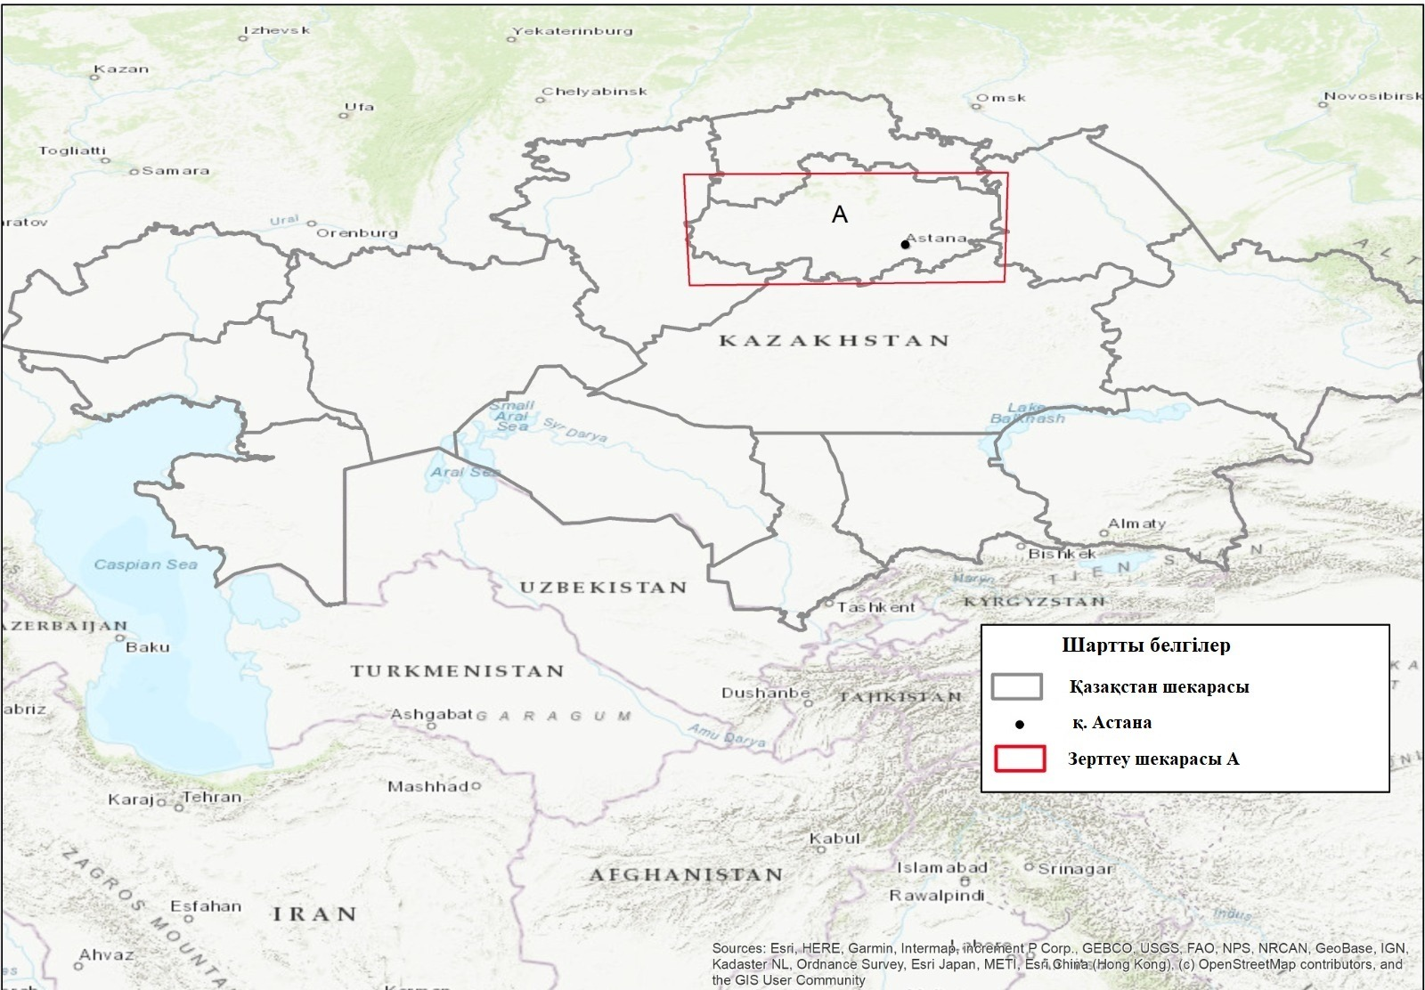

Сурет 2 – Қазақстан Республикасы картасында микроағзалардың антибиотиктерге төзімділігін анықтау бойынша
көлдерді зерттеу аймағының зерттеу шекарасы

Ескерту ‒ Суреттегі картада зерттеу аймағының шекарасы авторлармен белгіленді

Оларға Кіші Шабақты, Үлкен Шабақты, Жалтыркөл, Үлкен Талдыкөл, Қопа, Жаңғұла, Кіші Сарыоба, Жалаңаш, Құмкөл (1-кесте) жатады [17, р. 99-107].
Кесте 1 – Ақмола облысындағы елді мекендермен және мал шаруашылығы нысандарымен байланысы бар зерттеуге алынған көлдер

Атауы | Координаттары | Су айдынының ауданы, км² | Елді мекеннен немесе мал шаруашылығы кешенінен қашықтығы
Кіші Шабақты | 53°04'40 с.е.  70°08'20 ш.б. | 16,8 км² | Бурабай ауданы. Щучинск қаласынан солтүстікке қарай 6,5 км
Үлкен Шабақты | 53°07'06 с.е.  70°16'11 ш.б. | 23 км² | Бурабай ауданы. Щучинск қаласынан солтүстікке қарай 16,5 км
Қопа | 53°18′34 с.е. 69°20′56 ш.б. | 13,1 км² | Көкшетау қаласының солтүстік–батыс бөлігі
Жалтыркөл | 51°59'33 с.е. 71°49'41 ш.б. | 2 км² | Аршалы ауданы, Жібек жолы ауылынан 5 км.
Кіші Сарыоба | 51°11'05.2 с.е.  72°11'56.8 ш.б. | 2 км² | Аршалы ауданы, Сарыоба ауылының оңтүстік–шығыс бөлігі.
Қойгелді | 51°05'38 с.е.  71°56'38,1 ш.б. | 9км² | Аршалы ауданы, Койгелді ауылының солтүстік–батысы.
Жалаңаш | 51°03'34 с.е. 71°00'35 ш.б. | 8,83 км² | Целиноград ауданы. Жағалауында Ақмол және Жаңажол ауылдары орналасқан.
Үлкен Талдыкөл | 51°07'27 с.е. 71°20'20 ш.б. | 5 км² | Астана қаласы
Құмкөл | 50°45’36 с.е. 70°04’11 ш.б. | 6,5 км² | Қорғалжын ауданы, Құмкөл ауылы.

Бақылау көлдері ретінде елді мекендерден алыс орналасқан және ерекше қорғауға алынған аумақтардан көлдер таңдалды:Үлкен Сарыоба, Қойгелді, Есей, Қоқай, Сұлтанкелді (2–кесте) [17, р. 99-107].

Кесте 2 – Ақмола облысындағы елді мекендерден алыс орналасқан зерттеуге алынған көлдер

Атауы | Координаттары | Су алабының ауданы, км² | Елді мекеннен немесе малшаруа шылығы кешенінен қашықтығы
Үлкен Сарыоба | 51°10'15 с.е.  72°5'32 ш.б. | 8 км² | Аршалы ауданы, Сарыоба елді мекенінен батысқа қарай 5 км
Жанғұла | 51°11’6 с.е.  71°58’16 ш.б. | 1,44 км² | Аршалы ауданы, Береке ауылының маңы
Есей | 50°28'58 с.е. 69°38'8 ш.б. | 36,46 км² | Қорғалжын ауданы, Қорғалжын мем лекеттік табиғи қорығының аумағы
Қоқай | 50°27′55 с.е. 69°26′03 ш.б. | 24,04 км² | Қорғалжын ауданы, Қорғалжын мем лекеттік табиғи қорығының аумағы
Сұлтанкелді | 50°29'30 с.е.  69°30'39 ш.б. | 33,66 км² | Қорғалжын ауданы, Қорғалжын мемлекеттік табиғи қорығының аумағы

Микроағзалардың антибиотиктерге төзімділігін (резистенттілігін) анықтау үшін Ақмола облысының аумағында орналасқан бірқатар көлдер таңдалды [17, р. 99-107; 114].

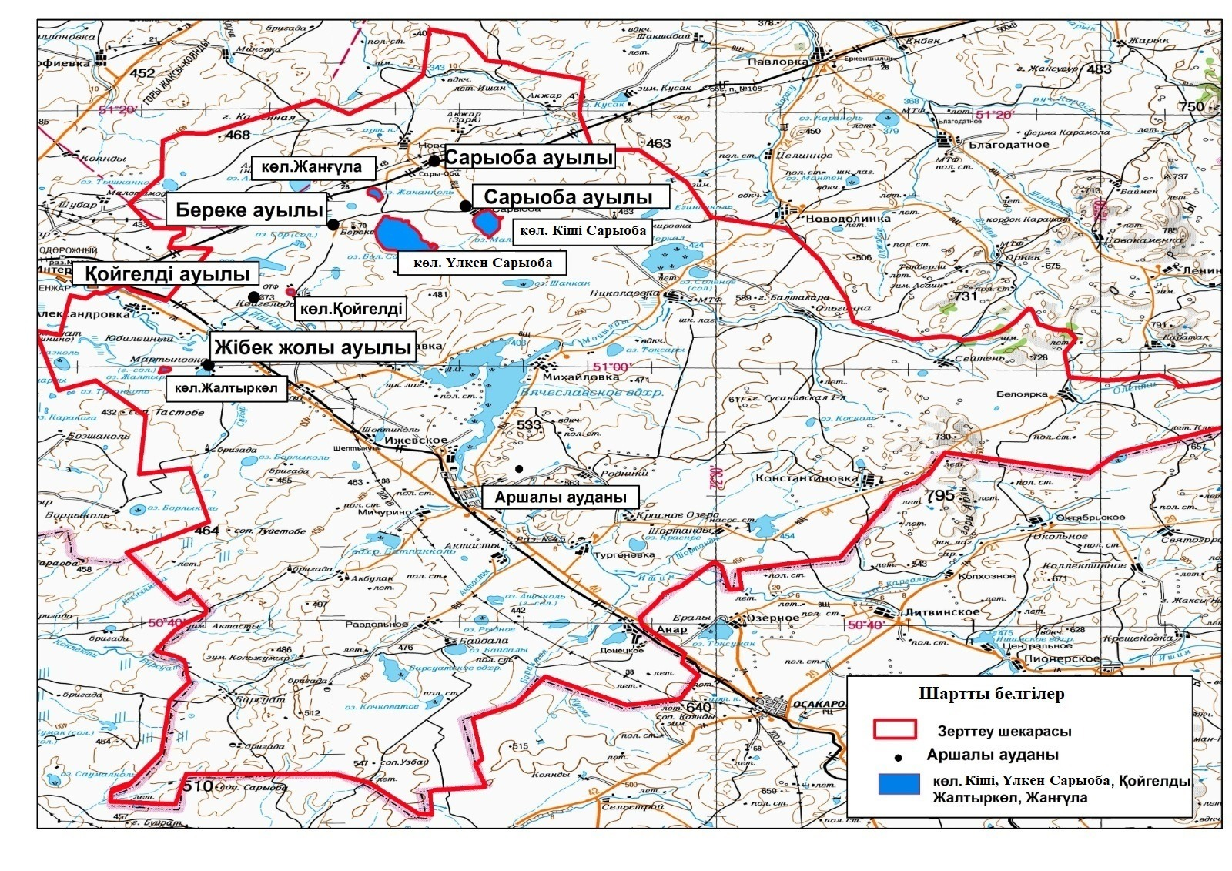

Сурет 3 – Микроағзалардың антибиотиктерге төзімділігін анықтау бойынша Ақмола облысы, Аршалы ауданындағы зерттелген көлдердің картасы

Ескерту ‒ Суреттегі картада зерттеу аймағының шекарасы авторлармен белгіленді
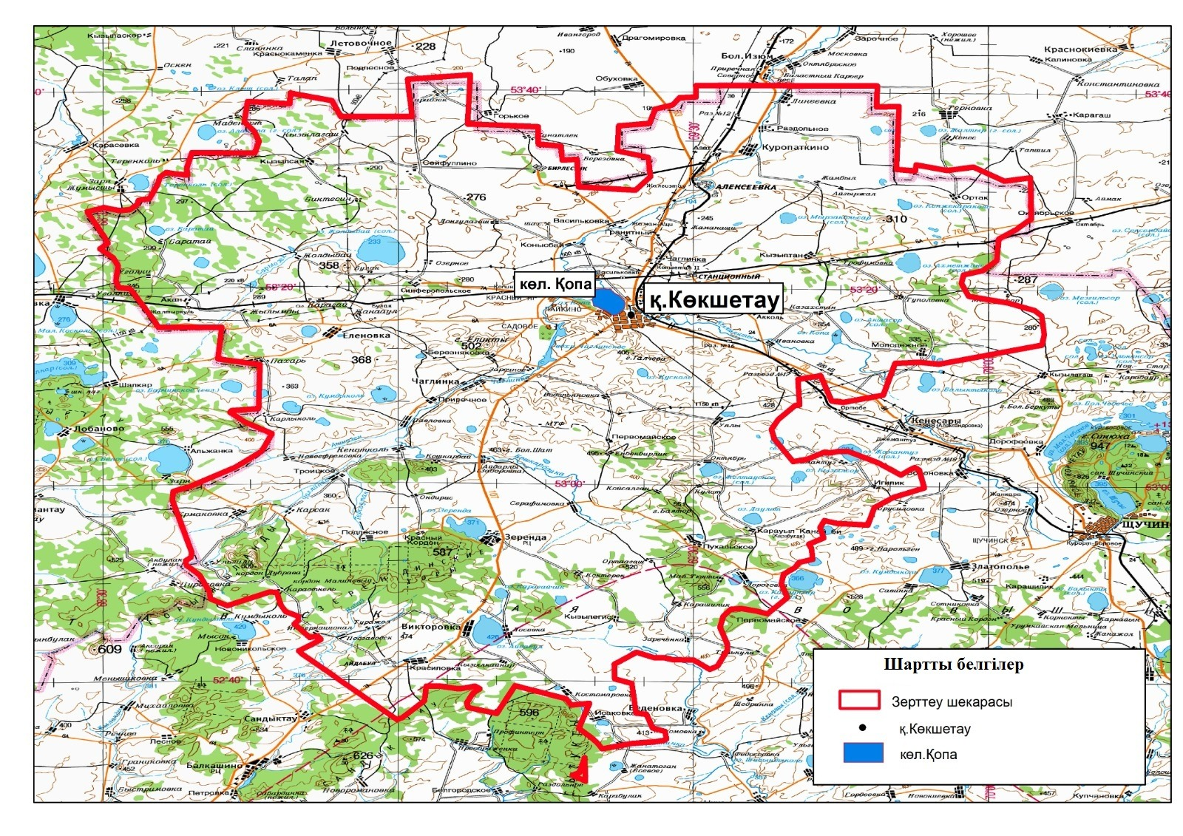

Сурет 4 – Микроағзалардың антибиотиктерге төзімділігін анықтау бойынша Ақмола облысының Көкшетау қаласындағы зерттелген көлдердің картасы

Ескерту ‒ Суреттегі картада зерттеу аймағының шекарасы авторлармен белгіленді
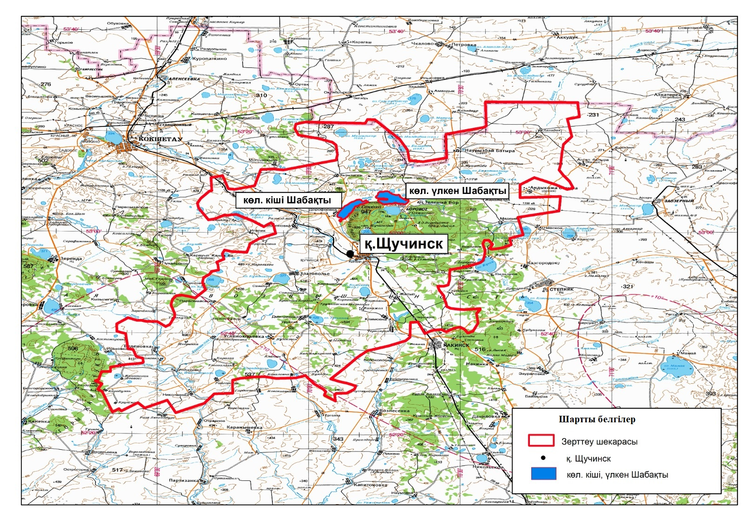

Сурет 5 – Микроағзалардың антибиотиктерге төзімділігін анықтау бойынша Ақмола облысы Бурабай ауданындағы зерттелген көлдердің картасы

Ескерту ‒ Суреттегі картада зерттеу аймағының шекарасы авторлармен белгіленді
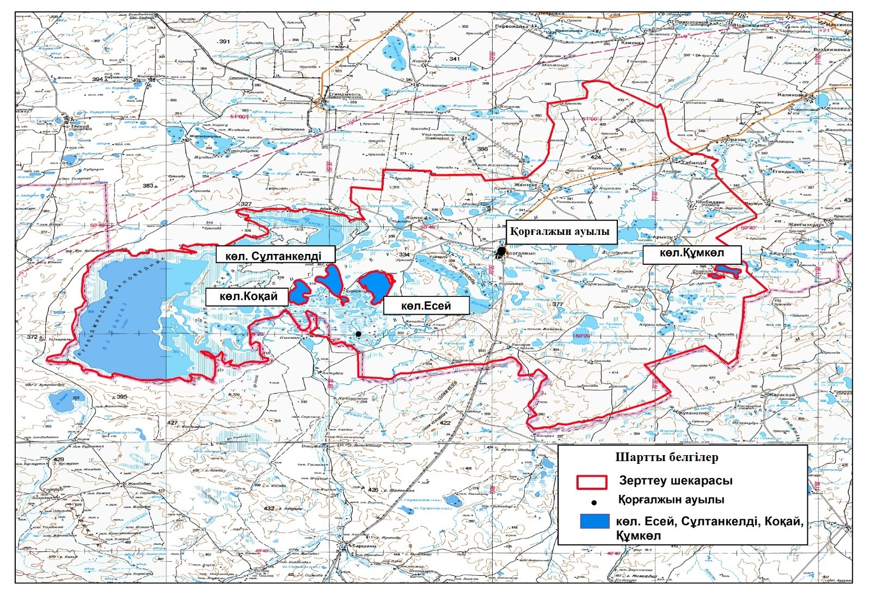

Сурет 6 – Микроағзалардың антибиотиктерге төзімділігін анықтау бойынша Ақмола облысы Қорғалжын ауданындағы зерттелген көлдердің картасы

Ескерту ‒ Суреттегі картада зерттеу аймағының шекарасы авторлармен белгіленді
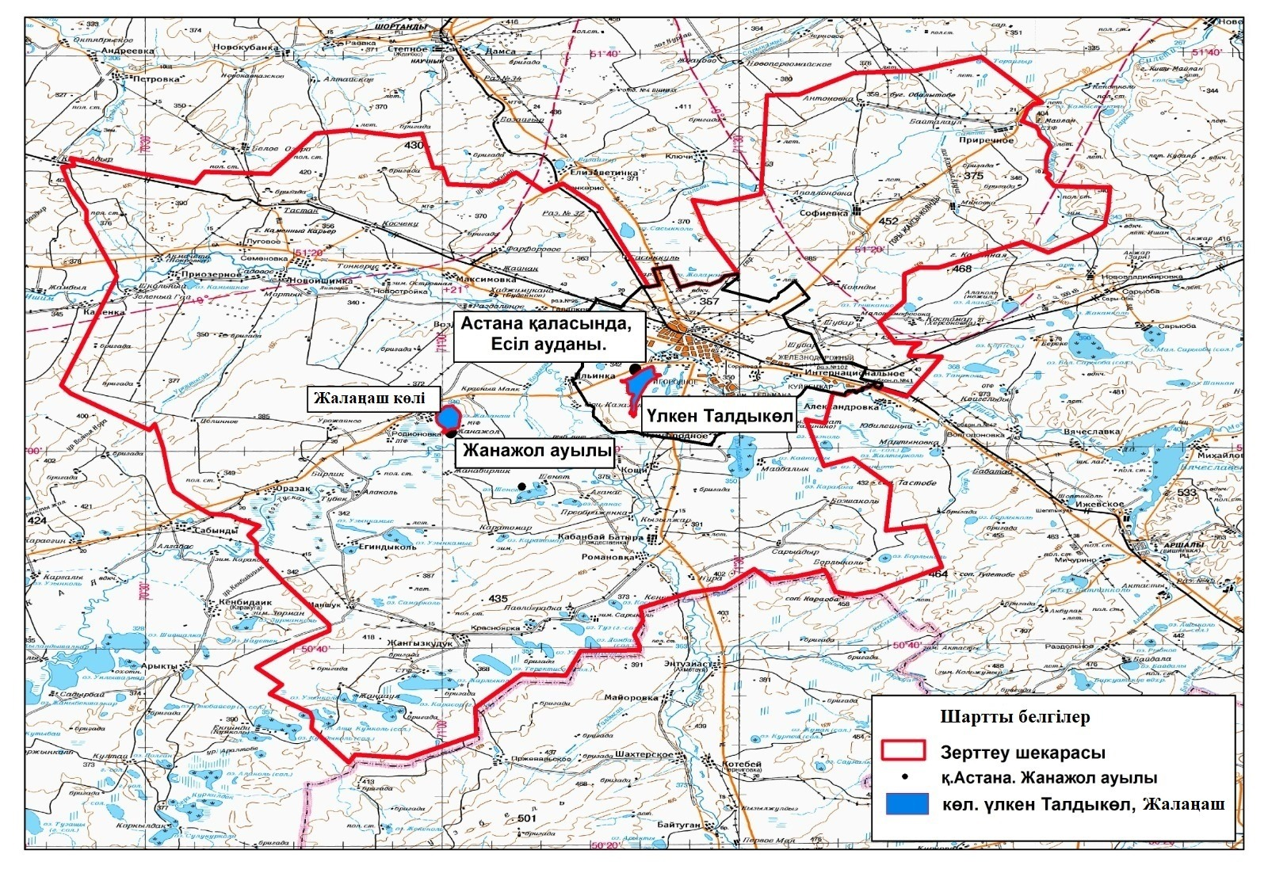

Сурет 7 – Микроағзалардың антибиотиктерге төзімділігін анықтау бойынша Астана қаласындағы және Ақмола облысы Целиноград ауданындағы зерттелген көлдердің картасы

Ескерту ‒ Суреттегі картада зерттеу аймағының шекарасы авторлармен белгіленді
Микроағзалардың антибиотиктерге төзімділігі бойынша Ақмола облысы, Аршалы ауданындағы зерттелген көлдердің картасы (3-сурет), Ақмола облысының Көкшетау қаласындағы зерттелген көлдердің картасы (4-сурет), Ақмола облысы Бурабай ауданындағы зерттелген көлдердің картасы (5-сурет), Ақмола облысы Қорғалжын ауданындағы зерттелген көлдердің картасы (6-сурет), Астана қаласындағы және Ақмола облысы Целиноград ауданындағы зерттелген көлдердің картасы (7-сурет) авторлармен жасалды. Карталарда су айдындарының орналасуы ірі масштабта бейнеленген. Антибиотиктерді таңдау кезінде авторлар олардың коммерциялық сұранысын басшылыққа алды, өйткені бұл олардың қолданылу көлемін анықтайды. Зерттеу барысында кеңінен қолданылатын антибиотиктерге төзімділік қарастырылды, олардың қатарына амоксициллин, кларитромицин, азитромицин, триметоприм/сульфаметоксазол, окситетрациклин және бензилпенициллин кіреді [17, р. 99-107; 115, р. 1625-1631; 116].
3. Табиғи сулардың санитарлық–микробиологиялық жағдайын бағалау мақсатында Жалтыркөл және Үлкен Талдыкөл көлдері таңдалды. Қалалар мен қалаға жақын орналасқан жер үсті сулары рекреациялық орын ретінде қызмет атқаратындықтан антропогенді жүктеменің жоғары деңгейіне үнемі ұшырап отырады. Мұндай су айдындары нөсерлі ағын сулары жиналатын алаңдардан келіп түсетін поллютанттардың едәуір мөлшерімен ластанады.
Табиғи сулардың ластануы орын алған жағдайда табиғи сулардың өзін–өзі тазарту процестері бұзылады. Салдарынан судың гүлденуі, эвтрофикация, гидробионттардың түрлік құрылымының өзгеріске ұшырауы сияқты жағдайлар байқалады [27, р. 145988]. Мұндай өзгерістер патогенді микрофлораның шамадан тыс дамуына қолайлы алғышарттарды қалыптастырады.
Үлкен Талдыкөл және Кіші Талдыкөл көлдері Астана қаласында Есіл өзенінің сол жағалауында орналасқан Талдыкөл көлдер жүйесіне кіреді.
Аталған көлдер жүйесі Рамсар конвенциясына сәйкес қорғалатын, халықаралық маңызы бар сулы–батпақты алқаптар санатына жатады және табиғи қорларды тиімді пайдалану принциптеріне сәйкес басқарылады [117].
2013 жылға дейін Үлкен Талдыкөл көлі ағынды суларды жинайтын коллектор ретінде қолданыста болған. 2017 жылдың соңында көлдің түбіндегі лайлы шөгінділерді тазарту және көл шекарасын 2100 гектардан 500 гектарға дейін қысқарту жұмыстары іске асырылды. 2022 жылы жергілікті атқарушы органдар Үлкен Талдыкөл мен Кіші Талдыкөл көлдерінің аумағында табиғи ортамен үйлесімдікте дамитын қалалық табиғи парк құрылатындығын жариялады [118].
Жалтыркөл көлі Аршалы ауданынында орналасқан, оның жағасында Жібек жолы ауылдық округіне қарайтын Жалтыркөл ауылы қоныстанған. Жалтыркөл көлі Астана қаласының және көлге жақын орналасқан елді мекен тұрғындары үшін рекреациялық аймақ ретінде қолжетімді су айдындарының қатарына жатады. Жыл бойы әуесқой балықшылар көлден балық аулайды, ал жылдың жылы мезгілінде жан-жақтан келетін демалушылар жағажайды белсенді пайдаланады. Сәйкесінше Үлкен Талдыкөл және Жалтыркөл көлдері қала және көлге жақын маңда тұратын тұрғындар үшін демалыс аймағы ретінде қолданылып, әрі қарай дамитын болады.
Осыған байланысты зерттеуге алынған көлдердің санитарлық-микробиологиялық қауіпсіздігі тұрғындар арасында эпидемиологиялық және паразиттік аурулардың алдын алудың маңызды шарты болып табылады.

2.2 Зерттеу әдістері

2.2.1 Суларды гидрохимиялық талдау әдісі
Жер беті су айдындарынан алынған су сынамаларының химиялық көрсеткіштерінің талдауының химиялық–аналитикалық зерттеулері су көздеріне, шаруашылық ауыз су алатын орындарға, шаруашылық – ауыз сумен қамту жүйелеріне, мәдени–тұрмыстық су пайдалану орындарына және су нысандарының қауіпсіздігіне қойылатын санитарлық–эпидемиологиялық талаптарға сәйкес жүргізілді [119, 120].
Зертханалық талдаулар «Астана – Су арнасы» ШЖҚ МКК-ның сынақ зертханасында (аккредитация аттестаты №KZ.T.01.1520, 18.11.2019–18.11.2024) және Астана қаласындағы «Ұлттық сараптама орталығы» филиалының химиялық зертханасында (аккредитация аттестаты №KZ.T.01.0559, 08.10.2019–08.10.2024) жасалды (Қосымшалар Б, В).
Су сапасын бағалау 2016 жылғы 9 қарашадағы №151 Қазақстан Республикасы Ауыл шаруашылығы министрлігі, Су ресурстары комитетінің төрағасының бұйрығымен бекітілген су нысандарында су сапасын жіктеудің біріңғай жүйесіне сәйкес жүргізілді [121].
Табиғи сулардың гидрохимиялық зерттеулері келесі компоненттерді анықтауға бағытталды: сутегі иондарының концентрациясы (pH), қалқыма заттар, оттегі режимінің көрсеткіштері (еріген оттегі, ОБТ₅, ОХТ); минералдану (құрғақ қалдық, хлоридтер, сульфаттар, жалпы кермектілік, жалпы сілтілік); биогендік заттар (фосфаттар, аммоний азоты, нитриттер, нитраттар, бор); металдар (темір, мыс, хром, никель, мырыш, марганец, молибден); органикалық заттар (фторидтер, синтетикалық беттік белсенді заттар (СББЗ), мұнай өнімдері) [4, с. 32-40; 122-144].

2.2.2 Оттегінің биологиялық тұтынылуын (ОБТ) және еріген оттегінің массалық концентрациясын анықтау
Еріген оттегінің массалық концентрациясы мен оттегінің биологиялық тұтынылуы (ОБТ₅) Винклер әдісі бойынша анықталды [122, с. 2-25].
Басқарушы құжат – РД 52.24.420–2006 «Сулардағы оттегіні биохимиялық тұтыну. Колбалық әдіспен өлшеулерді орындау әдістемесі».
Суда еріген оттегінің массалық концентрациясы Х, мг/дм³, (1) формула бойынша есептелді:

$$X=\frac{M∙C_{m}∙V_{m}∙V∙1000}{50∙\left(V-V_{1}\right)} (1)$$

мұнда M – оттегінің эквиваленттік мольдік массасы, 8 мг/моль;
C_{m} – натрий тиосульфатының ерітіндісінің концентрациясы, моль/дм³;
V_{m} – титрлеуге жұмсалған натрий тиосульфаты ерітіндісінің көлемі, см³;
V – колбаның сыйымдылығы, см³;
V₁ – еріген оттегіні бекіту кезінде колбаға қосылған марганец хлориді мен калий иодиді ерітінділерінің жиынтық көлемі, см³.
Сұйылтылмаған сынамалар үшін ОБТ₅, мг/дм³ (немесе сұйылтатын судың оттегіні биохимиялық тұтынуы–ОБТ₅Р, мг/дм³) (2) формула бойынша есептелді:

ОБТ₅=Х_{н}–Х_{к} немесе ОБТ₅^{Р} =Х_{н}–Х_{к} (2)

мұнда Х_{н} – инкубацияға дейін талданатын су сынамасындағы (немесе сұйылтатын судағы) еріген оттегінің массалық концентрациясы, мг/дм³;
Х_{к} – 5 тәулік инкубациядан кейін талданатын су сынамасындағы (немесе сұйылтатын судағы) еріген оттегінің массалық концентрациясы, мг/дм³.
Сұйылтуға ұшыраған сынамалар үшін оттегінің биологиялық тұтынылуы (ОБТ₅), мг/дм³, мына (3) формуламен анықталды:

ОБТ₅=(Х_{н}–Х_{к}) х Р–ОБТ₅^{Р} (Р–1) (3)

мұнда Х_{н} – инкубацияға дейін талданатын су сынамасындағы (немесе сұйылтатын судағы) еріген оттегінің массалық концентрациясы, мг/дм³;
Х_{к} – 5 тәулік инкубациядан кейін талданатын су сынамасындағы (немесе сұйылтатын судағы) еріген оттегінің массалық концентрациясы, мг/дм³.
ОБТ₅^{Р} – сұйылтатын су сынамаларындағы оттегінің биологиялық тұтынылуы, мг/дм³;
Р – сынаманы сұйылту дәрежесі (4) формулада:

Р=1000/V (4)

мұнда V – сынама сұйылтылғаннан кейін 1дм³ қоспадағы талданатын судың көлемі, мл.

2.2.3 Микроағзалардың антибиотиктерге резистенттілігін анықтаудың модификацияланған диско-диффузиялық әдісі

Табиғи суларда микроағзалардың антибиотиктерге төзімділігінің болуын жылдам анықтау мақсатында клиникалық тәжірибеде кеңінен қолданылатын микроағзалардың антибиотиктерге сезімталдығын анықтаудың диско-диффузиялық әдісінің модификациясы қолданылды (Пайдалы модельге Патент №5248) [145].
Зертханалық экспериментті бастамас бұрын, қолдану жоспарланған әдістің сапасы бақыланды. Ол үшін бөлек Петри табақшаларына үлгілік дақылдар коллекциясынан алынған Escherichia coli АТСС 25922 штаммы–сезімтал, жабайы тип пайдаланылды. Жаңадан дайындалған қоректік орта құйылған Петри табақшаларына дақыл себіліп, оған микроағзалардың сезімталдығын анықтау мақсатында сынақтан өткізілетін антибиотик дискілері қойылды.
Инкубациядан кейін Escherichia coli АТСС 25922 бақылау типтік штаммы антибиотик дискілеріне айқын өсудің тежелу аймақтарын қалыптастырды. Мұндай нәтиже Escherichia coli АТСС 25922 бақылау типтік штаммы сынақтан өткізуді жоспарлаған антибиотиктерге жоғары сезімталдық көрсеткенін дәлелдеді.

Зерттелетін көлдерден су сынамалары ҚР СТ 3468–2019 «Жер үсті су нысандарынан суды санитарлық–микробиологиялық талдау әдістемесі» сәйкес алынды [146]. Микробиологиялық зерттеулер үшін конверт әдісімен 300 мл ден су сынамалары алынып, бір үлгіге араластырылды. Су сынамалары клиникалық микробиологияда жиі қолданылатын микроағзалардың антибиотиктерге сезімталдығын [147] анықтаудың диско-диффузиялық әдісінің модификациясы арқылы зерттелді [145].

Зертханалық талдау жұмысында агар («Микроағзалардың бактерияға қарсы препараттарға сезімталдығын анықтауға арналған құрғақ қоректік орта», ТУ 9398–132–78095326–2011, ФБҒМ Қолданбалы микробиология және биотехнология мемлекеттік ғылыми орталығы, Ресей) қолданылды.

Құрғақ қоспадан 11,375 г өлшеп алынып, 200 мл дистильденген суға ерітілді. Қайнағанға дейін қыздырылып, СПВА–75–І–НН автоклавында 1 атм қысымда 1 сағат бойы стерильденді.

Дене температурасына дейін суытып, ағынмен 10 мл қан қосылды. Дайын болған қоректік орта алдын–ала стерильденген Петри табақшаларына 25 мл ден құйылды [148].

Петри табақшаларының әрқайсысына зерттелетін көлдерден алынған сулардың бактериялық сынамалары себіліп, 37°С–та 24 сағат бойы инкубацияланды.

24 сағаттан кейін өскен микроағзалардың дақылы жаңадан қоректік орта құйып дайындалған Петри табақшаларына тұтас қабат (газон) етіп қайта егіліп, әр табақшаға өлшеміне қарай 5–6 түрлі антибиотик дискілері қойылып шықты.

Петри табақшалары тағы да 37°С–та 24 сағат инкубацияланды да, өскен дақылдың антибиотик дискісінің шетінен бастап өлшенген өсудің тежелу аймағына сәйкес антибиотиктерге төзімділігі (резистенттілігі) анықталды.

Антибиотик дискілерінің өз диаметрін ескере отырып, өсудің тежелу аймағының диаметрі 1 мм дәлдікпен өлшенді.

Өлшеулер көзге көрінетін өсудің толық ингибициясына (тежелуіне) сүйеніп жүргізілді.

Алынған нәтижелерді интерпретациялау мынандай тұжырымға негізделді. Егер дақылдың өсуін басу аймағының диаметрі 6 мм–ден кем болса, онда антибиотиктің дәл осы концентрациясында микроағзалар бірлестігінде антибиотиктерге төзімді штаммдарының бар екенін білдіреді. Мұндай нәтиже су айдынында бұған дейін микроағзалардың антибиотиктерге резистенттілігіне селекция жүріп қойғандығын көрсетеді.

Әрі қарай зерттеулер әрбір көл суының сынамалары үшін 40 антибиотикті қамтитын схема бойынша жалғасты. Барлығы 93 серия эксперимент қойылды (бір Петри табақшасына 6 антибиотик дискісінен), тәжірибе үш рет қайталанды. Ең кемі бір қайталауда антибиотик дискісінің айналасында өсудің тежелу аймағы байқалса, алынған нәтиже оң деп есепке алынды.

2.2.4 Су сапасының санитарлық–микробиологиялық және паразитологиялық көрсеткіштерін бағалау

Микробиологиялық зерттеулер жер үсті суларын санитарлық–микробиологиялық талдау әдістеріне [146], сондай–ақ ауыз суды микробиологиялық бақылау әдістеріне [147] сәйкес «Астана–Су арнасы» ШЖҚ МКК–ның сынақ зертханасында (аккредитация аттестаты: KZ.T.01.0753, 05.06.2025–ке дейін) және Ұлттық сараптама орталығының Астана қаласындағы филиалының бактериологиялық зертханасында (аккредитация аттестаты: KZ.T.01.0509, 08.10.2019–08.10.2024) жүргізілді.

Паразитологиялық көрсеткіштерді зерттеу 2005 жылғы 27 желтоқсандағы қоршаған орта нысандарын санитарлық–паразитологиялық зерттеу жөніндегі әдістемелік нұсқауға сәйкес жүргізілді [149, 150].

2.2.4.1 Лактозалы оң ішек таяқшаларын анықтау әдісі
Лактозалы оң ішек таяқшаларын анықтау үшін мембраналық сүзгі әдісі қолданылды [146]
Су сынамалары саңылауларының диаметрі 4 және 0,45 мкм болатын мембраналық сүзгілер арқылы сүзілді. Сүзілуден кейін сүзгілер Эндо қоректік ортасы құйылған Петри табақшаларына себілді. Себілген егістері бар Петри табақшалары 36±2°С температурада инкубациядан өтті.
Инкубациядан кейін ЛІТ–на тән колониялар өскен сүзгілер таңдалды: металл түсті жылтыры бар қою қызыл, жылтыры жоқ қою қызыл, қарапайым қызыл және қызғылт түсті колониялар өсіп шықты.
Колониялардың ЛІТ–на жататынына көз жеткізу үшін оксидаза сынамасы жүргізілді. Колониялардың шеттері немесе бүкіл беті көк-күлгін түске боялуы оң реакцияның айқындаушы белгісі болып табылады.
Грамм бойынша бояғаннан кейін, колониялар инемен пробирканың түбіне дейін лактозасы бар жартылай сұйық ортаға қайта егіліп, 37,5°С –та 5–6 сағат бойы инкубацияланды.
Егер ортада қышқыл мен газ түзілсе зерттелетін колония лактозалы оң ішек таяқшаларына (ЛІТ) жатқызылды. Егер өзгеріс болмаса, нәтиже есепке алынбады.
Қышқыл байқалған жағдайда, егістер термостатта қосымша тағы 24 сағат инкубацияланып, соңғы есеп жүргізілді. Талдау нәтижесі 1 дм³ суға шаққандағы ЛІТ саны (коли–индекс) түрінде өрнектелді. Оқшауланған колониялар өскен, ішек таяқшаларының саны 30–дан аспаған сүзгілердегі колониялар саны қосылып, осы сүзгілер арқылы сүзілген су көлеміне бөлінді (5) формула [150, с. 78-86].

$\frac{A}{V}×1000$ (5)

мұнда A – барлық сүзгілерде саналған ЛІТ колонияларының жалпы саны;
V – егу үшін алынған су сынамасының көлемі, см³.

2.2.4.2 Сапрофитті микроағзалар санын анықтау әдісі
20–300 колония алу үшін су сынамалары қоректік агары бар Петри табақшаларына төрт ондық есе сұйылтылып егілді.
Егістердің инкубациясы 37±0,5°С температурада жүргізілді. Әрбір үлгі үшін 100 мл суға шаққандағы сапрофитті микроағзалардың колонияларының саны–Х_{і}– (6) формула бойынша есептелді:

$x_{i}=\frac{A_{i}×100}{V_{i}}$ (6)

мұнда Ai – үлгіде саналған колониялар саны;
Vi – егу үшін алынған су үлгісінің көлемі, мл.
Сапрофитті микроағзалар колонияларының 100 мл зерттелетін судағы саны бойынша талдау нәтижесі –Х–зерттелген су сынамасынан егу үшін алынған үлгілердегі анықтау нәтижелерінің арифметикалық орташа мәні ретінде қабылданып, (7) формула бойынша есептелді:

$x=\frac{\sum_{1=1}^{n}{x}}{n}$ (7)

мұнда n – зерттелетін су сынамасынан егу үшін алынған үлгілер саны.
Егер, басқа табақшаларда колониялар бей-берекет жайылып, табақшаның бетін тұтас жапса немесе колониялар саны 300–500 ден асса, немесе сұйылтылған егу нәтижесінде 20–дан аз колония өссе, онда талдау нәтижесін бір ғана табақшадағы колонияларды санау арқылы ұсынуға рұқсат етіледі [146; 150, с. 78-86].

2.2.4.3 Сульфитті редукциялайтын клостридия спораларын анықтау әдісі
Сульфитті редукциялайтын бактериялардың спораларын анықтау пробиркаларда фильтрация әдісімен жүргізілді [148].
Себу алдында темір сульфитті агарымен толтырылған пробиркалар су моншасында ерітілді. Себу кезінде ортаның температурасы 70-80°С шамасында сақталып, пробиркалар қоректік ортамен бірге су моншасына орналастырылды.
Судың белгіленген көлемін сүзген соң мембраналық сүзгі қыздырылған агар құйылған пробиркаларға салынды. Мембраналық сүзгінің бактериялар шөккен беті ішке қарата орналастырылды. Сүзгі пробирка қабырғасына жапсарлай түзулетіп жатқызылды.
Себуден соң агары бар пробирка мен сүзгі суық суы бар ыдысқа орналастырылып салқындатылды. Егістер 44±1°С температурасында 16–18 сағат бойы культивацияланды.
Алынған нәтижелерді есептеуге тек оқшауланған колониялар алынған егістер ғана қабылданды. Сүзгі бетінде және қоректік орта қалыңдығында өскен қара колониялар саналды. Талдаудың нәтижесі 20 мл судағы сульфитті редукциялайтын клостридия спораларының колония құраушы бірліктерінің (КҚБ) саны түрінде өрнектелді [150, с. 78-86].

2.2.4.4 Колифагтардың бляшка құраушы бірліктерін (БҚБ) анықтау әдісі
БҚБ саны агарлы қабаттар әдісімен анықталды, нәтижесінде ішек таяқшаларын лизиске ұшырататын фагтар бактериалдық газон бетінде негативті бляшкалар қалыптастырады.
Зерттеу сынамасын дайындау үшін 10 мл зерттелетін суға 1–2 мл хлороформ қосылды, шайқап араластырылады және 15 минут тұндырылады. Талдау үшін хлороформ үстіндегі су қабаты алынады.
1,5 % ет пептонды агар (ЕПА) құйылған Петри табақшаларына 1 мл ден сынамалар тамызылады.
0,8% ЕПА құйылған пробиркаларға зерттелетін су айдынынан бөлінген E.coli-дің 18 сағат бойы өскен өсіндісінен 0,1–0,2 мл қосып араластырып, қоспаны зарарланған агардың бетіне құйып 30 минут бөлме температуасына қалдырады. Петри табақшаларын төңкерілген күйде, 37°С–та термостатқа салып, 18–24 сағат инкубациялайды.
Барлық табақшалардағы пайда болған бляшка құраушы бірліктер санын қосып, 1 дм³ зерттелетін суға шаққанда қайта есептейді және Фаг индексі түрінде көрсетеді [146; 150, с. 78-86].

2.2.4.5 Су сапасының паразитологиялық көрсеткіштерін талдау әдісі
Су сапасының паразитологиялық көрсеткіштерін талдау З.Г. Василькованың (1955) әдісімен, 2005 жылғы 27 желтоқсандағы қоршаған орта нысандарын санитарлық–паразитологиялық зерттеу жөніндегі әдістемелік нұсқауға сәйкес орындалады [149]. Су ірі саңылаулы (3–5 мкм) мебраналық фильтрлер арқылы гельминттердің жұмыртқалары мен дернәсілдерін ұстап қалу үшін сүзіледі.
Сүзгілер ірі заттық шыныларға қойылып, ешқандай өңдеусіз микроскоппен қаралады. Кейбір кезде тұнбаны сүзгі бетінен қырып алып, 50% глицерин ерітіндісінің тамшысына қойып заттық шыныда қарайды [150, с. 78-86].

2.2.5 Жер үсті суларының өздігінен тазару процесіне қатысатын бактерия түрлерін анықтау

2.2.5.1 Бактерия изоляттарын бөліп алу және анықтау
Үлкен Талдыкөл көлінің су сынамасынан микроағзаларды, микробтық жүктемені сандық тұрғыда азайта отырып, оқшауланған колонияларды алу мүмкіндігін қамтамасыз ететін классикалық сериялы сұйылту әдісі қолданылды [151-156].
Ең алдымен су сынамасынан 1 г су алып, 9 мл стерильді физиологиялық ерітінді құйылған пробиркаға орналастырып, оның нәтижесінде 10⁻¹ сұйылту алынды.
Біркелкі суспензия алу үшін пробирканы вортекспен немесе қолмен қарқынды шайқалды. Содан кейін он есе тізбекті сұйылту жүргізілді: 10⁻¹ сұйылтылған пробиркадан 1 мл суспензия алынып, келесі 9 мл стерильді физиологиялық ерітінді құйылған пробиркаға ауыстырылды, осылайша 10⁻² сұйылту алынды, әрі қарай бұл процесс 10⁻⁶ сұйылтуға дейін қайталанды.
Әрбір сұйылтудан алынған пробиркадан 0,1 мл суспензия алынып, алдын–ала дайындалған қоректік агар ортасының бетіне себілді [156]. Себу үшін ЕПА (Ет–пептонды агар), Сабуро, Чапек, Муромцев, Мюллер–Хинтон қоректік орталары қолданылды.
Себілген табақшалар 37°С температурада термостатта 24 сағат инкубацияланды. Инкубация аяқталған соң колониялардың өсуі бағаланды. Бағалау нәтижесінде морфологиялық сипаттамалары мен табақшадағы колония саны есепке алынды [151, с, 51-1-51-20; 153, с. 3-142; 154, с. 599-618; 155, р. 295-301; 156, с. 40-43].
Жекелеген оқшауланған таза дақылдар алу мақсатында штрихтау әдісімен жаңа қоректік орта құйылған табақшаларға қайта себілді. Қайтадан себулер 24 сағат аралығында екі рет жүргізілді, 37°С температурада инкубацияланды.
Екінші қайтара себуден кейін таза изоляттар алынған соң микроскоптық идентификация жасалды [158].
Өскен жас дақылдар Грам әдісімен боялды. Ол үшін таза дақылдан заттық шыныға жұқа жағым дайындалды. Артынша стандартты әдіспен боялды: 1) негізгі бояғыш–кристалды күлгін; 2) Люголь ертінідісімен өңдеу; 3) спирт–ацетон қоспасымен шаю; 4) сафранинмен бояуды аяқтау.
Боялған препараттар жарық микроскопында ×100 үлкейту арқылы иммерсиялық майды қолданып зерттелді. Бояу нәтижелеріне қарай бактериялардың граммға қатыстылығы (грам оң немесе грам теріс) және жасуша морфологиясы (таяқша тәрізді, кокк тәрізді, спираль тәрізді және т.б.) анықталды [151, с, 51-1-51-20; 153, с. 3-142; 154, с. 599-618; 155, р. 295-301; 156, с. 40-43].
Бөліп алынған бактерия изоляттарын анықтау
Бактерияларды идентификациялау 16S rРНҚ генінің фрагментінің тікелей нуклеотидтік тізбегін анықтау әдісі арқылы жүргізілді. Алынған тізбектердің нуклеотидтік сәйкестігі халықаралық Gene Bank дерекқорына енгізілген тізбектермен салыстыру арқылы анықталды [159].

3 НӘТИЖЕЛЕР МЕН ТАЛҚЫЛАУЛАР

3.1 Химиялық ластану дәрежесіне байланысты табиғи сулардың өздігінен тазару қабілеті
Химиялық ластану дәрежесіне байланысты табиғи сулардың өздігінен тазару қабілетін зерттеудің алдында, Есіл өзені мен Талдыкөл көлінен алынған су сынамаларының гидрохимиялық талдауы жүргізілді
Табиғи сулардан алынған сынамалардың гидрохимиялық зерттеулері келесі компоненттерді анықтауға бағытталды: сутегі иондарының концентрациясы (pH), қалқыма заттар, оттегі режимінің көрсеткіштері (еріген оттегі, ОБТ₅, ОХТ); минералдану (құрғақ қалдық, хлоридтер, сульфаттар, жалпы кермектілік, жалпы сілтілік); биогендік заттар (фосфаттар, аммоний азоты, нитриттер, нитраттар, бор); металдар (темір, мыс, хром, никель, мырыш, марганец, молибден); органикалық заттар (фторидтер, синтетикалық беттік белсенді заттар (СББЗ), мұнай өнімдері) [122, с. 2-25; 123, с. 2-25; 124, с. 2-23; 125; 126, с. 2-41; 127; 128; 129; 130, с. 2-41; 131, с. 2-44;132, с. 2-23; 133, с. 2-22; 134, с. 2-7; 135, с. 2-11; 136, с. 2-15; 137, с. 2-18; 138, с. 2-20; 139, с. 2-13; 140, с. 1-3; 141, с. 2-33; 142; 143; 144, с. 2-28].
Су сапасын бағалау 2016 жылғы 9 қарашадағы №151 Қазақстан Республикасы Ауыл шаруашылығы министрлігі, Су ресурстары комитетінің төрағасының бұйрығымен бекітілген су нысандарында су сапасын жіктеудің біріңғай жүйесіне сәйкес жүргізілді [121].
Талдаудың нәтижелері Үлкен Талдыкөл көлінің су сынамасында келесі заттардың шекті жол берілетін концентрациялардан (ШЖК) асқанын тіркеді: хлоридтер–4839,0 мг/дм³ (ШЖК–350мг/дм³), сульфаттар–3992,0 мг/дм³ (ШЖК–250 мг/дм³), аммоний тұзы–5,4 мг/дм³ (ШЖК–1 мг/дм³), ОБТ₅–30 мг/дм³ (ШЖК–6 мг/дм³), ОХТ–143,4 мг/дм³ (ШЖК–30 мг/дм³), жалпы темір–3,09 мг/дм³ (ШЖК–0,3 мг/дм³) [4, р. 32-40].
Ал ресми мониторинг деректері бойынша, 2022 жылғы қазан айындағы жағдайға сәйкес Есіл өзені 3–сыныптағы су сапасының деңгейіне жатады. Мұндағы ластаушы заттар магний мен жалпы фосфор. Магний–32,602 мг/дм³ (ШЖК–30 мг/дм³), жалпы фосфор–0,221 мг/дм³ (ШЖК–0,4 мг/дм³) [160]. Алынған нәтижелер 3- кестеде көрсетілді [4, р. 32-40].

Кесте 3 – Есіл өзені және Талдыкөл көлінің гидрохимиялық көрсеткіштері

Нормаланатын көрсеткіштер | Өлшем бірліктері | Шекті нормалары | Нақты мәні
Нормаланатын көрсеткіштер | Өлшем бірліктері | Шекті нормалары | зерттеу нысанының атауы
Нормаланатын көрсеткіштер | Өлшем бірліктері | Шекті нормалары | талдыкөл көлі |  | есіл өзені
1 | 2 | 4 | 5 |  | 6
рН | – | 6.5–8.5 | 7,14 |  | 7.993
Қалқыма заттар | мг/дм³ | – | 380,0 |  | < 5.0
Құрғақ қалдық | мг/дм³ | 1000 | 19044,0 |  | 320
Хлоридтер | мг/дм³ | 350 | 4839,0 |  | 188,76
Сульфаттар | мг/дм³ | 250–1500 | 3992,0 |  | 157,415
Гидрокорбонаттар |  | – | – |  | 171,571
3-кестенің жалғасы

1 | 2 | 3 | 4 |  | 5
Фосфаттар | мг/дм³ | 3.5 | 0,63 |  | 0.167
Жалпы фосфор | мг/дм³ | – | 0.1–1 |  | 0.359
Жалпы кермектілік | мг/дм³ | 7.0 | 96,0 |  | 9.3
Аммоний тұзы | мг/дм³ | 0,5–2,6 |  | 5,64 | 0.211
Нитриттер | мг/дм³ | 0,1–5 |  | 0,224 | 0.006
Нитраттар | мг/дм³ | 40–45 |  | 6,64 | 0.355
ОХТ | мгO/дм³ | 5–35 |  | 143,4 | 22.229
ОБТ₅ | мг/дм³ | 3–6 |  | 30,0 | 1.603
СББЗ | мг/дм³ | 0,1–0,5 |  | 0,40 | 0.02
Жалпы темір | мг/дм³ | 0,2–0,3 |  | 3,09 | 0.014
Фторидтер | мг/дм³ | 0,75–2,1 |  | 1,50 | 0.290
Марганец | мг/дм³ | 0,01–0,1 |  | 0,040 | 0.002
Магний | мг/дм³ | 20–100 |  | – | 32.602
Кальций | мг/дм³ | – |  | – | 77.468
Хром | мг/дм³ | 0,1–0,55 |  | 0,013 | 0.001
Мырыш | мг/дм³ | 0,3–5 |  | 0,068 | 0.013
Никель | мг/дм³ | 0,05–0,2 |  | 0,059 | –
Мыс | мг/дм³ | 0.05–1 |  | – | 0.002
Қорғасын | мг/дм³ | 0.006–0.05 |  | – | 0.001
Мұнайөнімдері | мг/дм³ | 0,05–0,3 |  | 0,259 | 0.02
Сілтілік | мг/дм³ | – |  | 4,90 | –
Су сапасының класы | - | - |  | Регламент телмейді | 4 класс

Органикалық заттардың бұзылу процесінің белсенділігін өзендер мен көлдердегі оттегі көрсеткіштермен бағалауға болады [158, с. 429-441; 159, р. 244-1-224-16]. Суда жалпы оттегінің мөлшері атмосфералық оттегінің еруінен және су өсімдіктерінің фотосинтезінің өнімдерінен түзіледі [7, с. 18-24].
Егер оттегінің бір бөлігі гидробионттардың тыныс алуына жұмсалса, келесі бөлігі заттардың химиялық ыдырау процесіне қатысады. Экологиялық жағдайы қолайлы су қоймаларында судағы оттегінің жалпы құрамы барлық уақытта ОБТ₁ ден, кейбір жағдайда ОБТ₅ тен артық болады. Осыған байланысты еріген оттегінің ОБТ₅ ке қатынасын шартты түрде су қоймасының өздігінен тазару қабілетін бағалау критерийі ретінде қабылдауға болады. Суда фотосинтез неғұрлым қарқынды жүрсе, су оттегімен соғұрлым қаныққан және ластаушы заттардың ыдырау процесі жылдамырақ жүреді. Су қоймасының өздігінен тазару қабілетін бағалау үшін R/ОБТ қатынасы қолданылды. Бұл қатынас судың өздігінен тазаруына қатысатын гетеротрофты бактериопланктонның функционалды қабілетін көрсете алады [160, с. 2-30]. Мұндағы R–судағы еріген оттегінің құрамы, ОБТ–оттегінің биологиялық тұтынылуы.
Сынамалардағы бактериопланктонның функционалды белсенділігін оның бірінші күнгі еріген оттегінің құрамының оттегінің биологиялық тұтынылуына қатынасын (R₁/ОБТ₁) тестілік ластаушы заттар, «Бензин А–92», «Fairy» жуғыш заты, «Оспамокс 250 мг» антибиотигі қатысында бес күн бойы (R₅/ОБТ₅₎ төмендету қабілеті бойынша бағаланды [4, р. 32-40].
«Бензин А-92», «Fairy» жуғыш құралы 1:9, 1:99 қатысында және «Оспамокс 250 мг» антибиотигі микроағзалар үшін аса агрессивті биоцид болғандықтан 1:99, 1:999 қатысында сұйылтылып қолданылды. Бақылау сынамасына ластаушы заттар қосылмады.
Егер химиялық ластаушылар табиғи су қоймаларында бактериопланктонның тіршілігін басса, онда тестілік ластаушы заттар қосқанда олардың функционалды белсенділігі одан да төмендейді және R₅/ОБТ₅ қатынасы бірден төмендеуі тиіс. Және де керісінше, қолайлы табиғи ортада бактериопланктонның функционалды қабілеті жоғары болып қалады және R₅/ОБТ₅ тестілік заттар қосқаннан кейін уақытша төмендеп, біраз уақыт өткен соң қайтадан қалпына келе алады [4, р. 32-40].
Есіл өзені мен Талдыкөл көлінің бактериопланктонының өздігінен тазару қабілетіне бірқатар ластаушы заттардың әсері 4–кестеде көрсетілген.

Кесте 4 – Судың өздігінен тазаруының 1– және 5– тәуліктегі көрсеткіштері

Атауы | Есіл өзені |  |  |  |  |  | Талдыкөл көлі
Атауы | R₁ | ОБТ₁ | R₅ | ОБТ₅ | R₁/ ОБТ₁ | R₅/ ОБТ₅ | R₁ | ОБТ₁ | R₅ | ОБТ₅ | R₁/ОБТ₁ | R₅/ОБТ₅
Су | 13.6±  1.08 | 12.4±  1.09 | 7.0±0.79 | 5.4±0.61 | 1.096 | 1.296 | 17.8± 1.18 | 17.3± 1.13 | 10.3± 1.06 | 7.0± 0.78 | 1.028 | 1.471
Бензин А–92 (1:9) | 8.6*±  0.74 | 8.3*±  0.91 | 0 | 8.3 | 1.036 | 0 | 9.1*± 0.95 | 7.4**± 0.71 | 0 | 7.4± 0.79 | 1.229 | 0
Бензин А–92  (1:99) | 8.3*±  0.91 | 7.5*  0.72 | 1.6**±  0.48 | 5.9±0.73 | 1.106 | 0.271 | 12.3*±1.06 | 11.5± 1.05 | 2.4**± 0.15 | 9.1± 1.01 | 1.069 | 0.263
Жуғыш зат «Fairy»  (1:9) | 6.3**±0.54 | 5.4**±0.42 | 0 | 5.4±0.42 | 1.166 | 0 | 7.8**±0.75 | 6.6**± 0.71 | 4.1*± 0.36 | 2.5**± 0.15 | 1.181 | 1.6
Жуғыш зат «Fairy»  (1:99) | 7.4*±  0.73 | 6.7*±  0.55 | 0 | 6.7±0.53 | 1.104 | 0 | 12.4±1.06 | 7.8*± 0.65 | 2.0**±0.12 | 5.8± 0.46 | 1.589 | 0.344
Антибио тик Оспомокс 250 мг (1:99) | 0 | 0 | 0 | 0 | 0 | 0 | 0 | 0 | 0 | 0 | 0 | 0
Антибио тик Оспомокс 250 мг (1:999) | 6.2**±0.57 | 5.4**±0.48 | 2.9**±0.12 | 5.4±0.45 | 1.148 | 0.537 | 12.8±1.09 | 12.4± 1.06 | 0 | 12.4± 1.08 | 1.032 | 0
* ‒ p<0.05;
** ‒ p<0.01
Ескерту – Кесте авторлармен құрастырылды
«Бензин А-92» және «Fairy» жуғыш құралы 1:9, 1:99 қатысында сұйылтылып, «Оспамокс 250 мг» антибиотигі 1:99, 1,999 қатысында сұйылтылып орындалған үш түрлі ластаушы заттардың Есіл өзені мен Талдыкөл көлінің өздігінен тазару қабілетіне суда еріген оттегінің мөлшері бойынша әсерінің салыстырмалы талдауы төмендегідей нәтижелер көрсетті.
Ластаушы заттар қосылмаған бақылау үлгісінде, Есіл өзенінің су сынамасында бірінші күні өздігінен тазару коэфиценті 1,096-ға тең болы. Бес күн өткеннен кейін бұл көрсеткіш төмендеген жоқ, керісінше, бактериопланктонның дамуының арқасында сәл артып, 1,296-ға жетті [4, р. 32-40].
Талдыкөл көлінің бақылау үлгісінде табиғи жағдайдағы өздігінен тазару процесі кезінде алғашқы күні R₁/ОБТ₁ қатынасы 1,028 болса, бесінші күнге қарай бұл көрсеткіш 1,471–ге дейін өсті R₅/ОБТ₅.
Осылайша, Есіл өзенінде де, Талдыкөл көлінде де өздігінен тазару процестері бұзылмағанын көрсетті, ал судың гидрохимиялық құрамы бактериопланктонның белсенділігіне кедергі келтірмейді деп қорытынды жасауға болады.
Мүлдем басқа нәтижелер әр түрлі қатынаста сұйылтумен ластаушы заттар қосылған басқа эксперименттік үлгілерде байқалды.
Есіл өзенінің су сынамасына бензин қосылып (1 бөлік бензин және 9 бөлік су) сұйылтылған үлгіде, бірінші тәулікте оттегін биологиялық тұтыну (ОБТ) көрсеткіші 1,036 деңгейінде сақталды. Бірақ бесінші күні өздігінен тазару қабілеті нөлге дейін төмендеді. Бұл үлгіде «Бензин А-92» 1:9 қатынасында сұйылтылған концентрациясы бактериопланктонның толық жойылуына әкелді. Оған себеп, судағы оттегі мөлшері сыни деңгейге дейін азайып, өздігінен тазару мүмкіндігі жойылды [4, р. 32-40].
«Бензин А-92» аз мөлшерде қосылған жағдайда (1:99 сұйылту), алғашқы күні өздігінен тазару қабілеті 1,106 деңгейінде болы. Алайда бес күн өткен соң оттегі мөлшері 0,271–ге дейін төмендеді. Бұл жағдайда өздігінен тазару процесі толықтай жойылмағанымен, таза сумен салыстырғанда алты есе төмендеді.
Талдыкөл көлінің су сынамаларына «Бензин А-92» қосылған үлгілерінде 1:9 қатынасында бензин концентрациясы бактериопланктон үшін зиянды екені анықталды. Егер бірінші күні оттегі мөлшері 17,8 мг/л–ден (таза суда) 961 мг/л–ге дейін төмендесе, бесінші күні барлық оттегі толық жұмсалып, өздігінен тазару қабілеті нөлге тең болды.
«Бензин А-92» 1:99 қатынасында қосылған жағдайда бес күн өткенде судағы оттегі мөлшері сақталып, өздігінен тазару қабілеті 0,263 деңгейінде болды, бұл да бақылау үлгісімен салыстырғанда шамамен алты есе төмен.
Есіл өзені мен Талдыкөл көлінің су сынамаларына бензинмен жүргізілген тәжірибе ұқсас нәтижелер көрсетті. Жоғары концентрацияда бензин су бетінде қабат түзіп, суға оттегінің енуін қиындатып, кедергі келтірді және салдарынан бактериопланктон жойылды.
1:99 қатынасындағы төмен концентрация жағдайында су айдындарының өздігінен тазару потенциалы сақталды, мұндай жағдай бактериопланктон құрамындағы мұнай өнімдерін ыдыратушы фракциялардың есебінен болуы мүмкін, бірақ бұл қабілет бақылау үлгісіне қарағанда айтарлықтай төмен.
Үшінші экспериментте–Есіл өзенінің суына «Fairy» жуғыш құралы қосылған жағдайда жоғары концентрацияда (1:9) және төмен концентрацияда (1:99) сұйылтқанда, алғашқы тәулікте өздігінен тазару қабілеті 1,166 және 1,104 деңгейінде қалды. Алайда бесінші тәулікте екі жағдайда да судағы оттегі мөлшері толығымен жойылып, өздігінен тазару қабілеті нөлге дейін төмендеді. Мұндай нәтиже Есіл өзенінде гидрохимиялық құрамның фонында гетеротрофты бактериопланктонның белсенділігі төмендейтінін, ал беттік белсенді заттардың (ББЗ) қосылуы өзеннің өздігінен тазару қабілетін толық тежейтінін көрсетеді [4, р. 32-40].
Талдыкөл көлінің су сынамасына «Fairy» жуғыш құралы қосылған тәжірибеде алынған нәтижелер басқаша болды. «Fairy» жуғыш затын 1:9 және 1:99 қатынасында сұйылтылған концентрацияларында қосылғанда оттегі мөлшері төмендегенімен, судың өздігінен тазару қабілеті толық жойылған жоқ.
Төртінші эксперимент «Оспамокс 250 мг» антибиотигінің әсерімен жүргізілді. Антибиотиктің жоғары концентрацмясында (1:99 сұйылту) барлық көрсеткіштер өзен суында да, көл суында да нөлге дейін төмендеді. Оттегі мөлшерінің күрт төмендеуі антибиотиктің фитопланктонға қатысты уыттылығымен түсіндіріледі–олар өміршеңдігін толық жойды. Сонымен қатар, бактериопланктон да жойылып, биологиялық ыдырау басталып, оттегінің азаюына әкелді. Сол себепті бес тәулік өткен соң судың өздігінен тазару қабілеті нөлге тең болды.
Есіл өзенінің суына антибиотик өте аз мөлшерде 1:999 қатынасында сұйылтылып енгізілгенде, бірінші күні судың өздігінен тазару қабілеті 1,148 деңгейінде қалып, қалыпты деңгейге жақын болды. Алайда, бес тәулік өткен соң бұл көрсеткіш екі есе азайып, 0,537–ге дейін төмендеді.
Талдыкөл көлінің суына да антибиотиктің жоғары концентрациясы Есіл өзеніндегідей әсер берді. Ал 1:999 сұйылту кезінде өздігінен тазару қабілеті тек бірінші күні сақталып, бесінші күні толық жойылып нөлге тең болды.
Эксперимент нәтижелері бойынша, гетеротрофты деструкцияны тежей отырып, табиғи сулардың өздігінен тазару қабілетін төмендету тұрғысынан зерттелген ластаушы заттар арасынан «Оспамокс 250 мг» антибиотигі ең жоғары уыттылық көрсетті. Оған себеп, тіпті 1:999 сұйылту кезінің өзінде де антибиотик су айдындарының биоорганикалық деструкция қабілетін күрт төмендетсе, 1:99 қатынасында сұйылту кезінде бұл қабілетті толығымен жояды.
Табиғи сулардың өздігінен тазару қабілетін екінші деңгейде тежейтін зат
«Fairy» жуғыш құралы. Бұл затты 1:9 және 1:99 қатынасында сұйылтқанда, бес тәулік өткен соң өздігінен тазару қабілеті нөлге дейін төмендейді. Көптеген жуғыш құралдардың беттік белсенді заттары (ББЗ) құрамы жағынан «Fairy» жуғыш құралына ұқсас болғандықтан, бұл тұжырым оларға да қатысты болуы мүмкін.
Бензин судың өздігінен тазару процесін тек айтарлықтай жоғары концентрацияда–яғни 1:9 қатынасында тежей алады. Оның әсер ету механизмі уыттылықпен ғана емес, су бетіне оттегінің өтуіне жол бермейтін пленка түзілумен байланысты болуы мүмкін.
Қорытындылай келе судың өздігінен тазару қабілеті су өсімдіктерінің фотосинтетикалық белсенділігі мен органикалық заттарды ыдырату үшін оттегіні пайдаланатын гетеротрофты микроағзалардың деструктивтік қабілетіне байланысты [4, р. 32-40; 9, р. 1095-1103; 108, р. 1087-1092; 161-163]. Осыған орай, су айдындарының өздігінен тазару қабілетін бағалау үшін келесідей болжам жасауға негіз бар: егер суда еріген оттегі мөлшері жоғары болып, ал органикалық заттарды ыдыратуға қажетті оттегі мөлшері (ОБТ₁, ОБТ₅) төмен болса, онда су айдынының өздігінен тазару потенциалы жоғары болады. Бұл жағдайда R/ОБТ₅ қатынасын су айдынының өздігінен тазару қабілетінің көрсеткіші ретінде пайдалануға болады. R/ОБТ₅ қатынасы жоғары болған сайын, су айдынының өздігінен тазару қабілеті де соғұрлым жоғары болады, ал егер R/ОБТ₅ қатынасы төмен болса, бұл қабілет соғұрлым нашар болады [4, р. 32-40; 165].

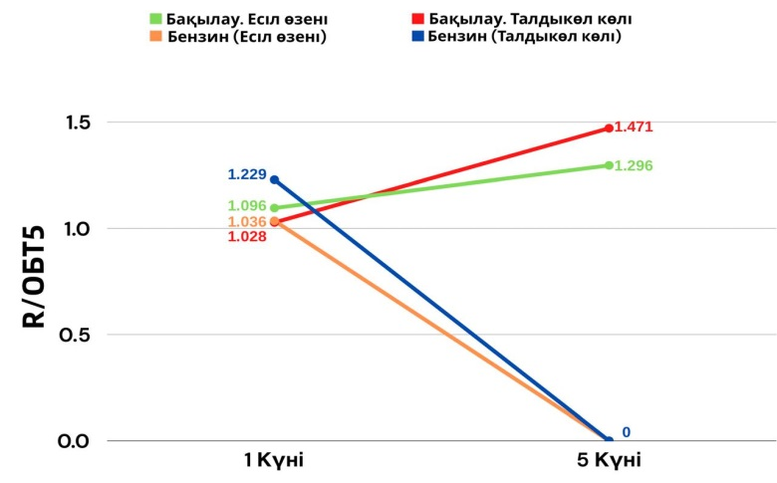
а
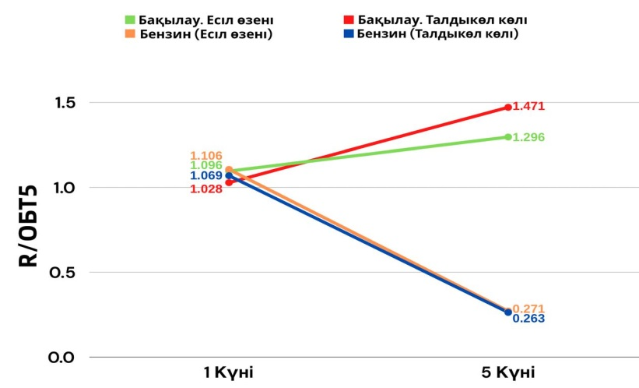
б

а – бензин А–92–1:9; ә – бензин А–92 –1:99

Сурет 8 – Сынақ заттары қосылған кезде беткі сулардың өздігінен тазару қабілеті

Ескерту ‒ Сурет авторлармен жасалды
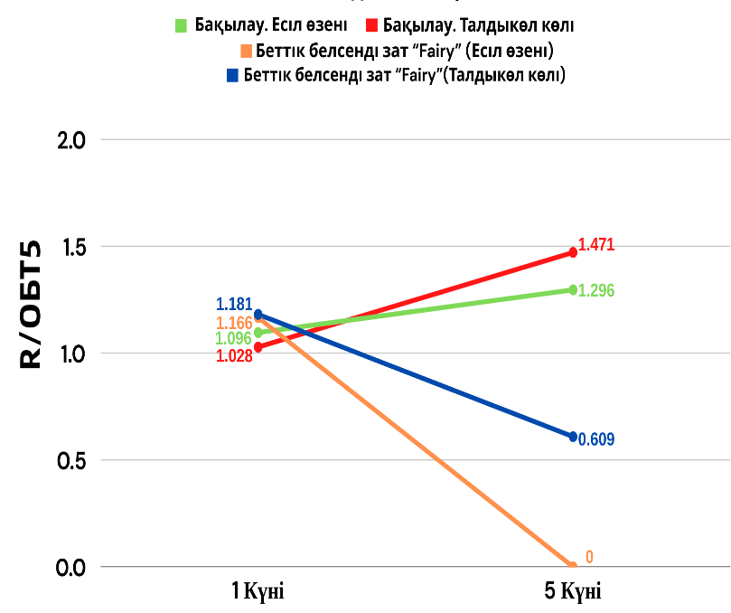
а
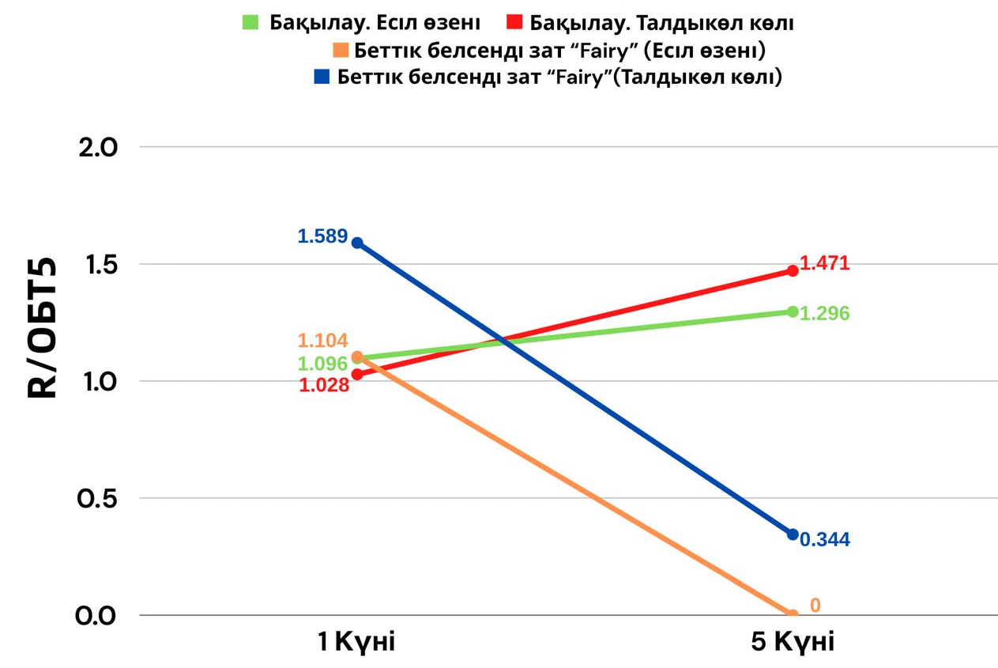
ә

а ‒ «Fairy» жуғыш құралы–1:9; ә – «Fairy» жуғыш құралы –1:99

Сурет 9 – Сынақ заттары қосылған кезде беткі сулардың өздігінен тазару қабілеті

Ескерту ‒ Сурет авторлармен жасалды

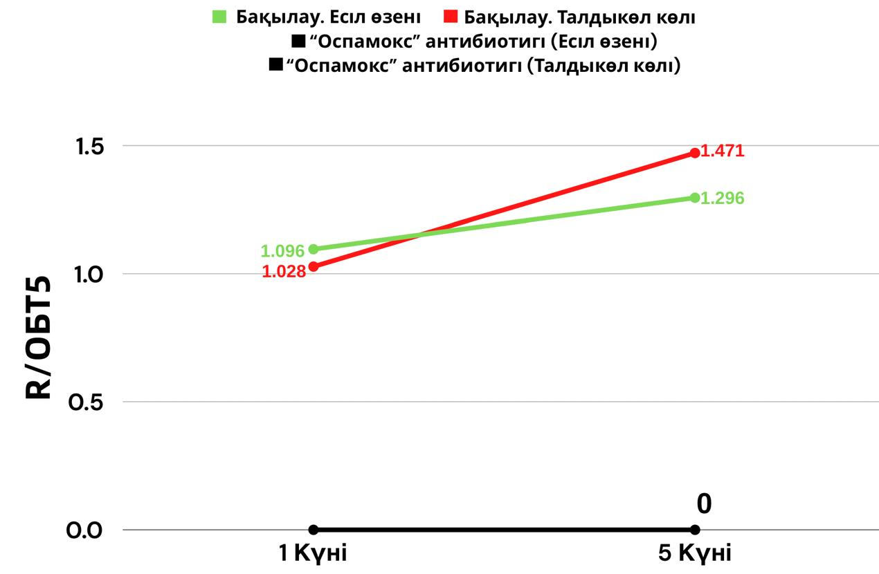
а
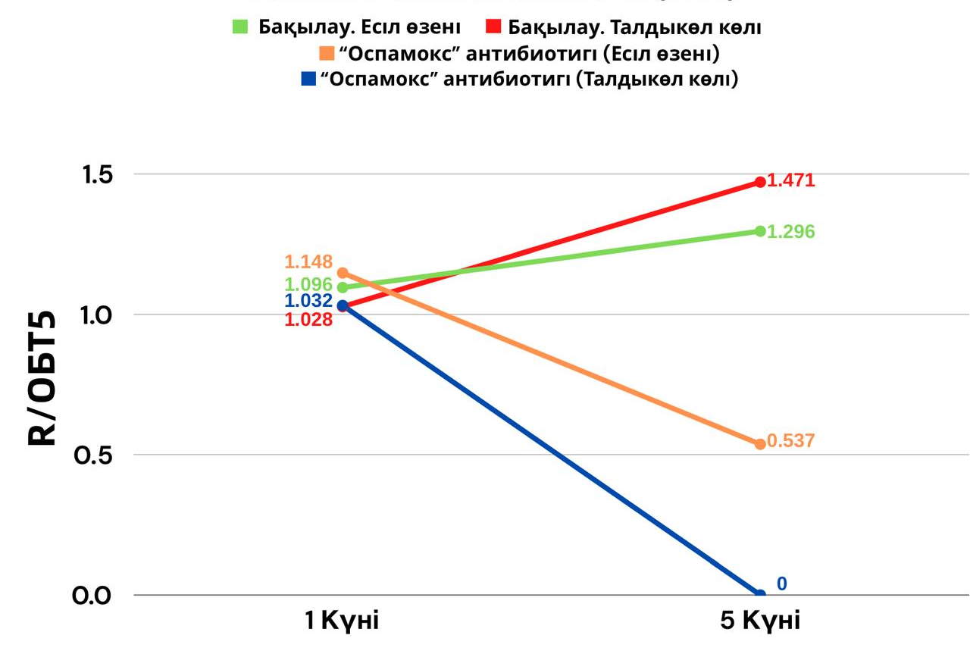
ә

а – Антибиотик «Оспамокс 250 мг»–1:99; ә – Антибиотик «Оспамокс 250 мг»–1:999

Сурет 10 – Сынақ заттары қосылған кезде беткі сулардың өздігінен тазару қабілеті

Ескерту – Сурет авторлармен жасалды

8–суретте, бензин А–92–1:9, бензин А–92–1:99 сынақ заттары қосылған кезде беткі сулардың өздігінен тазару қабілеті; «Fairy» жуғыш құралы –1:9, «Fairy» жуғыш құралы–1:99 сынақ заттары қосылған кезде беткі сулардың өздігінен тазару қабілеті 9–суретте; Антибиотик «Оспамокс 250 мг»–1:99, Антибиотик «Оспамокс 250 мг»–1:999 сынақ заттары қосылған кезде беткі сулардың өздігінен тазару қабілеті 10–суретте көрсетілді.

3.2 Ақмола облысының бірқатар көлдерінің бактериопланктон қауымдастығында микроағзалардың антибиотиктерге төзімділігін (резистенттілігін) анықтау
Зерттеуді бастамас бұрын антибиотиктерге микроағзалардың сезімталдығын анықтаудың модификацияланған диско-диффузиялық әдісінің сапасын тексеру мақсатында Escherichia coli АТСС 25922 бақылау штамын антибиотик дискілерімен инкубация нәтижесінен, өсудің айқын тежелу аймағын көрсеткенін анықтадық. Демек, табиғи су үлгілерінде тестілеуге жоспарланған антибиотиктерге жоғары сезімталдық танытты [17, р. 99-107].
Әрі қарай келесі зерттеулер әрбір зерттелетін су сынамасына 40 антибиотик бойынша схемаға сәйкес жүзеге асырылды. Барлығы 93 серия эксперимент үш қайталаумен жасалды (әрбір Петри табақшасына 6 антибиотиктен). Егер үш қайтара жасалған эксперименттің кем дегенде біреуінде антибиотик дискісінің айналасында өсудің тежелу аймағы байқалса, онда ол оң нәтиже ретінде есептелді. Алынған нәтижелер 5-кестеде көрсетілді.

Кесте 5 – Ақмола облысының зерттелген көлдеріндегі микроағзалардың антибиотиктерге төзімділігі (+) және резистенттілігі (-)

Антибиотиктер** | 1 топ–Ластанған аймақта орналасқан көлдер*
Антибиотиктер** | Кіші Шабақты | Үлкен Шабақты | Қопа | Жалтыркөл | Кіші Сарыоба | Қойгелді | Жалаңаш | ҮлкенТалдыкөл | Құмкөл
1 | 2 | 3 | 4 | 5 | 6 | 7 | 8 | 9 | 10
1 | + | + | - | - | + | - | - | - | +
2 | - | - | - | - | - | - | - | - | -
3 | + | + | - | - | + | - | - | - | +
4 | - | - | - | - | - | - | - | - | -
5 | + | + | - | + | - | + | - | - | +
6 | - | - | - | - | - | - | - | - | -
7 | + | + | - | - | - | - | - | - | +
8 | - | - | - | + | - | - | - | - | +
9 | + | + | - | - | + | - | - | - | +
10 | + | + | - | + | + | + | - | + | +
11 | - | + | - | + | + | + | + | - | +
12 | - | - | - | - | - | - | - | - | -
13 | - | - | - | - | + | - | - | - | +
14 | - | + | + | + | + | + | - | - | -
15 | + | + | - | + | + | + | - | + | +
16 | - | - | - | - | - | - | - | - | +
17 | + | + | - | - | + | + | - | - | -
18 | + | + | - | + | - | + | - | + | +
19 | + | + | + | + | + | + | - | - | +
20 | + | + | - | + | + | + | - | - | -
21 | + | + | + | + | + | + | + | + | +
22 | + | + | - | + | - | + | - | - | +
23 | + | + | - | - | + | + | - | - | +
24 | - | - | - | - | - | - | - | - | +
5-кестенің жалғасы

1 | 2 | 3 | 4 | 5 | 6 | 7 | 8 | 9 | 10
25 | + | + | + | + | + | + | + | + | +
26 | + | + | - | + | + | + | + | + | +
27 | + | + | + | + | + | + | + | + | +
28 | + | + | + | + | + | + | + | + | +
29 | - | - | - | - | - | - | - | - | -
30 | + | + | - | + | + | + | - | - | +
31 | - | - | - | - | - | - | - | - | -
32 | - | - | - | - | - | - | - | - | -
33 | - | - | - | - | - | - | + | + | -
34 | - | - | + | - | - | - | + | + | -
35 | + | + | - | + | + | + | + | - | +
36 | + | + | - | + | + | + | - | - | +
37 | - | - | - | - | - | - | - | - | -
38 | + | + | - | + | + | + | - | - | +
39 | - | - | - | - | - | - | - | - | +
40 | + | + | - | + | + | + | - | - | +
* ‒ антибиотиктерге сезімталдық (+) және төзімділік (–).
** ‒ Коммерциялық тұрғыдан табысты 40 антибиотиктің тізімі:
1. Амоксициллин (1).
2. Бензилпенициллин (2).
3. Нитокс форте (3).
4. Канамицин (4).
5. Ломефлоксацин (5).
6. Стрептомицин (6).
7. Полимиксин M сульфаты (7).
8. Доксициклин (8).
9. Фуразолидон (9).
10. Норфлоксацин (10).
11. Энрофлоксацин (11).
12. Тилозин (12).
13. Рифампицин (13).
14. Хлорамфеникол (14).
15. Новобиоцин (15).
16. Линкомицин (16).
17. Ампициллин (17).
18. Тиамизол (18).
19. Имипенем (19).
20. Кларитромицин (20).
21. Энронит (21).
22. Ципрофлоксацин (22).
23. Гентамицин (23).
24. Ванкомицин (24).
25. Фурагин (25).
26. Налидикс қышқылы (26).
27. Цефуроксим (27).
28. Цефоперазон (28).
29. амикацин (29),
30. Нетилмицин (30).
31. Триметоприм/сульфаметоксазол (31).
32. Метронидазол (32).
33. Цефазолин (33).
5-кестенің жалғасы

34. Офлоксацин (34).
35. Окситетрациклин (35).
36. Пиперациллин (36).
37. Спектиномицин (37).
38. Азитромицин (38).
39. Эрипримум (39).
40. Тромексин (40)

Халық қоныстанған елді мекендер мен мал шаруашылығы нысандарының ағын суларына жақын орналасқан, ластану ықтималдығы жоғары аймақтағы көлдерде антибиотиктерге төзімділіктің (резистенттіліктің) әр түрлі нәтижелері анықталды [17, р. 99-107].
Ластанған аймақта орналасқан көлдерде келесі антибиотиктерге төзімділік байқалды: бензилпенициллин, канамицин, стрептомицин, тилозин, триметоприм/сульфаметоксазол, метронидазол, амикацин және спектиномицин. Сонымен қатар осы топтағы көлдерде кейбір антибиотиктерге таңдамалы түрде төзімділік байқалды. Атап көрсетсек, амоксициллин мен нитокс форте антибиотиктеріне төзімділік келесі көлдерде анықталды: Қопа, Жалтыркөл, Қойгелді, Жалағаш, Үлкен Талдыкөл, Құмкөл; ломефлоксацинге–Қопа, Кіші Сарыоба, Жалаңаш, Үлкен Талдыкөл; полимксин М сульфатына–Қопа, Жалтыркөл, Кіші Сарыоба, Қойгелді, Жалаңаш, Үлкен Талдыкөл; доксициклинге–Кіші Шабақты, Үлкен Шабақты, Қопа, Кіші Сарыоба, Қойгелді, Жалаңаш, Үлкен Талдыкөл; фуразолидонға–Қопа, Жалтыркөл, Қойгелді, Жалаңаш, Үлкен Талдыкөл; норфлоксацинге–Қопа, Жалаңаш; энрофлоксацинге–Кіші Шабақты, Қопа, Үлкен Талдыкөл; рифампицинге–Кіші Шабақты, Үлкен Шабақты, Қопа, Жалтыркөл, Қойгелді, Жалаңаш, Үлкен Талдыкөл; левомицетинге–Кіші Шабақты, Жалаңаш, Үлкен Талдыкөл, Құмкөл; новобиоцинге–Қопа, Жалаңаш; линкомицин, эриприм және ванкомицинге–Кіші Шабақты, Үлкен Шабақты, Қопа, Жалтыркөл, Кіші Сарыоба, Қойгелді, Жалаңаш, Үлкен Талдыкөл; ампициллинге–Қопа, Жалаңаш, Үлкен Талдыкөл, Құмкөл; тиамизолға–Қопа, Кіші Сарыоба, Жалаңаш; имипенемге–Жалағаш, Үлкен Талдыкөл; кларитромицинге–Қопа, Жалаңаш, Үлкен Талдыкөл, Құмкөл; ципрофлоксацинге–Қопа, Кіші Сарыоба, Жалаңаш, Үлкен Талдыкөл; гентамицинге–Қопа, Жалтыркөл, Жалаңаш, Үлкен Талдыкөл; налидикс қышқылына–Қопа, Үлкен Сарыоба; нетилмицинге–Қопа, Үлкен Талдыкөл, Жалаңаш; цефазолинге–Кіші Шабақты, Үлкен Шабақты, Қопа, Жалтыркөл, Кіші Сарыоба, Қойгелді, Құмкөл; офлоксацинге–Кіші Шабақты, Үлкен Шабақты, Жалтыркөл, Кіші Сарыоба, Қойгелді, Құмкөл; окситетрациклинге–Қопа, Үлкен Талдыкөл; пиперациллин, тромексин және азитромицинге–Қопа, Жалаңаш, Үлкен Талдыкөл [17, р. 99-107].
Осылайша микроағзалардың антибиотиктерге төзімділігі ең көп анықталған көлдер: Қопа, Жалаңаш, Үлкен Талдыкөл, Жалтыркөл, Кіші Сарыоба, Қойгелді.
Зерттеу тобындағы барлық көлдерде микроағзалар келесі антибиотиктерге сезімталдық көрсетті: энронит, фурагин, цефуроксим, цефоперозон, амикацин. Бұл зерттелген антибиотиктерге микроағзалардың төзімділігі аталған көлдерде анықталмағанын дәлелдейді. Зерттеу тобындағы барлық 9 көлде 360 диск сыналды (әрқайсысына 40 антибиотик дискісі) [17, р. 99-107].
Олардың ішінде 174 жағдайда (яғни 48 %) антибиотиктерге төзімділік байқалды. Микроағзалардың антибиотиктерге төзімділік көрсету жиілігіне қарай, антибиотиктерге төзімділіктің таралуы кему ретімен берілді (11-сурет).

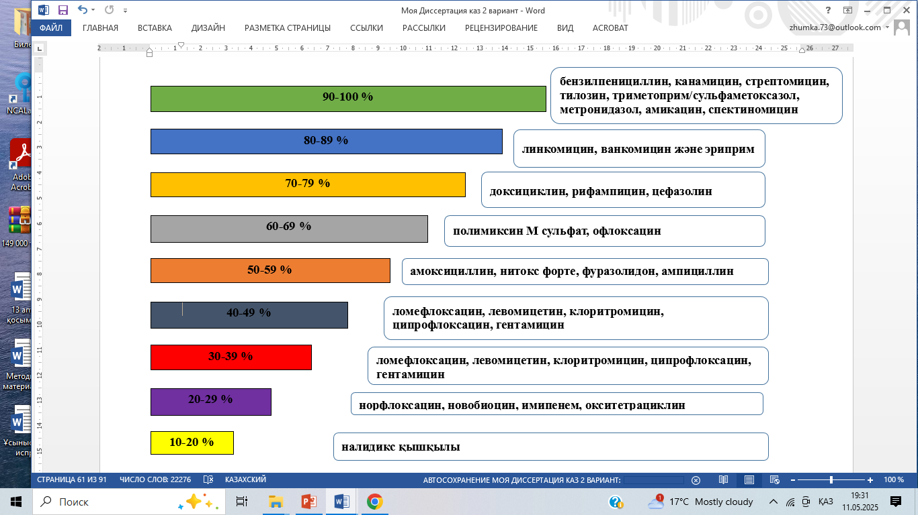

Сурет 11–Ақмола облысының зерттелетін көлдеріндегі микроағзалардың антибиотиктерге төзімділігін салыстыру, %

Ескерту – Сурет авторлармен жасалды

Бірінші топтағы көлдерде микроағзалардың антибиотиктерге төзімділігі ең жиі кездесетін 90–100% аралығында–бензилпенициллин, канамицин, стрептомицин, тилозин, триметоприм/сульфаметоксозол, метронидазол, амикацин және спектиномицинге төзімділік байқалды.
Сирек жағдайда, 80–89% жиілікте линкомицин, ванкомицин және эрипримге төзімділік тіркелді.
70–79% аралығында доксициклинге, рифамицинге, цефазолинге төзімділік байқалды. Бұл антибиотиктер негізінен адамдар мен жануарларға арналған әмбебап дәрілік препараттар болып табылады.
60–69% аралығында полимиксин М сульфатқа және офлоксацинге төзімділік анықталды.
50–59% жағдайда амоксициллин, нитокс форте, фуразолидон және ампициллинге төзімділік тіркелді.
40–49% аралығында ломефлоксацинге, левомицетинге, кларитромицинге, ципрофлоксацинге және гентамицинге қатысты төзімділік байқалды.
30–39% жағдайда энрофлоксацинге, тиамизолға, нетилмицинге, пиперациллинге, азитромицинге және тромексинге төзімділік анықталды.
20–29% аралығында норфлоксацинге, новобиоцинге, имипенемге және окситетрациклинге төзімділік тіркелді.
10–20% аралығында налидикс қышқылына төзімділік анықталды.
Микроағзалардың антибиотиктерге төзімділігі анықталмаған антибиотиктер қатарына–энронит, фурагин, цефуроксим және цефоперазон жатады [17, р. 99-107].
Бақылау тобындағы көлдерде жоғарыда аталған кейбір антибиотиктерге төзімділік тек Үлкен Сарыоба және Жанғұла көлдерінде байқалды. Дәл осы бақылау тобына кіретін көлдерде бензилпенициллинге (Үлкен Сарыоба, Жанғұла), канамицинге, стрептомицинге, тилозинге, энронитке, налидикс қышқылына және окситетрациклинге (Үлкен Сарыоба) таңдамалы резистенттілік көрсетті.
Дәл осы бақылау тобына кіретін көлдерде бензилпенициллинге (Үлкен Сарыоба, Жанғұла), канамицин, стрептомицин, тилозин, энронит, налидикс қышқылы және окситетрациклинге (Үлкен Сарыоба) таңдамалы төзімділік (резистенттілік) анықталды.
Аталған көлдердің елді мекендерден алшақ орналасуына қарамастан, антибиотиктердің су айдындарына түсуіне кедергі бола алмайтынын көрсетті.
Антибиотиктердің су жүйелеріне басқа жолдармен, мысалы егістіктерде қолданылатын органикалық тыңайтқыштардан шайылу арқылы түсуі мүмкін екендігін көрсетеді. Себебі органикалық тыңайтқыш ретінде қолданылатын көңнің құрамында антибиотик қалдықтары сақталуы әбден мүмкін екендігін әдебиеттерге шолу көрсетіп отыр.
Микроағзаларда антибиотиктерге төзімділіктің (резистенттіліктің) болуы олардың су ортасында көп мөлшерде және ұзақ уақыт сақталатынын көрсетеді.
Зерттелген антибиотиктердің ішінде 87,5%-ын адамдарға арналған дәрілік препараттармен қатар, жануарлар мен құстарға да қолданылатын немесе тек жануарлар мен құстарға арналған антибиотиктер құрайды. Бұған микроағзалардың антибиотиктерге төзімділігін анықтауға қолданған тізімдегі 40 антибиотиктің 35 атауы жатады [17, р. 99-107].
Осы антибиотиктерге анықталған микроағзалардың төзімділігі (резистенттілігі) жануарларға арналған антибиотиктерді қолдану бойынша бақылаудың әлсіздігін көрсететін маңызды дәлел болып табылады. Дәрілік препараттар тазарту қондырғыларын айналып өтіп, қоршаған ортаға тікелей түсетін жағдайлар жиі кездеседі [165].
Осы тұрғыда антибиотиктердің ең үлкен үлесі көкөніс, егін шаруашылықтарында жиі қолданылатын көңнен келіп түседі. Антибиотиктер егістік жерлердің топырағында жинақталып, жауын-шашынмен бірге жер үсті суларына көшеді [69, р. 122643].
Егер де көлде бірнеше антибиотиктерге микроағзалардың төзімділігі кездессе, олардың синергетикалық әсерін зерттеу қиын, себебі олар өзара әрекеттесіп, әр түрлі аралық және соңғы өнімдерді түзуі мүмкін [166].
Дегенмен, мұндай жағдайда да микробиоценоздағы сезімтал мүшелердің жойылуы орын алуы мүмкін әсіресе гетеротрофты бактериопланктон фракциясында бактериялар түрлерінің арасында тепе-теңдік бұзылуына әкеледі [108, р. 1087-1092; 167].
Бактериялық қауымдастықтың функционалды топтарының арақатынасының бұзылуы су айдынының өздігінен тазару қабілетінің төмендеуіне әсер етеді және эвтрофикация процестерінің жылдамдауына алып келеді [9, р. 1095-1103].

3.3 Жалтыркөл және Үлкен Талдыкөл көлдерін санитарлық–микробиологиялық бағалау
Жалтыркөл көлінің жалпы ауданы – 2 км², ал Үлкен Талдыкөл көлінің ауданы – 5 км². Көлдер шұғыл континенттік климатпен сипатталатын аймақта орналасқан. Қыстағы орташа температура «минус» 17°С, жазда «плюс» 20°С. Жылдық орташа жауын–шашын мөлшері 300–350 мм, оның ішінде қыста – 17 мм, жазда – 38,6 мм [118, р. 1095-1103]. Табиғи су қоймаларының санитарлық–микробиологиялық жағдайы көп жағдайда гидрохимиялық көрсеткіштермен анықталатындықтан, Жалтыркөл және Үлкен Талдыкөл көлдерінің гидрохимиялық көрсеткіштері талданды [119; 120].
Көлдерден алынған су сынамаларының гидрохимиялық талдауының нәтижелері бойынша келесі көрсеткіштер (7–кесте) талданды: сутегі (pH), қалқыма заттар, оттегі режимінің көрсеткіштері (еріген оттегі, ОБТ₅, ОХТ); минералдану (құрғақ қалдық, хлоридтер, сульфаттар, жалпы кермектілік, жалпы сілтілік); биогендік заттар (фосфаттар, аммоний азоты, нитриттер, нитраттар, бор); металдар (темір, мыс, хром, никель, мырыш, марганец, молибден); органикалық заттар (фторидтер, синтетикалық беттік белсенді заттар (СББЗ), мұнай өнімдері) [122, с. 2-25; 123, с. 2-25; 124, с. 2-23; 125; 126, с. 2-41; 127; 128; 129; 130, с. 2-41; 131, с. 2-44;132, с. 2-23; 133, с. 2-22; 134, с. 2-7; 135, с. 2-11; 136, с. 2-15; 137, с. 2-18; 138, с. 2-20; 139, с. 2-13; 140, с. 1-3; 141, с. 2-33; 142; 143; 144, с. 2-28].

Кесте 7 –Жалтыркөл және Үлкен Талдыкөл көлдерінің гидрохимиялық көрсеткіштері

Нормаланатын көрсеткіштер | Өлшем бірлігі | Су сапасының стандарттарының сандық мәні |  |  |  |  |  | Нақты концентрация
Нормаланатын көрсеткіштер | Өлшем бірлігі | 1 | 2 | 3 | 4 | 5 | 6 | Талдыкөл | Жалтыркөл
Еріген оттегі | мг О₂/л | ≥6 | ≥4 | ≥4 | 4 | 4 | ≤ 3 | – | 9,68
ОБТ₅ | мг О₂/л | 2,1 | 2,1 | 3,0 | 5,0 | 6,0 | >6,0 | 2,0 | 2,01
ОХТ | мг О₂/л | ≤ 15 | 15 | 30 | 35 | 40 | >40 | 42,8 | 20,3
рН |  | 6,5-8,5 | 6,5–8,5 | 6,0–9,0 | 6,0–9,0 | 6,0–9,0 | <6,0->9,0 | 8,37 | 8,08
Қалқыма заттар | мг/л | С_{фон} 0,25 | С_{фон}+ 0,75 | С _{фон} + 1,0 | С_{фон}+5,0 | С_{фон}+10,0 | >С_{фон}+10,0 | 46,0 | 18,62
Құрғақ қалдық | мг/л | ≤ 1000 | 1000 | 1300 | 1500 | ≤2000 | >2000 | 1388,0 | 477,58
Сульфаттар | мг/л | <100 | 100 | 500 | ≤600 | ≤1500 | >1500 | 346,0 | 95,34
Хлоридтер | мг/л | 300 | 350 | 350 | 400 | 400 | > 400 | 345,0 | 65,1
Сілтілік | CaCO₃/л | <40,0 | 40,0-<50,0 | 50,0-<100,0 | 100,0 <200,0 | 200 | >200 | 5,50 | 3,0
Жалпы кермектілік | мг-экв/л | <4,0 | 6 | 9 | 10 | 13 | ≥15 | 9,80 | 4,5
Нитрат ион | мг/л | ≤ 40 | 40 | 45 | 45 | 45 | >45 | 11,01 | <0,1
Нитрит ион | мг/л | 0,1 | 3,3 | 3,3 | 3,3 | 5 | >5 | 1,010 | <0,003
Аммоний азот | мг/л | ≤ 0,5 | 0,5 | 1,0 | 2,0 | 2,6 | > 2,6 | 0,44 | <0,05
Фосфаттар | мг/л | 0,2 | 0,4 | 0,7 | 1 | ≤ 3,5 | >3,5 | 2,84 | 0,0336
Бор | мг/л | ≤0,5 | 0,5 | 0,7 | 1,3 | 2 | >2,0 | – | <0,05
Жалпы темір | мг/л | 0,1 | 0,1 | 0,3 | 0,5 | 0,5 | >0,5 | 0,83 | 0,26
Марганец | мг/л | 0,01 | 0,01 | 0,1 | 0,2 | 0,3 | >0,30 | 0,042 | 0,018
Жалпы никель | мг/л | 0,01 | 0,025 | 0,05 | 0,1 | 0,1 | >0,10 | 0,016 | –
Жалпы мыс | мг/л | 0,002 | 0,002 | 2 | 2 | 2,4 | >2,4 | – | 0,29
Жалпы мырыш | мг/л | 0,04 | 0,04 | 0,04 | 0,12 | 0,2 | >0,20 | 0,040 | –
Жалпы молибден | мг/л | 0,002 | 0,002 | 0,004 | 0,005 | 0,005 | >0,0050 | – | <0,0025
Жалпы хром | мг/л | 0,1 | 0,1 | 0,55 | 0,55 | 0,55 | >0,55 | 0,019 | –
Мұнай өнімдері | мг/л | 0,05 | 0,05 | 0,1 | 0,5 | 1 | >1,0 | <0,020 | <0,005
СББЗ | мг/л | ≤ 0,1 | 0,1 | 0,1 | 0,5 | 0,5 | >0,7 | 0,13 | 0,014
Фторидтер | мг/л | 0,75 | 0,75 | 1,5 | 2 | 2,1 | >2,1 | 0,920 | –
Ескерту - Кесте авторлармен құрастырылды

Гидрохимиялық талдау нәтижелері бойынша, Жалтыркөл көлінің су сынамасында қалқыма заттар 18,62 мг/л деңгейінде жоғары мән көрсетті. Ал Үлкен Талдыкөл көлінде ОХТ көрсеткіші 42,8 мгО₂/л, қалқыма заттар 46,0 мг/л, жалпы темір 0,83 мг/л деңгейінде жоғары мәндер көрсетті [150, с. 78-86].
Көлдерде анықталған қалқыма заттардың көп мөлшері Үлкен Талдыкөл көліне бұрынғы ақаба суларды жинау орны ретінде ұзақ уақыт қызмет атқарғанда түскен белсенді лайдың жинақталуымен байланысты. Жалтыркөл көлінде лай аралас қалқыма заттар ұзақ уақыт сапропель шөгіндісі ретінде жинақталумен байланысты болуы мүмкін.
Екі көлде де салыстырмалы түрде қалыпты және нормаланған көрсеткіштерге сульфаттар, нитриттер, фосфаттар, бор, марганец, никель, мыс, мырыш, молибден, хром, мұнай өнімдері, синтетикалық беттік белсенді заттар (СББЗ) және фторидтер жатады.
Бірнеше көрсеткіштер бойынша жоғары мән анықталғанымен, СББЗ, мұнай өнімдері, хром, никель, марганец, мыс, бор, молибден сияқты көрсеткіштер бойынша екі көлде де токсикологиялық қауіп жоқ деп бағаланды. Себебі аталған көрсеткіштер бойынша бекітілген санитарлық нормадан асу тіркелмеді [150, с. 78-86].
Сондай–ақ, Жалтыркөл көлінде ОХТ және жалпы темір көрсеткіштері де қалыпты шекте тұр. Кейбір компоненттердің концентрациясының жоғарылауы қоршаған ортаның ксенобиотикталық профиліне байланысты болуы мүмкін.
Зерттеу жұмыстарының барысында Жалтыркөл және Үлкен Талдыкөл көлдерінің суындағы бактериологиялық және паразитологиялық көрсеткіштер анықталды. Су сапасының бактериологиялық көрсеткіштері ретінде келесі параметрлер қарастырылды: лактозалы оң ішек таяқшалары (1 дм³ судағы ЛІТ саны), 37°С температурада өскен сапрофитті микроағзалар (1 мл судағы бактериялар колониясының саны), 22°С температурада өскен сапрофитті микроағзалар (1 мл судағы бактериялар колониясының саны), колифагтар (100 мл суда бляшка құраушы бірліктер саны), сульфитті редукциялайтын клостридиялардың споралары (20 мл судағы колония құраушы бірліктер саны).
Зерттеу нәтижелері бойынша лактозалы оң ішек таяқшалары мен колифагтардың нормативтері асқан жоқ. Көлдерден алынған су сынамаларында аскаридалардың (Ascaridae), қылдырықбас құрттарының (Trichuris trichiura), токсокаралардың (Toxocara), бауыр сорғыш құрттарының (Fasciola hepatica), теннидтердің онкосфераларының (oncosphera Taeniidae), сонымен қатар патогенді ішек қарапайымдыларының цисталары табылған жоқ. Алайда Үлкен Талдыкөл көлінен алынған су сынамасында сульфитті редукциялайтын клостридиялардың болуы топырақта резистентті цисталары бар патогенді организмдердің бар екендігін көрсетуі мүмкін [150, с. 78-86].
Инфузориялар (Ciliophora), коловраткалар (Rotatoria), құрсақкірпікшелі құрттар (Gastrotricha), диатомды балдырлардың (Diatomeae) басым болуы су айдынының эвтрофикациясы мен гүлдену қаупін көрсетеді және органикалық ластанудың құрамында аллахтонды органикалық заттардың басым екендігін білдіреді. Микробиологиялық көрсеткіштердің нәтижелері 8–кестеде берілген.
Кесте 8 – Су сапасының микробиологиялық көрсеткіштері

Көрсеткіш атауы, өлшем бірлігі | НҚ бойынша мөлшері | нақты мәні
Көрсеткіш атауы, өлшем бірлігі | НҚ бойынша мөлшері | күзгі мерзім |  | көктемгі мерзім
Көрсеткіш атауы, өлшем бірлігі | НҚ бойынша мөлшері | үлкен талдыкөл | жалтыркөл | үлкен талдыкөл | жалтыркөл
Лактозалы оң ішек таяқшалары, 1 дм³ ЛІТ саны | 5000 көп емес | 200 | 20 | 300 | 2300
37°С Сапрофитті микроағза лар (1 мл де колония құрау шы бактериялардың саны) | – | 195 | 285 | – | –
22°С Сапрофитті микроағза лар (1 мл де колония құрау шы бактериялардың саны) | – | >300 | >240 | – | –
Колифагтар (100 мл де бляшка құ раушы бірліктер саны (БҚБ) саны) | 100 көп емес | 3 | 10 | Жоқ | Жоқ
Сульфитті редукциялайтын клостридиялар (20 мл де колония құраушы бірліктер (КҚБ) саны) | – | 9 | Жоқ | – | –
Патогенді флора оның ішінде. сальмонеллалар | 1000 мл де жоқ | Жоқ | Жоқ | Жоқ | Жоқ

Зерттелген су сынамаларындағы лактозалы оң ішек таяқшалары санитарлық–эпидемиологиялық нормадан асқан жоқ. Үлкен Талдыкөл көлінің су сынамасында бұл көрсеткіш 1 дм³ суға 200 таяқша, ал Жалтыркөл көлінің су сынамасында 1 дм³ суға 20 таяқша болды [150, с. 78-87].
Сонымен қатар, температурасы 22–27 °С аралығында 48 сағат бойы өскен сапрофитті микроағзалар мен 37 °С аралығында 24 сағат бойы өскен сапрофитті микроағзалардың 1 мл де колония құраушы бактерияларының саны анықталды.
Сапрофитті микроағзаларға мезофильді, сапрофитті аэробты және факультативті анаэробты бактериялар жатады, олар белгілі бір құрамдағы қоректік агарда екі еселенген үлкейту кезінде көрінетін колониялар түзеді.
Сапрофитті микроағзалар топтарының арасындағы қатынас өзендер мен көлдердің табиғи өздігінен тазару процесінің динамикасы мен қарқындылығын бағалауға мүмкіндік береді.
Үлкен Талдыкөл көлінің су сынамасында 22°С–та өскен сапрофитті микроағзалардың колония құраушы бактерияларының саны 37°С–температурасында өскендегілерге қарағанда көп болды. Мұндай айырмашылық сулардың өздігінен тазару процесі аяқталған кезде айқын байқалады.
Жалтыркөл көлінің су сынамасында температурасы 22°С кезінде өскен сапофитті микроағзалардың колония құраушы бірліктері табиғи сулардың өздігінен тазару процесінің белсенді қозғаушы күші бола алады. Осы көрсеткіштің санының динамикасы табиғи сулардың органикалық заттармен ластануының сезімтал индикаторы болады. Шаруашылық–тұрмыстық және ағынды сулармен ластанған жерлерде екі топтың да сандық мәндері жақын болады [150, с. 78-86].
Екі көлдің де су сынамасында колифагтардың мөлшері санитарлық нормалардан аспады. Үлкен Талдыкөл көлінде бұл көрсеткіш 100 мл суда 3 бляшка құраушы бірлікті (БҚБ), ал Жалтыркөл көлінде 100 мл суда 10 бляшка құраушы бірлікті (БҚБ) құрады.
Сульфитті редукциялайтын клостридиялар Жалтыркөл көлінің су сынамасында табылмады, ал Үлкен Талдыкөл көлінің суында олардың саны 20 мл суға 9 колония құраушы бірлікті құрады.
Сульфитті редукциялайтын микроағзалардың концентрациясы Қазақстан Республикасында жер үсті суларының сапасын нормалауда ескерілмейді. Дегенмен, сульфитті редукциялайтын клостридиялар фекальды ластанудың тұрақты индикаторлары ретінде белгілі және олар бұған дейін болған фекальды ластану орын алғанын көрсетеді. Сульфитті редукциялайтын микроағзалардың споралары қоршаған ортаның қолайсыз факторларына ұзақ уақыт төзе алатын қабілетке ие. Сондай–ақ олардың болуы табиғи сулар мен топырақта басқа патогенді ағзалардың, атап айтқанда цисталар мен ооцисталардың болуын анықтау мақсатында қосымша зерттеулер жүргізу үшін негіз бола алады. Сульфитті редукциялайтын клостридиялардың бар-жоғы әлемнің бірқатар елдерінде суды тазарту тиімділігін бағалау көрсеткіші ретінде қолданылады [165, р. 81-87].
Сонымен қатар, табиғи сулардың сапасының паразитологиялық көрсеткіштері 27.12.2005 жылғы сыртқы орта объектілерін санитарлық–паразитологиялық зерттеудің әдістемелік нұсқауына сәйкес тәжірибелер жүргізілді [149]. Гельминттердің (аскарида (Ascaridae), қылдырықбас құрттарының (Trichuris trichiura), токсокара (Toxocara), бауыр сорғыш құрттарының (Fasciola hepatica) жұмыртқаларының, теннид онкосфераларының (oncosphera Taeniidae) және патогенді ішек қарапайымдылардың тіршілікке қабілетті цисталарының болуын анықтау нәтижелері 9–кестеде көрсетілді.

Кесте 9 – Су сапасының паразитологиялық көрсеткіштері

Көрсеткіш атауы, | НҚ бойынша мөлшері | Нақты мәні
Көрсеткіш атауы, | НҚ бойынша мөлшері | Үлкен Талдыкөл | Жалтыркөл
Гельминттердің (аскарида (Ascaridae), қылдырықбас құрттарының (Trichuris trichiura), токсокара (Toxocara), бауыр сорғыш құрттарының (Fasciola hepatica)) жұмыртқалары теннид онкосфералары (oncosphera Taeniidae) және патогенді ішек қарапайымдыларының тіршілікке қабілетті цисталары | 1 дм³суда болмауы тиіс | Табылмады | Табылмады

Үлкен Талдыкөл көлінің су сынамаларының құрамында инфузориялар (Ciliophora), коловраткалар (Rotatoria) және құрсақкірпікшелі құрттар (Gastrotricha) көп мөлшерде кездесті, ал планктондық ағзалар арасында диатомды балдырлар (Diatomeae) басым болды.
Жалтыркөл көлінің су сынамасы қанық жасыл түске боялып, құрамында лай мен құм қоспалары бар қалың тұнба қалдырды. Цианобактериялар мен диатомды балдырлардың (Diatomeae) көп мөлшері анықталды, оның ішінде факус (Phacus) түрі жиі кездесті.
Инфузориялардың (Ciliophora) көп мөлшерде кездесуі–органикалық ластанудың негізінен аллахтонды заттардың (сырттан келген немесе келіп жатқан) басымдығын көрсететін индикатор болып табылады [168], бұл жағдай Үлкен Талдыкөл көлінде де байқалды.
Зоопланктон құрамындағы коловраткалардың (Rotatoria) шамадан тыс көбеюі су экожүйесінің эвтрофикацияға ұшырауының кеңінен қолданылатын биоиндикаторы ретінде қабылданады [169].
Көлдерден алынған су сынамаларынан индикаторлық мәні–S (2,5-3,5) α–мезосапробты су қоймаларына сәйкес келетін коловратка (Rotatoria) түрлері Rotifera–Brachionus quadridentatus hyphalmyros, Rotaria neptunia, Testudinella sp, Rotaria tardigrada анықталды [150, с. 78-86].
Диатомды балдырлардың (Diatomeae) доминанттылығы су қоймасының суының деңгейі критикалық құрғау жағдайына жетіп, күрт төмендегенінің тікелей дәлелі бола алады. Бұл альгоқауымдастықтың басқа түрлерімен салыстырғанда диатомды балдырлардың (Diatomeae) селекциясына алып келеді.
Көлдердің созылмалы таяздануы, оларға атмосфералық жауын-шашынмен бірге органикалық ластаушы заттардың түсуі су қоймаларында цианобактериялардың қаулап өсуінен судың гүлденуінің туындау қаупін арттырады.
Су қоймаларының тартылуы цианобактериялар үшін қоректік орта болатын азот пен фосфордың концентрациясының артуына әкеледі. Жағдайдың бұлай ушығуы, соңғы жылдары Ақмола облысында жаз мезгілінде ауа температурасының айтарлықтай жоғарылауы мен жауын-шашынның мардымсыз түсуіне байланысты, бұл тұйық су қоймаларының эвтрофикациясының жылдамдауына алып келеді.
Цианобактериялардың көбеюінен туындағын судың гүлденуі су қоймасының қолайсыз санитарлық көрсеткіші болып табылады, себебі цианидтер көп мөлшерде уытты заттарды түзеді. Олардың құрамында тек экологиялық жүйеге ғана емес, адам денсаулығына да әсері болатын нейротоксиндер, дерматотоксиндер және гепатотоксиндер бар [169, с. 33-44].
Сондай–ақ, зерттелген су айдындарында аскарида (Ascaridae), қылдырықбас құрттарының (Trichuris trichiura), токсокара (Toxocara), бауыр сорғыш құрттары (Fasciola hepatica), сияқты гельминттердің тірі жұмыртқалары, теннид онкосфералары (oncosphera Taeniidae) мен патогенді ішек қарапайымдыларының тіршілікке қабілетті цисталары анықталмады. Мұндай жағдай аталған көлдердің суындағы табиғи микробиоценоздың салыстырмалы түрде тұрақтылығын көрсетеді. Зерттеу кезеңінде патогенді микрофлораның дамуына қолайлы шарттар болмағаны байқалады [150, с. 78-86].
Қорытындылай келе, зерттелген көлдерде микроағзалардың бірқатар антибиотиктерге резистенттілігі бұрын анықталғанына қарамастан Жалтыркөл көлінің санитарлық–эпидемиологиялық жағдайы қанағаттанарлық деп бағаланды. Талдыкөл көлінде органолептикалық көрсеткіштер бұзылған.
Лактозалы оң ішек таяқшалары мен колифагтар мөлшері шекті мәндерден аспайды. Көлдердің суларында аскарида (Ascaridae) құртының тірі жұмыртқалары, қылдырықбас құрттары (Trichuris trichiura), токсокара (Toxocara), бауыр сорғыш құрттарының (Fasciola hepatica), теннид онкосфералары (oncosphera Taeniidae), сонымен қатар патогенді ішек қарапайымдыларының цисталары табылған жоқ [150, с. 78-86].
Үлкен Талдыкөл көлінде сульфитті редукциялайтын клостридиялардың болуы топырақта патогенді қарапайымдылардың резистентті цисталарының кездесу ықтималдығын көрсетеді.
Инфузориялардың (Ciliophora), коловраткалардың (Rotatoria) және құрсақкірпікшелі құрттардың (Gastrotricha) көп болуы, диатомды балдырлардың (Diatomeae) басымдылығы су айдынының эвтрофикацияға ұшырағанын, судың гүлдену қаупінің жоғары екенін және органикалық ластануда аллахтонды органикалық заттардың басым екенін білдіреді.
Осылайша, көлдерде табиғи сулардың өздігінен тазару қабілетінің бұзылғанын көрсететін айқын белгілер байқалды [150, с. 78-86].

3.4 Бактерия изоляттарын бөліп алу және идентификациялау
Үлкен Талдыкөл көлінен алынған су сынамаларынан гетеротрофты микрофлора өкілдері бөлініп алынды. Бұл микроағзалар органикалық заттардың минерализациясы процесінде шешуші рөл атқарады және еріген және қалқыма органикалық қосылыстарды ыдыратуға әсер ете отырып, су экожүйелерінің өздігінен тазаруына қатысады [158, с. 429-441].
Жалпы алғанда бактериялардың 41 изоляты алынды. Барлық изоляттар Грам бойынша боялып, микроағзалардың бастапқы морфологиялық және грам–дифференциалдық классификациясын жасауға мүмкіндік беретін микроскоптық зерттеуден өтті [151, р. 51-1-51-20; 152, с. 3-118; 153, с. 3-128; 154, с. 599-618; 155, р. 295-301; 156, с. 40-43].
Морфологиялық сипаттамалардың талдауы, бөлініп алынған бактериялардың негізгі үлесін таяқша тәрізді жасушаларға тән грамтеріс формалары құрады.
Бұл бактериялар су ортасына тән және көбінесе су организмдерінің тіршілік әрекетінен түзілетін өнімдерді, сондай–ақ сырттан келіп түсетін органикалық ластағыштарды қоса алғанда, органикалық қосылыстардың деградация процесіне белсенді қатысуымен байланысты.
Грам оң бактериялар жалпы бөлінген изоляттардың шамалы бөлігін құрады. Олардың ішінде морфологиялық жағынан ұзынша таяқша тәрізді бацилла пішіндес формалар басымдылық танытты. Бацилла пішіндес формалар әдетте сыртқы әсерлерге төзімділік көрсетеді және түптік тұнбаларда сақталады немесе қоршаған орта шарттары өзгерсе белсенділігі артады. Осылайша Үлкен Талдыкөл көлінің суында жүргізілген микробиологиялық талдау су қоймасының өздігінен тазару процестеріне қатысатын белсенді гетеротрофты бактериалды микрофлораның бар екенін растады [151, р. 51-1-51-20; 152, с. 3-118; 153, с. 3-128; 154, с. 599-618; 155, р. 295-301; 156, с. 40-43].
Үлкен Талдыкөл көлінің суынан бөлініп алынған бактериялық изоляттардың таксономиялық тиесілігін анықтау мақсатында 16S pРНҚ генінің тізбегін талдау негізінде молекулалық–генетикалық идентификация жасалды. 16S pРНҚ гені прокариоттарды түрлік деңгейде анықтауға мүмкіндік беретін, микробиологияда кең қолданыс тапқан, жоғары консервативті маркер.
Геннің құрамындағы консервативті және гипервариабельді бөліктері микроағзаларды туыстық және түрлік деңгейге дейін анықтауға мүмкіндік береді.
ДНҚ бөлінуі қоректік агарлы ортада өсірілген жаңа бактериялық дақылдан алынды.
Талдау нәтижелері бойынша, туыстық деңгейде бөлінген бактерия изоляттарының өкілдерінің ішінде басым болғандар: серрациялар (Serratia sp.) –13,2%; пантоялар (Pantoea sp.) –5,4 %; аэромонадалар (Aeromonas sp.) –40 %; бациллалар (Bacillus sp.) –18,4 %; шеванеллалар (Shewanella sp.) –10,5 %.
Аталған грам оң спора түзуші бактериялар қолайсыз жағдайларға жоғары төзімділік көрсетеді және қоректік заттардың айналымы мен су қоймаларының өздігінен тазаруында маңызды рөл атқарады. Қалған изоляттар әр түрлі туыстар мен түрлерге жатады, аз мөлшерде кездеседі және әрі қарай нақты жіктеуді талап етеді.

3.5 Су экожүйесіндегі антибиотиктердің экотоксикологиялық сипаттамаларын талдау және қоршаған ортадағы шоғырлануын төмендету шаралары

3.5.1 Табиғи су көздеріне антибиотиктердің түсуін болдырмау және ластанған су экожүйелерін қалпына келтіру бойынша практикалық ұсынымдар
Антибиотиктердің су айдындарына әр түрлі жолдармен түсетіні белгілі, олардың негізгілері: медициналық мекемелерден, фармацевтикалық өнеркәсіптерден және тұрмыстық шаруашылықтан құрамында антибиотик қалдықтары бар ағынды суларды ағызу (12–сурет).
Антибиотиктерді ауыл шаруашылығында, әсіресе ірі қара мал, шошқа, құс және аквадақыл өсіруде өсуді ынталандыру үшін және түрлі инфекциялардың таралуының алдын алу үшін қолданады.
Фармацевтикалық препараттардың қалдықтары фермалар мен балық шаруашылығының ағынды суларымен су айдындарына түседі [170].
Емдік және профилактикалық мақсаттан басқа антибиотиктерді азықтық қоспа ретінде жануарлардың дене массасын үлкейту үшін және мал азығының консерванты ретінде қолданады [171, 172].
Ағынды суларды тазарту қондырғыларының тиімділігінің жеткіліксіздігі, антибиотиктерді толығымен жоюға қабілетсіздігі олардың өзендерде, көлдерде басқа да табиғи суларда таралуына әкеледі [48, 173].

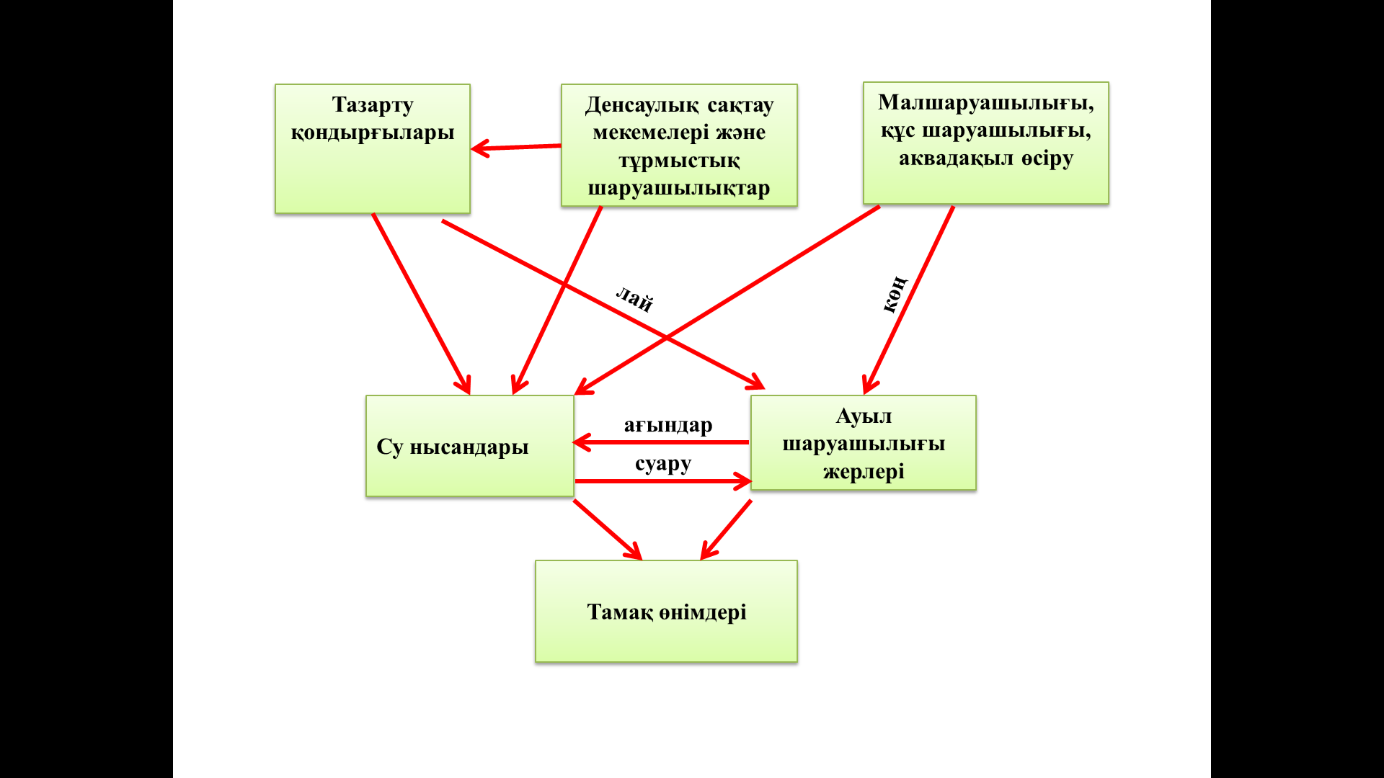

Сурет 12 – Антибиотиктердің негізгі тасымалдану жолдары

Ескерту - Сурет авторлармен жасалды

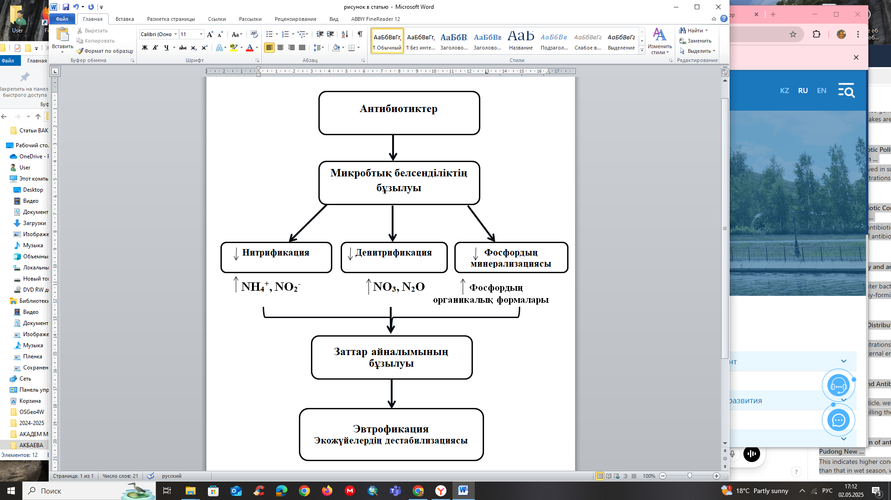

Сурет 13 – Антибиотиктердің азот және фосфор айналымдарына әсері

Ескерту – Сурет авторлармен жасалды
13-суретте, антибиотиктер азот пен фосфор қосылыстарымен химиялық реакцияларға тікелей қатыспайды, бірақ олар биогеохимиялық процестерді реттейтін микробтық қауымдастықтарға әсер ету арқылы осы элементтердің айналымына жанама әсер етуі мүмкін.
1. Антибиотиктердің әсерінен нитрификацияның (азот айналымы) бұзылуы:
Антибиотиктер нитрификациялаушы бактериялардың (Nitrosomonas, Nitrobacter) белсенділігін тежейді, ол аммонийдің жинақталуына және нитраттардың түзілуінің төмендеуіне әкеледі.
Қалыпты жағдайда (антибиотиктердің қатысынсыз):
– NH₄⁺+1,5 O₂ → NO₂⁻+ 2H⁺ + H₂O (нитрификация, 1–саты–Nitrosomonas);
– NO₂⁻ + 0,5 O₂ → NO₃⁻ ( нитрификация, 2–саты–Nitrobacter )
Антибиотиктердің қатысында:

– бактериялардың белсенділігінің төмендеуі ⇒ реакция баяулауы;

– аммонийдің (NH₄⁻) және нитриттердің (NO₂⁻) жиналуы, олар уытты болуы мүмкін.
2. Антибиотиктердің әсерінен денитрификацияның бұзылуы:
Денитрификациялаушы бактериялар (мысалы, Pseudomonas, Paracoccus, Bacillus) нитраттарды молекулалық азотқа дейін (N₂) түрлендіреді:
Қалыпты жағдайда (антибиотиктердің қатысынсыз):

– NO₃⁻ → NO₂⁻ → NO → N₂O → N↑ (газ тәрізді азот атмосфераға кетеді).
Антибиотиктердің қатысында:
– ферментативті белсенділіктің бұзылуы;
– нитраттардың (NO₃⁻) және азот оксидтерінің (NO, N₂O) жинақталуы → парниктік газдар және эвтрофикация.
3. Органикалық фосфорды минерализациялауға ықпалы.
Антибиотиктер бактериялардың фосфотазалық белсенділігін тежейді, бұл органикалық фосфор формаларының минерализациясын төмендетеді:
Қалыпты жағдайда (антибиотиктердің қатысынсыз):
– C₆H1₃O₉P (органикалық фосфат) → PO₄³⁻ + көміртекті қосылыстар (фосфатазалардың әсерінен).
Антибиотиктердің қатысында:

– фосфатазалардың тежелуі ⇒ органикалық фосфордың қолжетімді PO₄³⁻формасына ауысуын баяулатады;

– антибиотиктерге төзімді ағзалардың өлі биомассасы ыдыраған кезде көп мөлшерде PO₄³⁻ бөлініп шығады ⇒ эвтрофикацияға орын алады [48].
Антибиотиктер су жануарларының ағзасында жинақталып, болашақта олардың өліміне немесе мутациясына әкеледі. Антибиотиктердің экологиялық жүйелерге ұзақ мерзімді әсері олардың деградациясына, биологиялық алуантүрліліктің төмендеуіне және көміртегі, азот және күкірт айналымдарымен байланысты климаттық процестердің өзгеруіне әкелуі мүмкін [48].
Біз қарастырған зерттеулерді антибиотиктердің қоршаған ортаға экотоксикалық әсерінің динамикалық жүйесі ретінде көрсетуге болады (14-сурет).

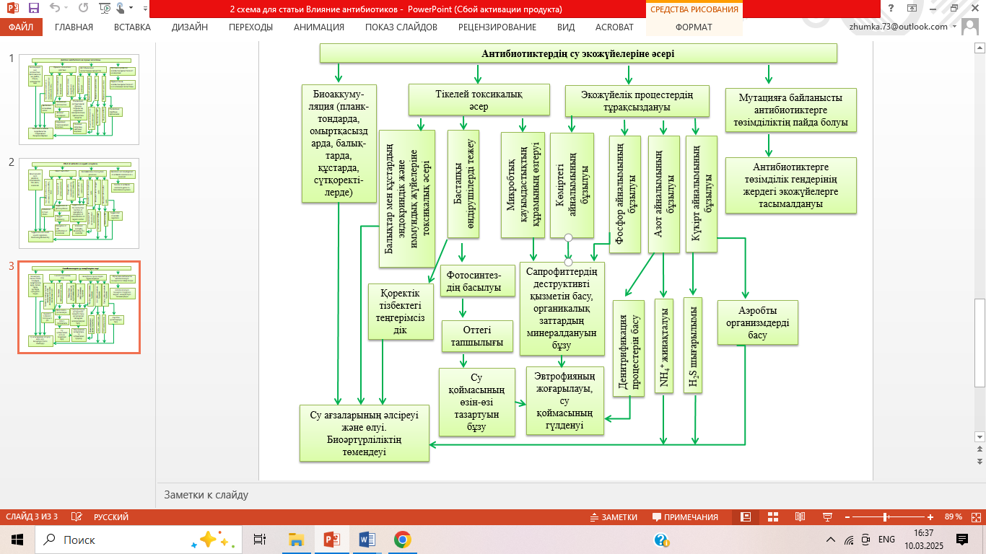

Сурет 14 – Антибиотиктердің су экожүйелеріне әсері

Ескерту – Сурет авторлармен жасалды

Қазіргі кезде табиғи сулардың антибиотиктермен ластану қаупін азайту және микроағзалардың антибиотиктерге төзімділігінің таралуын төмендетумен күрес жүргізуде келесі тәсілдер ұсынылады [48, 174]:

1. Табиғи суларда антибиотиктер және төзімді микроағзалардың болуына мониторинг жасау. Антибиотиктердің концентрациясын және олардың биологиялық алуан түрлілікке әсерін анықтау үшін мониторинг бағдарламасын дамыту.

2. Биологиялық фильтрлерді, адсорбент ретінде белсендірілген көмірді қолдануды және нанотехнологиялар мен озондауды қолдануды қоса алғанда, ағынды суларды тазарту технологиясын жетілдіру.

3. Медицинада және ветеринарияда антибиотиктерді қолдануды азайту, баламалы емдеу әдістерін дамыту. Төзімділікті (резистенттілікті) тудырмайтын және қоршаған ортаға қауіпсіз микробқа қарсы балама препараттарды іздеу, табиғи қосылыстарға негізделген жаңа антибиотиктерді әзірлеу, бактериофагтарды, микробқа қарсы пептидтерді, пробиотиктерді және гендік терапияның жаңашыл әдістерін қолдану.

4. Биологиялық жолмен ыдырайтын антибиотиктерді әзірлеу, қазіргі зерттеулер қоршаған ортада улы өнімдер түзбестен, ыдырайтын антибиотиктерді жасауға бағытталған, микроағзалардың әсерінен ыдырайтын қосылыстар негізінде препараттарды әзірлеу перспективті бағыт болып табылады, судағы антибиотиктердің жартылай ыдырау мерзімінің қысқаруы олардың жинақталуын және экологиялық жүйеге әсерін азайтуға мүмкіндік береді [175].

5. Медицинада және ветеринарияда антибиотиктерді қолдануды бақылау және реттеу, мал шаруашылығы, құс пен аквадақыл өсіруде антибиотиктерді қолданудың қатаң нормаларын енгізу, аурулардың профилактикасының балама әдістерін әзірлеу, антибиотиктерді сатуды және жоюды бақылау, оларды бақылаусыз пайдалануды азайту, мерзімі өткен антибиотиктерді дұрыс жою.
Антибиотиктердің динамикасы мен экотоксикокинетикасының әр түрлі механизмдерінің болуымен қатар, дәрілік препараттардың қоршаған орта элементтеріне таралуы мен әсер етуінің барлық жолдары өзара байланысты, өзара тәуелді және осының барлығын биогеохимиялық процестерді тұрақсыздандырудың біртұтас жүйесі ретінде көрсетуге болатыны анықталды [48].

3.5.2 Антибиотиктердің су экожүйелеріне түсуімен байланысты қауіптерді, олардың биологиялық алуан түрлілікке және экологиялық процестерге әсерін талдау, стратегиялар мен технологиялар ұсыну
Біз су экожүйелеріндегі антибиотиктердің экотоксикодинамикасы мен экотоксикокинетикасына талдау жүргіздік.
Антибиотиктердің су ортасына енуінің ең үлкен көздеріне құрамында препараттардың қалдықтары бар медициналық мекемелердің, фармацевтикалық өндірістердің және тұрмыстық шаруашылықтың ағынды сулары; антибиотиктерді өсуді ынталандыру және инфекциялардың алдын алу үшін қолданатын ауыл шаруашылығы, әсіресе мал шаруашылығы мен аквадақыл өсіру саласы; антибиотиктерді толығымен жоя алмайтын және олардың өзендерде, көлдерде, басқа да табиғи суларда таралуына әкелетін тиімділігі жеткіліксіз тазарту қондырғылары [48].
Су экожүйелерінде антибиотиктерге төзімділіктің қалыптасуы мен таралуы ғаламдық экологиялық және медициналық мәселеге айналып отыр. Табиғи суларда антибиотиктер төзімді (резистентті) бактериялардың эволюциясын жеделдету арқылы селекциялық қысым жасайды, содан кейін олар құрлық экожүйелеріне өтіп, адам денсаулығына қауіп төндіреді.
Табиғи су орталарында антибиотиктердің болуы экожүйелік процестерді тұрақсыздандырады: органикалық заттардың ыдырауын төмендетуге, азот пен фосфордың уытты формаларының жинақталуына, судың эвтрофикациясы мен сапасының нашарлауына, экологиялық жүйенің метоболизмін бұзатын антибиотиктерге төзімді (резистентті) бактериялардың көбеюіне әкелетін биогеохимиялық айналымды бұзады.
Табиғи су орталары антибиотиктерге төзімді бактериялардың резервуарына айналады, бұл дәстүрлі емдеуге келмейтін инфекциялық аурулардың пайда болуын тудырады. Мұндай бактериялар тек гидробионттардың арасында ғана таралмайды, сонымен қатар сумен байланысқанда немесе зақымдалған өнімдерді тұтынғанда адам ағзасына да өтеді.
Антибиотиктер су ортасында аэробты және анаэробты процестер арасындағы теңгерімді бұзады, сульфатты деструкциялайтын бактериялардың белсенділігін арттырады, бұл улы күкіртсутегінің жинақталуына, өлі аймақтардың дамуына, судың химиялық құрамының өзгеруіне және гипоксияның күшеюіне алып келеді [48].
Қоршаған ортада антибиотиктердің экожүйелік процестерге теріс әсерімен күресу антибиотиктерді қолдануды бақылауды, реттеуді және суды тазартудың жаңа технологияларын әзірлеу сияқты кешенді шараларды қажет етеді.
Барлық таралу жолдары мен препараттардың қоршаған орта элементтеріне әсерлері өзара байланысты, өзара шарттас және мұның барлығын биогеохимиялық процестерді тұрақсыздандыратын біртұтас жүйе ретінде қарастыруға болады:
1. Табиғи су орталарында антибиотиктердің болуы микробиоценоздың құрамын өзгертіп, экожүйелік процестерді тұрақсыздандырады, биогеохимиялық айналымдар бұзылады, қоректік заттардың айналымы нашарлайды, органикалық заттардың ыдырауы баяулайды, уытты азот пен фосфор түрлері жиналады, эвтрофикация дамып, су сапасының көрсеткіштері төмендейді [48].
2. Микробалдырлардың фотосинтетикалық белсенділігі тежеліп, су айдынының өнімділігі төмендейді.
3. Зоопланктондардың көбеюі баяулап, қоректену әдеттері өзгеріске ұшырайды, салдарынан экожүйенің матаболизмі бұзылады.
4. Бентостық ағзалардың өсуі және көбею функциялары бұзылады.
5. Ихтиофауна мен басқа да судағы ірі гидробионттардың эндокриндік жүйесі, өсуі, инфекцияларға төзімділігі зардап шегеді.
6. Су құстары мен сүтқоректілерінің иммундық функциялары мен физиологиясы өзгереді [48].
Антибиотиктердің динамикасы мен экотоксикокинетикасының түрлі механизмдерінің болуымен қатар, дәрілік препараттардың қоршаған орта элементтеріне таралуы мен әсер етуінің барлық жолдары өзара байланысты, өзара тәуелді және осының барлығын биогеохимиялық процестерді тұрақсыздандырудың біртұтас жүйесі ретінде көрсетуге болатыны анықталды.
Ұсынылатын стратегиялар мен технологиялар:
Антибиотиктермен табиғи сулардың ластану қаупін азайту және микроағзалардың антибиотиктерге төзімділігінің таралуымен күрес стратегиялары ғылыми–техникалық әдебиеттерді талдау негізінде әзірленіп, мынадай шараларды қамтиды: табиғи суларды, ағынды суларды мониторингілеу; ағынды суларды тазарту технологияларын жетілдіру; антибиотиктерді пайдалануды қысқарту және баламалы әдістерін дамыту; баламалы антимикробтық препараттар мен гендік терапияның инновациялық әдістерін іздеу; биологиялық ыдырайтын антибиотиктерді әзірлеу; антибиотиктерді медицина мен ветеринарияда қолданылуын бақылау және реттеу; білім беру бағдарламалары мен заңнамалық реттеу [48].
Біздің ұсынымдарымыздың түбегейлі жаңашылдығы колеманит минералын пайдалануды ұсынуда жатыр.
Колеманит бораттар класына жататын минерал, химиялық формуласы Ca₂B₆O₁₁•5H₂O. Бордың табиғи көзі болғандықтан одан бор қышқылы басқа да қосылыстар өндіріледі. Қазақстан Республикасында Индер кен орнында кездеседі. Колеманит бетінде антибиотиктердің адсорбциялану реакциясы жүреді. Процесті түсіндіру үшін қарапайым модель ұсынуға болады: антибиотик молекуласындағы –OH (гидроксил) немесе –COOH (карбоксил) функционалдық топтары колеманит минералының бетімен әрекеттеседі. Минералдың беті гидроксильді (–OH) және кальций иондарына (Ca²⁺) бай болғандықтан, ол антибиотик молекулаларын иондық және сутектік байланыстар арқылы бекіте алады (8) формула.
Қарапайым модель:

AB+(Ca–Borate)surface→AB•(Ca–Borate)adsorbed (8)

ҚОРЫТЫНДЫ

Соңғы жылдарда ғалымдарды қоршаған ортада синтетикалық ксенобиотиктердің, атап айтқанда антибиотиктердің жинақталу процесі алаңдатуда. Антибиотиктер арнайы микроағзалардың тіршілік әрекетін басу үшін жасалатын қосылыстар болып табылады. Алайда қоршаған ортада, әсіресе табиғи суларда олардың жинақталуы экотоксикалық әсерлерге алып келеді.
Антибиотиктердің табиғи суларға түсуінің негізгі көздері–бұл медицина мекемелерінің, фармацевтикалық өндірістің және тұрмыстық шаруашылықтың және антибиотиктер өсу стимуляторы немесе инфекциялардың алдын алу құралы ретінде пайдаланылатын мал шаруашылығы мен аквадақыл өсіру саласының ағынды суларының құрамында дәрілік заттардың қалдықтарының болуы, сондай–ақ, тазарту қондырғыларының антибиотиктерді толықтай жоюға қабілетсіздігі.
Елімізде антибиотиктерді тұтыну көлемі жыл сайын артып келеді, бұл ретте оларды қатаң рецептпен сату, әсіресе ветеринарлық препараттарға бақылау жүйесін реттеу маңызды қадамдардың бірі.
Фармацевтикалық препараттардан ағынды сулардың тазартылмауы өзекті мәселе болып отыр. Осыған байланысты біз Ақмола облысының антимикробтық препараттар түсуі мүмкін аймақтарында орналасқан бірқатар көлдерінде микроағзалардың антибиотиктерге төзімділігін (резистенттілігін) анықтау бойынша биотестілеу жүргіздік. Зерттеу жұмыстары коммерциялық сұранысқа ие, медицинада және ветеринарияда кең қолданыстағы 40 антибиотикке микроағзалардың төзімділік (резистенттілік) деңгейі анықталды. Ол үшін табиғи суларда антибиотиктердің болуын сапалық тұрғыда анықтайтын аса сезімтал биотест әдісі қолданылды.
Зерттелген аумақ–ластану көздерінен түрлі дәрежедегі қашықтықта орналасқан көлдерді қамтитын үлкен территория. Антибиотиктерге сезімталдық көбінесе елді мекендерден қашық немесе ерекше қорғауға алынған табиғи аумақтардағы көлдерде байқалды. Ал адам ықпалының әсеріне ұшыраған көлдердің басым бөлігінде микроағзалардың антибиотиктерге төзімділігі түрлі дәрежеде анықталды.
Сонымен қатар, Жалтыркөл және Үлкен Талдыкөл көлдерінің санитарлық–микробиологиялық жағдайы бағаланды. Зерттеу нәтижесінде сульфитті редукциялайтын клостридиялардың, инфузориялардың (Ciliophora), коловраткалардың (Rotatoria), құрсақкірпікшелі құрттардың (Gastrotricha) мен диатомды балдырлардың (Diatomeae) басымдылығы анықталды. Аталған көрсеткіштер табиғи сулардың санитарлық- микробиологиялық жағдайының қолайсыздығын білдіреді. Табиғи сулардың гүлденуі мен эвтрофикацияға ұшырау қаупінің белгілері тіркелді.
Гидрохимиялық талдау нәтижелері Үлкен Талдыкөл көлінде оттегінің химиялық тұтынылуы (ОХТ) өте жоғары деңгейде – 42,8 мг О₂/л, ал қалқыма заттардың мөлшері 46,0 мг/л, жалпы темір концентрациясы – 0,83 мг/л екендігін көрсетті. Су сапасының аталған көрсеткіштері судың органикалық ластану деңгейінің жоғары екендігін білдіреді.
Жалтыркөл көлінде қалқыма заттардың мөлшері 18,62 мг/л деңгейінде тіркелген. Басқа гидрохимиялық параметрлер бойынша аталған көл суының сынамасында токсикологиялық қауіп анықталмады.
Жалтыркөл көлінің суы санитарлық-микробиологиялық тұрғыда қанағаттанарлық деп бағаланды.
Үлкен Талдыкөл көлінің суында, негізінен судың органолептикалық (иісі, түсі, дәмі) көрсеткіштері бұзылғаны байқалды. Сонымен қатар, Үлкен Талдыкөл көлінде сульфитті редукциялайтын клостридиялардың болуы, көл түбіндегі шөгінділерде патогенді қарапайым ағзалардың төзімді цисталарының болуы мүмкін екенін көрсетеді. Мұндай жағдай–эпидемиологиялық қауіптің жанама белгісі болып табылады.
Аталған жағдайда табиғи суларда гетеротрофты бактериялар органикалық заттарды ыдырату қабілетін сақтап қалатыны біз жүргізген зерттеулер нәтижесінде анықталды. Бұл зерттеулер микроағзаларды бөліп алу және идентификациялау арқылы жүзеге асырылды.
Микроағзалардың антибиотиктерге резистенттілігін анықтаудың модификацияланған диско-диффузиялық әдісін пайдалана отырып алынған нәтижелер табиғи суларда антибиотик қалдықтарының болуына жедел мониторинг жүргізу үшін пайдалы болуы мүмкін.
Ұсынылған әдістемелік тәсіл судың сапасын бағалау, экологиялық картографиялау және табиғи, сонымен қатар өндірістік ағынды сулар мониторингінде қолдануға болады.
Бұл әдіс жер үсті суларында әр түрлі антибиотиктердің болуын ауқымды түрде скрининг жасауға мүмкіндік береді.
Оттегі көрсеткіштері негізінде табиғи сулардың өздігінен тазару қабілетін зерттеу нәтижелері өндірістен, ауыл шаруашылығы және коммуналдық нысандардан, көлік көздерінен шығатын ластаушы заттардың өзендер мен көлдердің экологиялық жағдайына әсерін бағалауда қолданылуы мүмкін. Сонымен қатар бұл деректер су экожүйелерінің өздігінен тазару қабілетіне әсер ететін поллютанттардың сипаттамаларын анықтау қажеттілігі туындайтын зерттеулер үшін де пайдалы.
Біз зерттеу жұмыстарымыздың барысында үш түрлі ксенобиотиктің гетротрофты микроағзалардың қызметі арқылы жүзеге асатын табиғи сулардың өздігінен тазару қабілетіне әсерін анықтадық.
Қоршаған ортаның ксенобиотиктермен ластану мәселесін шешу экожүйелік көзқарасты талап етеді.
Зерттеу жұмыстарының нәтижелері және әдебиеттерге шолу негізінен антибиотиктердің экологиялық жүйедегі органикалық заттардың ыдырауын бұзу, азот пен фосфордың уытты формаларының жинақталуы және судың гүлденуі мен эвтрофикация тәрізді процестерге әсер ететін байланыстары анықталды. Антибиотиктердің экотоксикокинетикасы мен таралу жолдары әртүрлі болғанымен, олардың қоршаған орта компоненттеріне әсер ету жолдары өзара байланысты және табиғаттағы биогеохимиялық процестердің тұрақтылығын бұзуға қабілетті біртұтас жүйе ретінде қарастыруға болады.
Ағынды сулардан антибиотиктерді жоюға бағытталған технологияларды іздестіру мен қолдану экологиялық инженерия саласының өзекті міндетіне айналуды. Әдебиеттерге шолу антибиотиктердің дәстүрлі тазарту әдістеріне төзімді екендігін көрсетті. Биологиялық тазарту әдістерінің тиімділігі төмен, оған себеп тазарту қондырғыларында биореакторларда органикалық заттарды ыдырататын бактериялар қолданылады, ал антибиотиктер олардың тіршілік әрекетін шектейді. Кейбір жағдайларда тазарту қондырғыларының тиімділігінің төмендігі сорбциялық және мембраналық сүзгілердің болмауына тікелей байланысты. Антибиотиктердің басым бөлігі суда жақсы еритіндіктен, қарапайым механикалық және құм сүзгілермен ұсталып қалмайды.
Химиялық тазарту кезінде хлорлау мен коагуляция антибиотиктерге әлсіз әсер етеді. Озондау мен ультракүлгін сәулемен өңдеу антибиотиктерді бұза алады, дегенмен бұл әдістердің қымбат болуына және энергияны көп қажет етуіне байланысты тазарту қондырғыларында кең қолданылмайды.
Осы зерттеуімізде антибиотиктерді химиялық сорбциялау үшін перспективалық сорбент ретінде колеманит минералын қолдану мүмкіндігі қарастырылды. Колеманит минералын сорбент ретінде зерттеу үшін алғашқы негіздемелік деректер ұсынылды.
Зерттеу жұмыстары мен ғылыми әдебиеттерді талдау нәтижесінде антибиотиктердің табиғи суларға түсуінің алдын алуға бағытталған барлық қызмет салаларын қамтитын кешенді стратегия әзірленді.
Осылайша, диссертациялық зерттеу нәтижелерін негізге ала отырып біз келесі қорытындыларды жасадық:

1. Табиғи сулардың өздігінен тазару қабілетінің әртүрлі ластағыштардың, соның ішінде биоорганикалық ластағыштардың әсерінен төмендеуі өзен мен көл суына бірдей тән құбылыс. Есіл өзені және Талдыкөл көлі суларында гетеротрофты деструкцияны басу дәрежесін анықтауға байланысты жасалған эксперимент нәтижелері бойынша, табиғи сулардың өздігінен тазару қабілетін төмендету тұрғысынан зерттелген ластаушы заттар арасынан «Оспамокс 250 мг» антибиотигі ең жоғары уыттылық көрсетті. Оған себеп, тіпті 1:999 сұйылту кезінің өзінде де антибиотик су айдындарының биоорганикалық деструкция қабілетін күрт төмендетсе, 1:99 қатынасында сұйылту кезінде бұл қабілетті толығымен жояды.
Табиғи сулардың өздігінен тазару қабілетін екінші деңгейде тежейтін зат
«Fairy» жуғыш құралы. Бұл затты 1:9 және 1:99 қатынасында сұйылтқанда, бес тәулік өткен соң өздігінен тазару қабілеті нөлге дейін төмендеді.
«Бензин А-92» судың өздігінен тазару процесін тек 1:9 қатынасында тежей алады. Оның әсер ету механизмі уыттылықпен ғана емес, су бетіне оттегінің өтуіне жол бермейтін пленка түзілумен байланысты болуы мүмкін.

2. Ақмола облысының зерттелген көлдеріндегі микроағзалардың антибиотиктерге төзімділігінің таралуына қатысты төмендегідей ерекшеліктерді атауға болады:

Микроағзалардың төзімділігі анықталмаған антибиотиктер: энронит, фурагин, цефуроксим, цефоперазон, амикацин.

Микроағзалардың төзімділігі ең жиі байқалатын антибиотиктер–адамдар мен жануарларға бірдей немесе тек жануарларға қолданылатын препараттар.

Табиғи сулардағы микроағзалардың антибиотиктерге төзімділік деңгейін кему реті бойынша тоғыз топқа бөліп қарастыруға болады:

90–100%: бензилпенициллин, канамицин, стрептомицин, тилозин, триметоприм/сульфаметоксозол, метронидазол, амикацин және спектиномицин.

80–89%: линкомицин, ванкомицин және эриприм.

70–79%: доксициклинге, рифамицинге, цефазолин.

60–69%: полимиксин М сульфаты, офлоксацин.

50–59%: амоксициллин, нитокс форте, фуразолидон, ампициллин.

40–49%: ломефлоксацин, левомицетин, кларитромицин, ципрофлоксацин, гентамицин.

30–39%: энрофлоксацин, тиамисол, нетилмицин, пиперациллин, азитромицин, тромексин.

20–29%: норфлоксацин, новобиоцин, имипенем, окситетракцилин.

10–20%: налидикс қышқылы.

3. Жалтыркөл және Үлкен Талдыкөл көлдерінде антибиотиктердің бірқатар түріне микроағзалардың төзімділігі байқалғанына қарамастан, табиғи сулардың өзін–өзі тазарту қабілетінің бұзылғанын көрсететін келесі белгілер анықталды: Үлкен Талдыкөл көлінде органолептикалық көрсеткіштердің нашарлауы, сульфитті редукциялайтын клостридиялардың болуы, инфузориялар (Ciliophora), коловраткалар (Rotatoria), құрсақкірпікшелі құрттардың (Gastrotricha) көптеп кездесуі, диатомды балдырлардың (Diatomeae) басымдығы, сонымен қатар органикалық ластану құрамында аллахтонды органикалық заттардың басым екенін көрсетеді.
4. Үлкен Талдыкөл көлінен алынған су сынамаларынан гетеротрофты микрофлора өкілдері бөлініп алынды. Бактериялардың 41 изоляты алынды. Алынған изоляттар Грам бойынша боялып, микроағзалардың бастапқы морфологиялық және грам–дифференциалдық классификациясын жасауға мүмкіндік беретін микроскоптық зерттеуден өтіп, морфологиялық сипаттамалардың талдауы, бөлініп алынған бактериялардың негізгі үлесін таяқша дәрізді жасушаларға тән грамтеріс формаларды құрайтынын көрсетті.

Бұл микроағзалар органикалық заттардың минерализациясы процесіне, еріген және қалқыма органикалық қосылыстарды ыдыратуға, су экожүйелерінің өздігінен тазаруына қатысады.
Осылайша Үлкен Талдыкөл көлінің суында жүргізілген микробиологиялық талдау су қоймасының өздігінен тазару процестеріне қатысатын белсенді гетеротрофты бактериалды микрофлораның бар екенін растады.
Үлкен Талдыкөл көлінің суынан бөлініп алынған бактериялық изоляттардың таксономиялық тиесілігін анықтау мақсатында 16S pРНҚ генінің тізбегін талдау негізінде молекулалық–генетикалық идентификация жасалды.
Талдау нәтижелері бойынша, туыстық деңгейде бөлінген бактерия изоляттарының өкілдерінің ішінде басым болғандар: серрациялар (Serratia sp.) –13,2%; пантоялар (Pantoea sp.) –5,4 %; аэромонадалар (Aeromonas sp.) –40 %; бациллалар (Bacillus sp.) –18,4 %; шеванеллалар (Shewanella sp.) –10,5 %.

5. Антибиотиктердің табиғи суларға түсуімен байланысты қауіптер мыналарды қамтиды: микробалдырлардың фотосинтездік белсенділігін басу, су айдындарының өнімділігін төмендету, зоопланктондар мен бентостық ағзаларды әлсірету, балықтар мен басқа да гидробионттардың эндокриндік жүйесін бұзу, су құстары мен сүтқоректілерінің иммундық жүйесі мен физиологиясын әлсірету, биогеохимиялық айналымдарды тұрақсыздандыру, эвтрофикация және судың сапалық көрсеткіштерінің нашарлауы т.б. Сонымен қатар табиғи суларда микроағзалардың антибиотиктерге төзімділігінің артуы экологиялық әрі медициналық мәселе, себебі су ортасындағы антибиотиктер құрлық экожүйелеріне өтіп, адам денсаулығына қауіп төндіреді.

6. Антибиотиктермен табиғи сулардың ластану қаупін азайту және микроағзалардың антибиотиктерге төзімділігінің таралуымен күрес стратегиялары ғылыми–техникалық әдебиеттерді талдау негізінде әзірленіп, мынандай шараларды қамтыды: табиғи суларды мониторингілеу, ағынды суларды тазарту технологияларын жетілдіру, антибиотиктерді қолдануды реттеу, баламалы емдеу әдістерін дамыту, биологиялық ыдырайтын антибиотиктерді әзірлеу, медицина мен ветеринарияда антибиотиктердің қолданылуын бақылау, білім беру мен заңнамалық реттеу.

ПАЙДАЛАНЫЛҒАН ӘДЕБИЕТТЕР ТІЗІМІ

- Қазақстан Республикасы Үкіметінің Қаулысы. Қазақстан Республикасының су ресурстарын басқару жүйесін дамытудың 2024-2030 жылдарға арналған тұжырымдамасын бекіту туралы: 2024 жылдың 5 ақпанда, №66 бекітілген // https://adilet.zan.kz/kaz/docs/P2400000066. 10.05.2025.
- Yelkenova B., Beisenova R., Tazitdinova R. et al. Accumulation of heavy metals in the needles of scots pine of the Semipalatinsk Pre-Irtysh region and burabay national park // Evergreen. – 2023. – Vol. 10, Issue 3. – P. 1231-1241.
- Akbayeva L., Tulegenov E., Omarbayeva A. et al. Ecotoxicological studies of Akmola region lakes // Potravinarstvo Slovak Journal of Food Sciences. – 2019. – Vol. 13, Issue 1. – P. 25-31.
- Акбаева Л., Бакешова Ж., Абжалелов A. и др. Способность природных вод к самоочищению в зависимости от степени химического загрязнения // Eurasian Journal of Ecology. – 2024. – Vol. 79, Issue 2. – P. 32-41.
- Вишневецкий В.Ю., Вишневецкий Ю.М. К вопросу влияния гидробионтов на качество воды в водных объектах // Известия ЮФУ. Технические науки. – 2011. – №9(122). – С. 145-152.
- Ostroumov S.A. Preservation of water quality and improvement of the system of principles for analyzing the environmental hazard of anthropogenic impacts on water ecosystems // Water economy of Russia: problems, technologies, management. – 2004. – Vol. 6, Issue 6. – P. 617-632.
- Изменение структуры планктонного сообщества при эвтрофировании водоемов Садчиков А.П. // Материалы по флоре и фауне Республики Башкортостан. – 2016. – №11. – С. 18-25.
- Широкова Л.С., Добродеева Л.К. Роль бактериопланктона в процессах самоочищения Ротковецких озер (Коношский район) // Arctic Environmental Research. – 2006. – Vol. 1. – P. 115-122.
- Akbayeva L., Mamytova N., Beisenova R. et al. Studying the Self-Cleaning Ability of Water Bodies and Watercounts of Arshalyn District of Akmola Region // Journal of Environmental Management And Tourism. – 2020. – Vol. 11, Issue 5. – P. 1095-1104.
- Tulegenova S., Zhantokov B., Shingisbayeva Z. et al. Toxic effects of aquatic pharmaceuticals on Chlorella sp. in Kazakhstan // International Journal of Design & Nature and Ecodynamics. – 2024. – Vol. 19, Issue 6. – P. 1919-1929.
- Wilkinson J.L., Boxall A.B.A., Kolpin D.W. et al. Pharmaceutical pollution of the world's rivers // Proceedings of the National Academy of Sciences of the United States of America. – 2022. – Vol. 119, issue 8. – P. e2113947119.
- Березняк Е.А., Тришина А.В., Симонова И.Р. и др. Распространенность и антибиотикорезистентность условно-патогенных микроорганизмов в водоемах г. Ростова-на-Дону // Здоровье населения и среда обитания. – 2018. – №2(299). – С. 41-43.
- Aubakirova B.N. The effect of pharmaceutical ingredients on representatives of aquatic biota: dis. … doc. PhD: 6D060800. – Astana, 2017. – 141 p.
- Vaz-Moreira I., Nunes O.C., Manaia C.M. Bacterial diversity and antibiotic resistance in water habitats: searching the links with the human microbiome // FEMS microbiology reviews. – 2014. – Vol. 38, Issue 4. – P. 761-778.
- Журавлёв П.В., Панасовец О.П., Алешня В.В. и др. Антибиотикорезистентность бактерий, выделенных из воды открытых водоемов // Здоровье населения и среда обитания. – 2015. – №5(266). – С. 24-26.
- Beisenova R., Tulegenova S. et al. The problem of water resources pollution with active pharmaceutical substances and the possibility of its solving // Journal of Environmental Management and Tourism. – 2022. – Vol. 13, Issue 5. – P. 1353-1360.
- Akbayeva L., Bakeshova Z., Mamytova N. et al. Determination of the Microorganisms’ Resistance to Antibiotics in the Bacterioplankton Community in the Akmola Region Lakes // Journal of Ecological Engineering. – 2024. – Vol. 25, Issue 6. – P. 99-108.
- Nong X., Zeng J., Chen L. et al. A novel water quality risk assessment framework for reservoir water bodies coupling key parameter selection and dynamic warning threshold determination // Sci Rep. – 2025. – Vol. 15. – P. 14377.
- Zhu L., Feng L., Zhang D. et al. Eukaryotic plankton community and assembly processes in a large-scale water diversion project in China // Scientific reports. – 2025. – Vol. 15, Issue 1. – P. 4365-1-4365-14.
- Azam F., Fenchel T., Field J.G. et al. The Ecological Role of Water-Column Microbes in the Sea // Marine Ecology-Progress Series. – 1983. – Vol. 10. – P. 257-263.
- Ducklow H.W. et al. Bacterial production and biomass in the Oceans // In book: Microbial Ecology of the Oceans. – NY., 2000. – P. 1-48.
- Francis C.A., Beman J.M., Kuypers M.M. New processes and players in the nitrogen cycle: the microbial ecology of anaerobic and archaeal ammonia oxidation // The ISME journal. – 2007. – Vol. 1, Issue 1. – P. 19-27.
- Muyzer G., Stams A.J. The ecology and biotechnology of sulphate-reducing bacteria // Nature reviews. Microbiology. – 2008. – Vol. 6, Issue 6. – P. 441-454.
- Arnosti C. Microbial extracellular enzymes and the marine carbon cycle // Annual review of marine science. – 2011. – Vol. 3. – P. 401-425.
- Cai S., Zhao J., Sheng E. et al. Similar but different assembly processes of bacterial and micro-eukaryotic communities in an urban river // Sci Rep. – 2025. – Vol. 15. – P. 6974-1-6974-13.
- Lennert K.J., Borsodi A.K., Anda D. et al. The effect of urbanization on planktonic and biofilm bacterial communities in different water bodies of the Danube River in Hungary // Scientific reports. – 2024. – Vol. 14, Issue 1. – P. 23881.
- Li Y., Zhang Y., Shi J. Fate and transformation of antibiotics and antibiotic resistance genes in water treatment and distribution systems: A review // Science of The Total Environment. – 2021. – Vol. 776. – P. 145988.
- Wang J., Chen C. Biosorption of heavy metals by Saccharomyces cerevisiae: a review // Biotech. advances. – 2006. – Vol. 24, Issue 5. – P. 427-451.
- Head I.M., Jones D.M., Röling W.F. Marine microorganisms make a meal of oil // Nature reviews. Microbiology. – 2006. – Vol. 4, Issue 3. – P. 173-182.
- Kümmerer K. Antibiotics in the aquatic environment-a review-part I // Chemosphere. – 2009. – Vol. 75, Issue 4. – P. 417-434.
- Martinez J.L. Environmental pollution by antibiotics and by antibiotic resistance determinants // Environmental pollution. – 2009. – Vol. 157, Issue 11. – P. 2893-2902.
- Baquero F., Martínez J.L., Cantón R. Antibiotics and antibiotic resistance in water environments // Current opinion in biotechnology. – 2008. – Vol. 19, Issue 3. – P. 260-265.
- Grenni P., Ancona V., Barra Caracciolo A. Ecological effects of antibiotics on natural ecosystems: A review // Microchemical Journal. – 2018. – Vol. 136. – P. 25-39.
- Li F., Bao Y., Chen L. et al. Screening of priority antibiotics in Chinese seawater based on the persistence, bioaccumulation, toxicity and resistance // Environment international. – 2023. – Vol. 179. – P. 108140.
- Słoczyńska K., Orzeł J., Murzyn A. et al. Antidepressant pharmaceuticals in aquatic systems, individual-level ecotoxicological effects: growth, survival and behavior // Aquatic toxicology. – 2023. – Vol. 260. – P. 106554.
- Thompson W.A., Vijayan M.M. Antidepressants as Endocrine Disrupting Compounds in Fish // Frontiers in endocrinology. – 2022. – Vol. 13. – P. 895064.
- Saha R., Dutta S.M. Pesticides' mode of action on aquatic life // Toxicology reports. – 2024. – Vol. 13. – P. 101780.
- Hama Aziz K.H. et al. Heavy metal pollution in the aquatic environment: efficient and low-cost removal approaches to eliminate their toxicity: a review // RSC advances. – 2023. – Vol. 13, Issue 26. – P. 17595-17610.
- Shahjahan M., Taslima K., Rahman M.S. et al. Effects of heavy metals on fish physiology - A review // Chemosphere. – 2022. – Vol. 300. – P. 134519.
- Dyrda G., Boniewska-Bernacka E., Man D. et al. The effect of organic solvents on selected microorganisms and model liposome membrane // Mol Biol Rep. – 2019. – Vol. 46. – P. 3225-3232.
- Rodríguez J. et al. Effects of Organic Pollutants on Bacterial Communities Under Future Climate Change Scenario // Frontiers in Microbiology. – 2018. – Vol. 30, Issue 9. – P. 2926-1-2926-21.
- Di Mauro V., Kamyab E., Kellermann M.Y. et al. Ecotoxicological Effects of Four Commonly Used Organic Solvents on the Scleractinian Coral Montipora digitata // Toxics. – 2023. – Vol. 11, Issue 4. – P. 367-1-367-20.
- Silva D.A.M., Costa A.P.L., Andreia C.M. et al. Organic solvents alter photophysiological and oxidative stress profiles of the coral Zoanthus sp. – Towards an optimization of ecotoxicological protocols // Science of The Total Environment. – 2021. – Vol. 777. – P. 146072.
- Huang F., Zhou D., Yan B. et al. Global Priority Antibiotics Integrated with Their Environmental Occurrence and the Health Risks of Antibiotic Resistance Genes // Journal of Cleaner Production. – 2025. – Vol. 490, Issue 1. – P. 144778.
- Capelo-Martínez J.-L., Igrejas G. Antibiotic drug resistance. – NY., 2019. – 720 p.
- Amos G.C., Zhang L., Hawkey P.M. et al. Functional metagenomic analysis reveals rivers are a reservoir for diverse antibiotic resistance genes // Veterinary microbiology. – 2014. – Vol. 171, Issue 3-4. – P. 441-447.
- Anjali R., Shanthakumar S. Insights on the current status of occurrence and removal of antibiotics in wastewater by advanced oxidation processes // Journal of Environmental Management. – 2019. – Vol. 246. – P. 51-62.
- Акбаева Л., Бакешова Ж. және басқалар. Антибиотиктердің су қоймаларына түсуі кезіндегі экожүйе үшін қауіптер// Л.Н.Гумилев атындағы Еуразия ұлттық университетінің Хабаршысы. Химия. География. Экология сериясы. – 2025. – Нөмір. 151, № 2. – Б. 211-236
- Виноградова К.А., Булгакова В.Г., Полин А.Н. и др. Устойчивость микроорганизмов к антибиотикам: резистома, её объём, разнообразие и развитие // Антибиотики и химиотерапия. – 2013. – №5-6. – С. 38-48.
- Huong N.T.M., Thuy N.T., Hoai P.T.T. et al. Effective inhibition of antibiotic residues and bacterial pathogens in wastewater using TiO₂ metal oxide photocatalyst // Journal of environmental science and health. Part. B, Pesticides, food contaminants, and agricultural wastes. – 2025. – Vol. 60, Issue 2. – P. 70-78.
- Zhang G., Ju P., Lu W. et al. Rationally design a novel Zn-MOF for fluorescent detection of nitrofuran antibiotics: The synthesis, structure and sensing applications // Spectrochimica acta. Part A, Molecular and biomolecular spectroscopy. – 2024. – Vol. 322. – P. 124836.
- Yin X., Zhong Y., Chen A. et al. A triple-channel sensor array utilizing fluorescent carbon dots for simultaneous discrimination and detection of multiple fluoroquinolones // Talanta. – 2024. – Vol. 279. – P. 126608.
- Zhou J., Wu H., Wang H. et al. Metagenomics reveals the resistance patterns of electrochemically treated erythromycin fermentation residue // Journal of environmental sciences. – 2025. – Vol. 148. – P. 567-578.
- Yang M., Xu Q., Gu K. et al. Development of a nanobody-horseradish peroxidase fusion-based competitive ELISA to rapidly and sensitively detect Enrofloxacin residues in animal-derived foods // Spectrochimica acta. Part A, Molecular and biomolecular spectroscopy. – 2025. – Vol. 327. – P. 125309.
- Liu K., Yin X., Zhang D. et al. Distribution, sources, and ecological risk assessment of quinotone antibiotics in the surface sediments from Jiaozhou Bay wetland, China // Marine pollution bulletin. – 2018. – Vol. 129, Issue 2. – P. 859-865.
- Gudda F., Odinga E.S., Tang L. et al. Tetracyclines uptake from irrigation water by vegetables: Accumulation and antimicrobial resistance risks // Environmental pollution. – 2023. – Vol. 338. – P. 122696.
- Siedlewicz G., Białk-Bielińska A., Borecka M. et al. Presence, concentrations and risk assessment of selected antibiotic residues in sediments and near-bottom waters collected from the Polish coastal zone in the southern Baltic Sea - Summary of 3years of studies // Marine pollution bulletin. – 2018. – Vol. 129, Issue 2. – P. 787-801.
- Ogunbanwo O.M., Kay P., Boxall A.B. et al. High Concentrations of Pharmaceuticals in a Nigerian River Catchment // Environmental toxicology and chemistry. – 2022. – Vol. 41, Issue 3. – P. 551-558.
- Лыков И.Н. Фармацевтическое загрязнение окружающей среды // Проблемы региональной экологии. – 2020. – №3. – С. 23-27.
- Дягелев М.Ю., Абрамова А.А. Анализ методов обнаружения антибиотиков в городских сточных водах // Инженерно-строительный вестник Прикаспия. – 2023. – №4(46). – С. 24-28.
- Spielmeyer A., Petri M.S., Höper H. et al. Long-term monitoring of sulfonamides and tetracyclines in manure amended soils and leachate samples - A follow-up study // Heliyon. – 2020. – Vol. 6, Issue 8. – P. e04656.
- Dolina L.F., Savina O.P. Water cleaning from residues of medicinal preparations // Science and Transport Progress. – 2018. – Vol. 3, Issue 75. – P. 36-51.
- Huang A., Yan M., Lin J. et al. A Review of Processes for Removing Antibiotics from Breeding Wastewater // International journal of environmental research and public health. – 2021. – Vol. 18, Issue 9. – P. 4909-1-4909-12.
- Гетьман М.А., Наркевич И.А. Лекарственные средства в окружающей среде // Ремедиум. – 2013. – №2. – С. 50-54.
- Hacıosmanoğlu G.G., Arenas M., Mejías C. et al. Adsorption of Fluoroquinolone Antibiotics from Water and Wastewater by Colemanite // International journal of environmental research and public health. – 2023. – Vol. 20, Issue 3. – P. 2646-1-2646-13.
- Apreja M., Sharma A., Balda S. et al. Antibiotic residues in environment: antimicrobial resistance development, ecological risks, and bioremediation // Environmental science and pollution research international. – 2022. – Vol. 29, Issue 3. – P. 3355-3371.
- Ekwanzala M.D., Lehutso R.F., Kasonga T.K. et al. Environmental Dissemination of Selected Antibiotics from Hospital Wastewater to the Aquatic Environment // Antibiotics. – 2020. – Vol. 9, Issue 7. – P. 431-1-431-16.
- Sharma M., Yadav A., Dubey K.K. et al. Decentralized systems for the treatment of antimicrobial compounds released from hospital aquatic wastes // The Science of the total environment. – 2022. – Vol. 840. – P. 156569.
- Kenneth M.J., Koner S., Hsu G.J. et al. A review on the effects of discharging conventionally treated livestock waste to the environmental resistome // Environmental pollution. – 2023. – Vol. 338. – P. 122643.
- Akhter S., Bhat M.A., Ahmed S. et al. Antibiotic residue contamination in the aquatic environment, sources and associated potential health risks // Environmental geochemistry and health. – 2024. – Vol. 46, Issue 10. – P. 387.
- Lyu J., Yang L., Zhang L. et al. Antibiotics in soil and water in China-a systematic review and source analysis // Environmental pollution. – 2020. – Vol. 266, Pt 1. – P. 115147.
- Zhang Y., Li X., Liu Z. et al. The neurobehavioral impacts of typical antibiotics toward zebrafish larvae // Chemosphere. – 2023. – Vol. 340. – P. 139829.
- Herrero-Villar M., Taggart M.A., Mateo R. Pharmaceuticals in avian scavengers and other birds of prey: A toxicological perspective to improve risk assessments // The Science of the total environment. – 2024. – Vol. 948. – P. 174425.
- Lulijwa R., Rupia E.J., Alfaro A.C. Antibiotic use in aquaculture, policies and regulation, health and environmental risks: a review of the top 15 major producers // Reviews in Aquaculture. – 2020. – Vol. 12, Issue 2. – P. 640-663.
- Gorito A.M., Ribeiro A.R.L., Rodrigues P. et al. Antibiotics removal from aquaculture effluents by ozonation: chemical and toxicity descriptors // Water research. – 2022. – Vol. 218. – P. 118497.
- Cao L., Naylor R., Henriksson P. et al. Global food supply. China's aquaculture and the world's wild fisheries // Science. – 2015. – Vol. 347, Issue 6218. – P. 133-135.
- Wang A., Ran C., Wang Y. et al. Use of probiotics in aquaculture of China-a review of the past decade // Fish & shellfish immunology. – 2019. – Vol. 86. – P. 734-755.
- Mallory T.G. China's distant water fishing industry: Evolving policies and implications // Marine Policy. – 2013. – Vol. 38. – P. 99-108.
- Hu Y., Cheng H. Health risk from veterinary antimicrobial use in China's food animal production and its reduction // Environmental pollution. – 2016. – Vol. 219. – P. 993-997.
- Postigo C., Richardson S.D. Transformation of pharmaceuticals during oxidation/disinfection processes in drinking water treatment // Journal of hazardous materials. – 2014. – Vol. 279. – P. 461-475.
- Wang M., Helbling D.E. A non-target approach to identify disinfection byproducts of structurally similar sulfonamide antibiotics // Water research. – 2016. – Vol. 102. – P. 241-251.
- Urbano V.R., Maniero M.G., Pérez-Moya M. et al. Influence of pH and ozone dose on sulfaquinoxaline ozonation // Journal of environmental management. – 2017. – Vol. 195, Pt 2. – P. 224-231.
- Tang Y., Lou X., Yang G. et al. Occurrence and human health risk assessment of antibiotics in cultured fish from 19 provinces in China // Frontiers in cellular and infection microbiology. – 2022. – Vol. 12. – P. 964283.
- Qian W., Yang Y., Xinyue D. et al. Reducing baseline toxicity in fishery product-related sediments from land to sea: Region-specific solutions are required // The Science of the total environment. – 2024. – Vol. 946. – P. 174024.
- Chen H., Jing L., Teng Y. et al. Characterization of antibiotics in a large-scale river system of China: Occurrence pattern, spatiotemporal distribution and environmental risks // The Science of the total environment. – 2018. – Vol. 618. – P. 409-418.
- Liu X., Lu S., Guo W. et al. Antibiotics in the aquatic environments: A review of lakes, China // The Science of the total environment. – 2018. – Vol. 627. – P. 1195-1208.
- Välitalo P., Kruglova A., Mikola A. et al. Toxicological impacts of antibiotics on aquatic microorganisms: A mini-review // International journal of hygiene and environmental health. – 2017. – Vol. 220, Issue 3. – P. 558-569.
- Zhong X., Zhu Y., Wang Y. et al. Effects of three antibiotics on growth and antioxidant response of Chlorella pyrenoidosa and Anabaena cylindrical // Ecotoxicology and environmental safety. – 2021. – Vol. 211. – P. 111954.
- Manyi-Loh C., Mamphweli S. et al. Antibiotic Use in Agriculture and Its Consequential Resistance in Environmental Sources: Potential Public Health Implications // Molecules. – 2018. – Vol. 23, Issue 4. – P. 795-1-795-48.
- Evangelista P.A., Lourenço F.M.O., Chakma D. et al. Bioaccumulation and Depletion of the Antibiotic Sulfadiazine ¹⁴C in Lambari (Astyanax bimaculatus) // Animals: an open access journal from MDPI. – 2023. – Vol. 13, Issue 15. – P. 2464-1-2464-10.
- Liu S., Zhao H., Lehmler H.J. et al. Antibiotic Pollution in Marine Food Webs in Laizhou Bay, North China: Trophodynamics and Human Exposure Implication // Environmental science & technology. – 2017. – Vol. 51, Issue 4. – P. 2392-2400.
- Шульгина Л.В., Якуш Е.В., Шульгин Ю.П. и др. Антибиотики в объектах аквакультуры и их экологическая значимость. Обзор // Известия ТИНРО. – 2015. – №181(2). – С. 216-230.
- Huang L., Mo Y., Wu Z. et al. Occurrence, distribution, and health risk assessment of quinolone antibiotics in water, sediment, and fish species of Qingshitan reservoir, South China // Scientific reports. – 2020. – Vol. 10, Issue 1. – P. 15777.
- Zhou J., Wu H., Wang H. et al. Metagenomics reveals the resistance patterns of electrochemically treated erythromycin fermentation residue // Journal of environmental sciences. – 2025. – Vol. 148. – P. 567-578.
- Chukwu K.B., Abafe O.A., Amoako D.G. et al. Environmental concentrations of antibiotics, biocides, and heavy metals fail to induce phenotypic antimicrobial resistance in Escherichia coli // The Science of the total environment. – 2023. – Vol. 899. – P. 165721.
- Тимофеева С.С., Гудилова О.С. (2021). Антибиотики в окружающей среде: состояние и проблемы. XXI век // Техносферная безопасность. – 2021. – Т. 6, №3(23). – С. 251-265.
- Tokuda M., Shintani M. Microbial evolution through horizontal gene transfer by mobile genetic elements // Microbial biotechnology. – 2024. – Vol. 17, Issue 1. – P. e14408.
- Qiu X., Zhou G., Wang H. et al. The behavior of antibiotic-resistance genes and their relationships with the bacterial community and heavy metals during sewage sludge composting // Ecotoxicology and environmental safety. – 2021. – Vol. 216. – P. 112190.
- Liu Y., Tong Z., Shi J. et al. Correlation between Exogenous Compounds and the Horizontal Transfer of Plasmid-Borne Antibiotic Resistance Genes // Microorganisms. – 2020. – Vol. 8, Issue 8. – P. 1211-1-1211-16.
- Zhang T., Ding Y., Peng J. et al. Effects of Broad-Spectrum Antibiotic (Florfenicol) on Resistance Genes and Bacterial Community Structure of Water and Sediments in an Aquatic Microcosm Model // Antibiotics. – 2022. – Vol. 11, Issue 10. – P. 1299-1-1299-14.
- Андрюков Б.Г., Беседнова Н.Н., Запорожец Т.С. Микропластик и его роль в сохранении и распространении генов резистентности к антибиотикам в морских экосистемах // Антибиотики и Химиотерапия. – 2022. – №67(7-8). – С. 61-70.
- Abebe G.M. The Role of Bacterial Biofilm in Antibiotic Resistance and Food Contamination // International Journal of Microbiology. – 2020. – Vol. 2020. – P. 1705814-1-1705814-10.
- Brunton L.A., Desbois A.P., Garza M. et al. Identifying hotspots for antibiotic resistance emergence and selection, and elucidating pathways to human exposure: Application of a systems-thinking approach to aquaculture systems // The Science of the total environment. – 2019. – Vol. 687. – P. 1344-1356.
- Munita J.M., Arias C.A. Mechanisms of Antibiotic Resistance // Microbiology spectrum. – 2016. – Vol. 4, Issue 2. – P. 1-24.
- Buschmann A.H., Tomova A., López A. et al. Salmon aquaculture and antimicrobial resistance in the marine environment // PloS one. – 2012. – Vol. 7, Issue 8. – P. e42724.
- Гласкович M.A., Капитонова E.A. Влияние кормовых антибиотиков на кишечный микробиоценоз сельскохозяйственных животных: Краткий аналитический обзор // Ученые записки учреждения образования «Витебская государственная академия ветеринарной медицины». – 2010. – №46(1-1). – С. 194-197.
- Zhu Y.G., Gillings M., Simonet P. et al. Human dissemination of genes and microorganisms in Earth's Critical Zone // Global change biology. – 2018. – Vol. 24, Issue 4. – P. 1488-1499.
- Akbayeva L., Muratov R., Zhamangara A. et al. Seasonal dynamics of phytoplankton and bacterial plankton characteristics in Esil river // Biosciences Biotechnology Research Asia. – 2014. – Vol. 11, Issue 3. – P. 1087-1093.
- He G., Jiang X., Yao L. et al. Effects of tetracycline on nitrogen and carbon cycling rates and microbial abundance in sediments with and without biochar amendment // Chemosphere. – 2021. – Vol. 270. – P. 129509.
- Hou L., Yin G., Liu M. et al. Effects of sulfamethazine on denitrification and the associated N2O release in estuarine and coastal sediments // Environmental science & technology. – 2015. – Vol. 49, Issue 1. – P. 326-333.
- Титова К.В., Кокрятская Н.М., Жибарева Т.А. и др. Распределение соединений серы как результат протекания процесса сульфатредукции в пресноводном озере святое // Тр. Карельского научного центра Российской академии наук. – 2017. – №10. – С. 28-37.
- Wasmund K., Mußmann M., Loy A. The life sulfuric: microbial ecology of sulfur cycling in marine sediments // Environmental microbiology reports. – 2017. – Vol. 9, Issue 4. – P. 323-344.
- Becerra C.A. et al. Biogenic Sulfide-Mediated Iron Reduction at Low pH // Microorganisms. – 2024. – Vol. 12, Issue 10. – P. 1939-1-1939-16.
- Mancuso G. et al. Bacterial Antibiotic Resistance: The Most Critical Pathogens // Pathogens. – 2021. – Vol. 10, Issue 10. – P. 1310-1-1310-14.
- Azbantayeva M.N., Sagynbayeva A.B., Sagatbayev Y.N. et al. Determination of the tourist position of lakes of Western and Central Kazakhstan by space survey // GeoJournal of Tourism and Geosites. – 2022. – Vol. 45, Issue 4. – P. 1625-1632.
- Aubakirova B., Beisenova R., Boxall A.B. Prioritization of pharmaceuticals based on risks to aquatic environments in Kazakhstan // Integrated environmental assessment and management. – 2017. – Vol. 13, Issue 5. – P. 832-839.
- Акбаева Л.Х., Мельдешова А.Б., Макажанов Е.Ж. Антропогенное влияние на Талдыкольскую систему озер в городе Нур-Султан // Вестник Российского университета дружбы народов. – 2022. – Т. 30, №3. – С. 266-279.
- Akbayeva L., Mamytova N., Beisenova R. et al. Studying the Self-Cleaning Ability of Water Bodies and Watercounts of Arshalyn District of Akmola Region // Journal of Environmental Management and Tourism. – 2020. – Vol. 11, Issue 5. – P. 1095-1104.
- Приказ Министра здравоохранения Республики Казахстан. Об утверждении Гигиенических нормативов показателей безопасности хозяйственно-питьевого и культурно-бытового водопользования: утв. 24 ноября 2022 года, №ҚР ДСМ-138 // https://adilet.zan.kz/rus/docs/. 10.10.2024.
- Приказ Министра здравоохранения Республики Казахстан. Об утверждении Санитарных правил «Санитарно-эпидемиологические требования к водоисточникам, местам водозабора для хозяйственно-питьевых целей, хозяйственно-питьевому водоснабжению и местам культурно-бытового водопользования и безопасности водных объектов: утв. 20 февраля 2023 года, №26 // https://adilet.zan.kz/rus/docs/V2300031934. 10.10.2024.
- Приказ Председателя Комитета по водным ресурсам Министерства сельского хозяйства Республики Казахстан. Об утверждении единой системы классификации качества воды в водных объектах: утв. 9 ноября 2016 года, №151 // https://adilet.zan.kz/rus/docs/V1600014513/comments. 10.10.2024.
- РД 52.24.420-2006. Биохимическое потребление кислорода в водах. Методика выполнения измерений скляночным методом. – Введ. 2006-04-01. – Р-на-Д., 2006. – 26 с.
- РД 52.24.419-2005. Руководящий документ массовая концентрация растворенного кислорода в водах методика выполнения измерений иодометрическим методом. – Введ. 2005-07-01. – Р-на-Д., 2005. – 26 с.
- ПНД Ф 14.1:2:4.190-03. Количественный химический анализ вод. Методика определения бихроматной окисляемости (химического потребления кислорода) в пробах природных, питьевых и сточных вод фотометрическим методом с применением анализатора жидкости "Флюорат-02". – Введ. 2003-02-27. – М., 2003. – 24 с.
- 124 СТ РК ИСО 5815-2-2010 Охрана природы. Гидросфера. Определение биохимической потребности в кислороде через по истечении n суток. (БПКn). Часть 2. Метод для неразбавленных проб // https://online.zakon.kz/Document/?doc_id=34162044. 10.02.2025.
- ҚР СТ ИСО 10523-2013. Су сапасы. рН анықтау. – Енгіз. 2014-07-01. – Астана, 2013. – 42 с.
- СТ РК 2015-2010. Охрана природы. Гидросфера. Определение взвешенных веществ в поверхностных и сточных водах // https://online.zakon. 10.02.2025.
- СТ РК ИСО 6332-2008. Качество воды. Определение содержания железа. Спектрометрический метод с применением 1,10-фенантролина // https://online.zakon.kz/Document/?doc_. 10.02.2025.
- СТ РК 1983-2010. Охрана природы. Гидросфера. Определение содержания ПАВ в природных, сточных водах // https://online.zakon. 10.02.2025.
- СТ РК ГОСТ Р 5192-2003. Вода. Общие требования к отбору проб. – Введ. 2005-01-01. – Астана, 2003. – 42 с.
- ГОСТ 26449.1-85. Методы химического анализа соленых вод. – Введ. 1987-01-01. – М., 1986. – 45 с.
- ГОСТ 18309-2014. Вода. Методы определения фосфорсодержащих веществ. – Введ. 2016-01-01. – М., 2015. – 24 с.
- ГОСТ 33045-2014. Вода. Методы определения азотсодержащих веществ. – Введ. 2016-01-01. – М., 2016. – 23 с.
- ГОСТ 3351-74. Вода питьевая. Методы определения вкуса, запаха, цветности и мутности. – Введ. 1975-07-01. – М., 1974. – 8 с.
- ГОСТ 31868-2012. Вода. Методы определения цветности. – Введ. 2014-01-01. – М., 2014. – 12 с.
- ГОСТ 31954-2012. Вода питьевая. Методы определения жесткости воды. – Введ. 2014-01-01. – М., 2013. – 16 с.
- ГОСТ 31940-2013. Вода. Методы определения содержания сульфатов. – Введ. 2013-07-06. – Минск, 2013. – 19 с.
- ГОСТ 4974-2014. Вода питьевая. Определение массовой доли марганца фотометрическим методом. – Введ. 2016-01-01. – М., 2015. – 21 с.
- СТ РК ГОСТ Р 51210-2003. Вода питьева. Метод определения количества бора. – Введ. 2005-01-01. – Астана, 2003. – 14 с.
- ГОСТ 18308-72. Вода питьевая. Метод определения количества молибдена. – Введ. 1974-01-01. – М., 1972. – 4 с.
- ПНД Ф 14.1:2:4.128-98. Методика измерений массовой концентрации нефтепродуктов в пробах природных, питьевых, сточных вод флуориметрическим методом на анализаторе жидкости «флюарт-02». – Введ. 2018-01-01. – М., 1998. – 34 с.
- ПНД Ф 14.1:2:4.183-02 Табиғи, ауыз су және тұрмыстық сулар үлгілеріндегі мырыштың массалық концентрациясын анықтау әдістемесі // https://adilet.zan.kz/rus/docs/H23EK000031. 02.02.2025.
- ПНД Ф 14.1:2:4.188-02. Количественный химический анализ вод. методика измерений массовой концентрации марганца в пробах природных, питьевых и сточных вод фотометрическим методом на анализаторе жидкости «Флюорат-02». – Введ. 2011-11-28 // https://gostassistent.ru/doc/. 02.02..2025.
- РД 52.24.360-2008. Массовая концентрация фторидов в водах. Методика выполнения измерений потенциометрическим методом с ионселективным электродом. – Введ. 2008-05-20. – Р-на-Д., 2008. – 29 с.
- Пат. 5248 РК. Су объектілерінің мониторингі үшін микроорганизмдердің бактерияларға қарсы препараттарға резистенттілігін анықтаудың диско-диффузиялық тәсілі / Абжалелов А.Б., Акбаева Л.Х., Бакешова Ж.У. и др. 26.02.21.
- СТ РК 3468-2019 Охрана природы. Методы санитарно-микробиологического анализа воды поверхностных водоемов // https://online.zakon.kz/Document/?doc_id. 02.02.2025.
- ҚР СТ 3643-2020. Антибактериалды дәрілер. Микроорганизмдердің сезімталдығын анықтау // https://online.zakon.kz/Document/. 02.02.2025.
- МУК №10.05.045.03 Методические указания. Методы микробиологического контроля питьевой воды. Государственная система санитарно-эпидемиологического нормирования Республики Казахстан // https://online.zakon.kz/Document/?doc_id=37998310. 02.02.2025.
- Методические рекомендации по санитарно-паразитологическому исследованию объектов внешней среды Государственного санитарно-эпидемиологического надзора МЗ РК от 27 декабря 2005 года // https://online.zakon.kz/Document/?. 02.02.2025.
- Акбаева Л.Х., Бакешова Ж.У., Тажен А.Н. и др. Санитарно-микробиологическая оценка озер Большой Талдыколь и Жалтырколь // География и водные ресурсы. – 2025. – №1(1). – С. 78-87.
- Tekebayeva Z., Temirbekova A., Bazarkhankyzy A. et al. Selection of Active Microorganism Strains Isolated from a Naturally Salty Lake for the Investigation of Different Microbial Potentials // Sustainability. – 2022. – Vol. 15. – P. 51-1-51-21.
- Практикум по микробиологии / под ред. А.И. Нетрусова. – М.: Академия, 2005. – 119 с.
- Беркли Р. и др. Определитель бактерий Берджи: в 2 т. / пер. с англ. – Изд. 9-е. – М., 1997. – Т. 1. – 429 с.
- Самсонова А.С. Итоги и перспективы использования препарата Клинбак // Сб. науч. тр. «Микробные биотехнологии: фундаментальные и Прикладные аспекты». – Минск, 2013. – Т. 5. – С. 599-619.
- Tandi R.Y., Nuraida L., Iswantini D. et al. Proteolytic Activity of Indigenous Lactic Acid Bacteria and Angiotensin-I-Converting Enzyme (ACE) Inhibitory Activity in Fermented Soy Milk // Pakistan J. of Nutrition. – 2020. – Vol. 19. – P. 295-302.
- Макаров Ю.А., Горковенко Н.Е., Пономарева О.С. Микробиологическая оценка природных водоемов Зейско-Буреинской равнины // Дальневосточный аграрный вестник. – 2008. – №1(5). – С. 40-44.
- Определение чувствительности микроорганизмов к антибактериальным препаратам: методические указания / Федеральный центр госсанэпиднадзора Минздрава России. – М., 2004. – 91 с.
- Остроумов С.А. Биологический механизм самоочищения в природных водоемах и водотоках: теория и приложения // Успехи современной биологии. – 2004. – Т. 124, №5. – С. 429-442.
- Aktayeva S., Baltin K. et al. Isolation of Bacillus sp. A5.3 Strain with Keratinolytic Activity // Biology. – 2022. – Vol. 11, Issue 2. – P. 244-1-244-17.
- Информационный бюллетень о состоянии окружающей среды г. Астана и Акмолинской области / Департамент экологического мониторинга. – Астана, 2022. – Вып. 10. – 31 с.
- Подлипенская Л.Е., Бакуменко Ю.С. Исследование процессов эвтрофикации и самоочищения водоемов // Экологический вестник Донбасса. – 2021. – №1. – С. 10-18.
- Хурина О.В., Саушкина Л.Н., Кузякина Т.И. Оценка экологического состояния пресноводной гидроэкосистемы в условиях антропогенной нагрузки // Вестник Камчатского государственного технического университета. – 2010. – №12. – С. 26-31.
- Mamytova N.S., Akbaeva L.H., Zhumabekova A.Zh. et al. The study of self-treatment capacity of water bodies by annual average indices in Akmola region // Bulletin of Karaganda. – 2018. – Vol. 4, Issue 92. – P. 39-45.
- Акбаева Л.Х., Мамытова Н.С., Тулегенов Е.А. и др. Сезонная динамика самоочищающей способности водоемов Акмолинской области // Гидрометеорология и экология. – 2019. – №2(93). – С. 121-130.
- Sabily L., Zhukova V. Effective technology 0f pharmaceutical enterprises wastewater local treatment from antibiotics // Biotechnologia Acta. – 2020. – Vol. 13, Issue 3. – P. 81-88.
- Мамытова Н.С. Исследование закономерностей самоочищения поверхностных вод гидробионтами: дис. … док. PhD: 6D060800. – Нур-Султан, 2021. – 135 с.
- United Nations Environment Programme 2017. Antimicrobial resistanse: a study of environmental aspects // https://wedocs.unep.org. 09.02.2023.
- Трофимова Л.В., Мячина О.А., Гуляева В.В. Ресничные инфузории и сапробность водоемов // Вестник Южно-Уральского государственного гуманитарно-педагогического университета. – 2010. – №11. – C. 311-316.
- 168 Калинникова Т.Б., Гайнутдинов М.Х., Шагидуллин Р.Р. Методы контроля численности ианобактерий в водоемах и очистки питьевой воды от цианотоксинов // Экологическая безопасность. – 2019. – №4. – С. 33-45.
- Морозова М.А., Федоров Ю.А. Роль сульфитредуцирующих клостридий в патологии у рыб // Известия высших учебных заведений. Северо-Кавказский регион. Естественные науки. – 2015. – №1(185). – C. 60-66.
- Bacanlı M., Başaran N. Importance of antibiotic residues in animal food // Food and chemical toxicology. – 2019. – Vol. 125. – P. 462-466.
- Zeng Y., Chang F., Liu Q. et al. Recent Advances and Perspectives on the Sources and Detection of Antibiotics in Aquatic Environments // Journal of analytical methods in chemistry. – 2022. – Vol. 2022. – P. 5091181.
- Cowieson A., Kluenter A.M. Contribution of exoge- nous enzymes to potentiate the removal of antibiotic growth promoters in poultry production // Animal Feed Science and Technology. – 2019. – Vol. 250. – P. 81-92.
- Okeke E.S., Chukwudozie K.I., Nyaruaba R. et al. Antibiotic resistance in aquaculture and aquatic organisms: a review of current nanotechnology applications for sustainable management // Environmental science and pollution research international. – 2022. – Vol. 29, Issue 46. – P. 69241-69274.
- Smola-Dmochowska A., Lewicka K., Macyk A. et al. Biodegradable Polymers and Polymer Composites with Antibacterial Properties // International journal of molecular sciences. – 2023. – Vol. 24, Issue 8. – P. 7473-1-7473-92.

ҚОСЫМША А

Анықтама

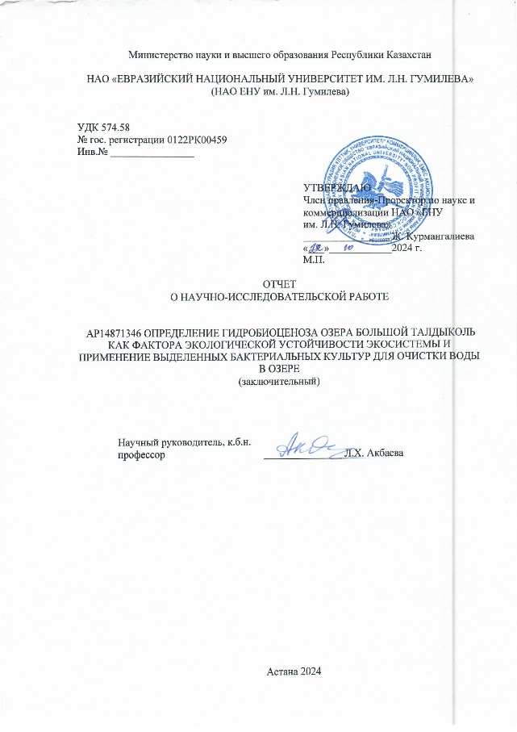

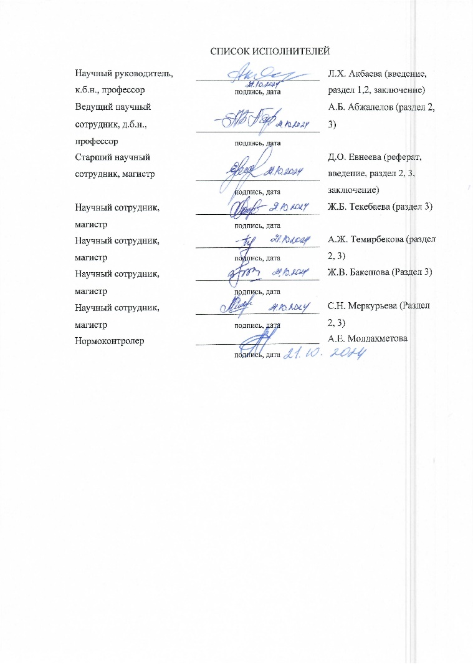

ҚОСЫМША Ә

Патент

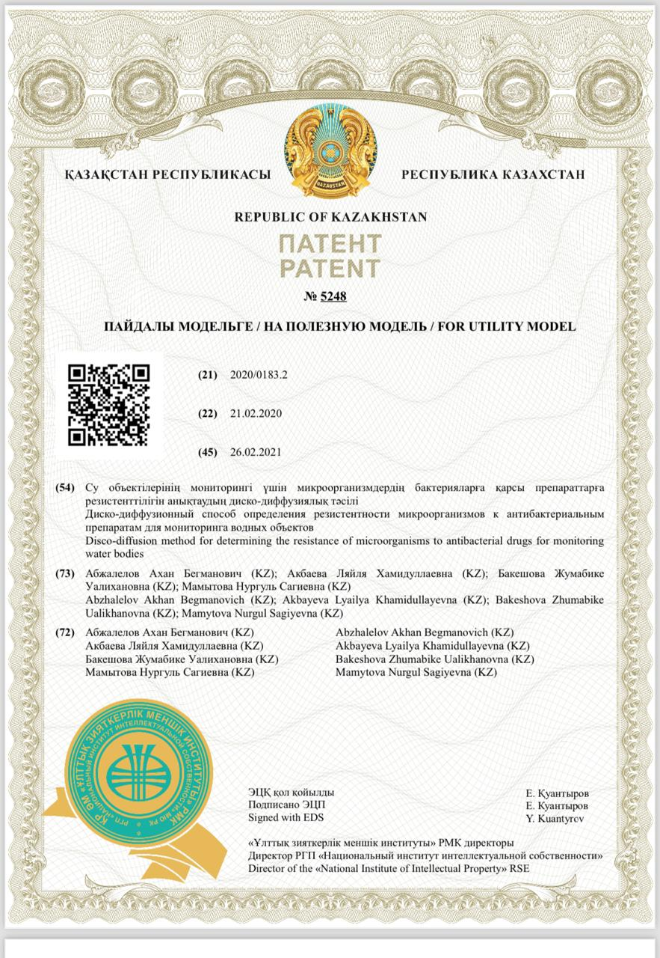

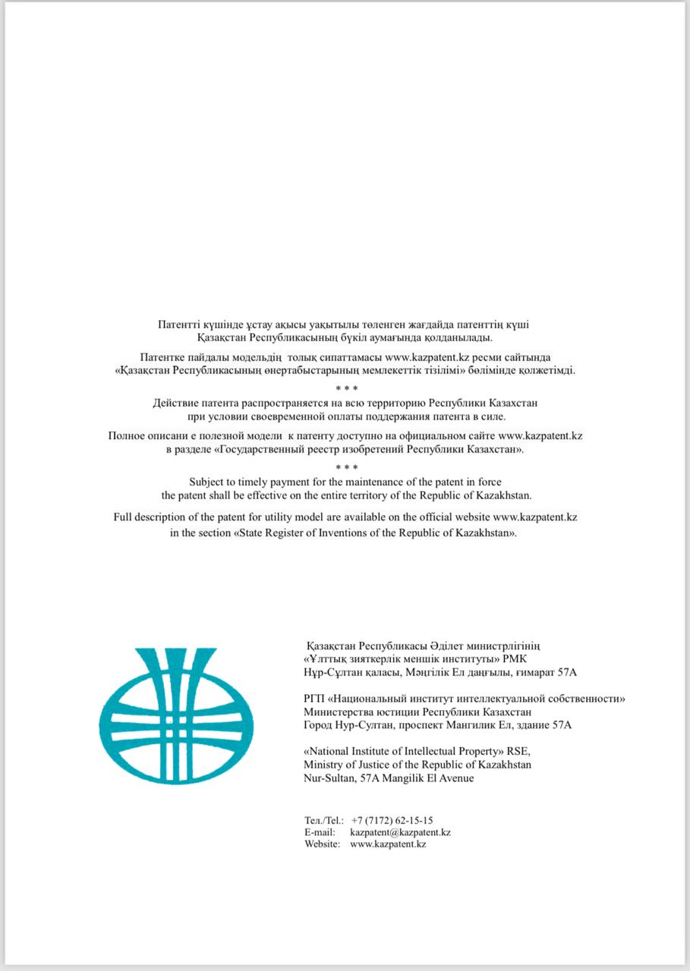

ҚОСЫМША Б

Зерттеу хаттамалары

ҚОСЫМША В

Су сынамаларын алу және зерттеу жұмыстарының нәтижелері

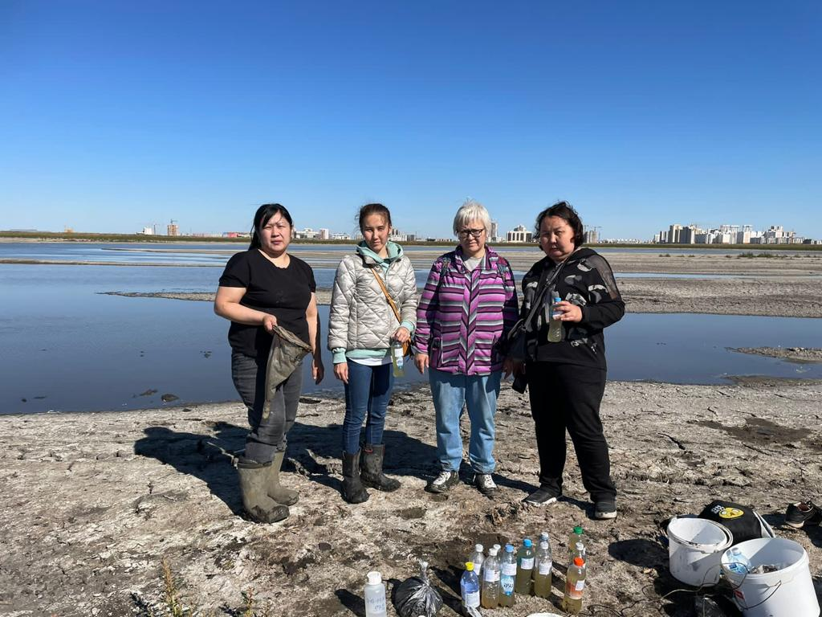
а

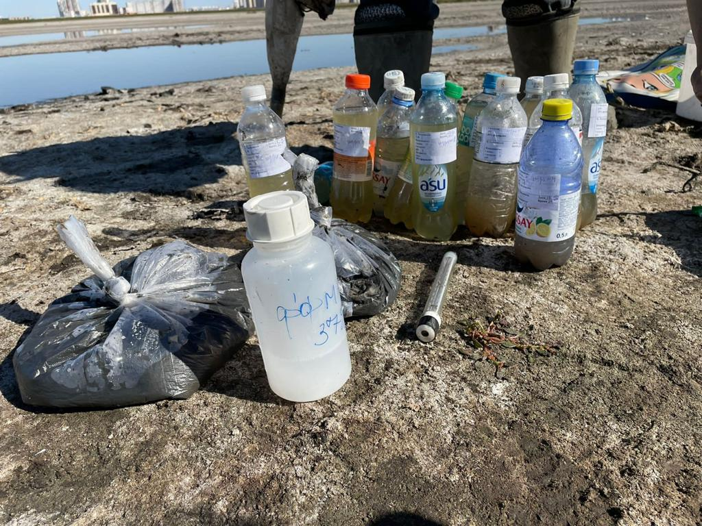
ә

Сурет В.1 – Гидрохимиялық зерттеулер үшін су сынамасын алу

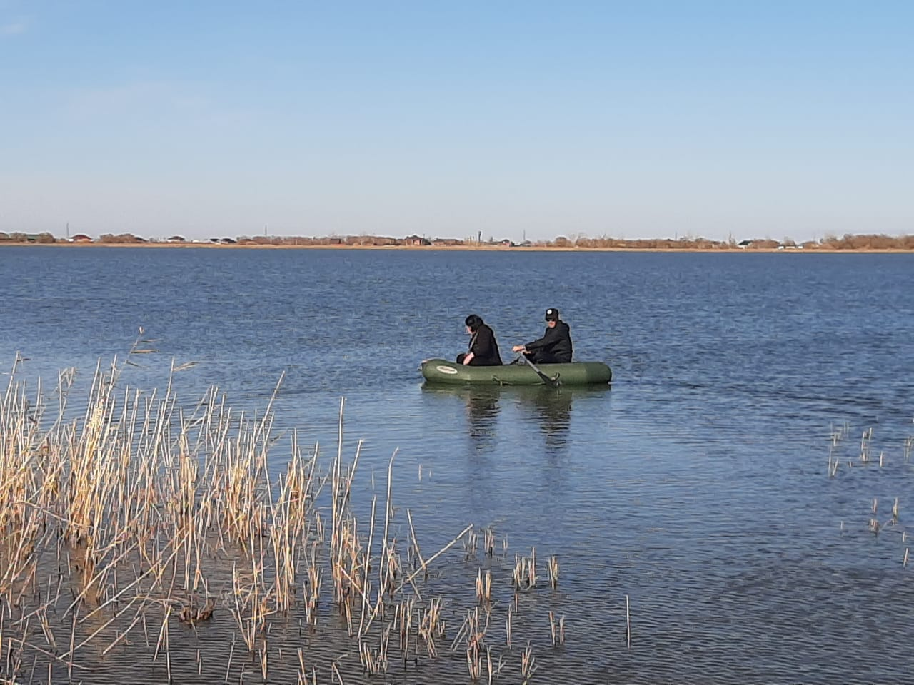
а
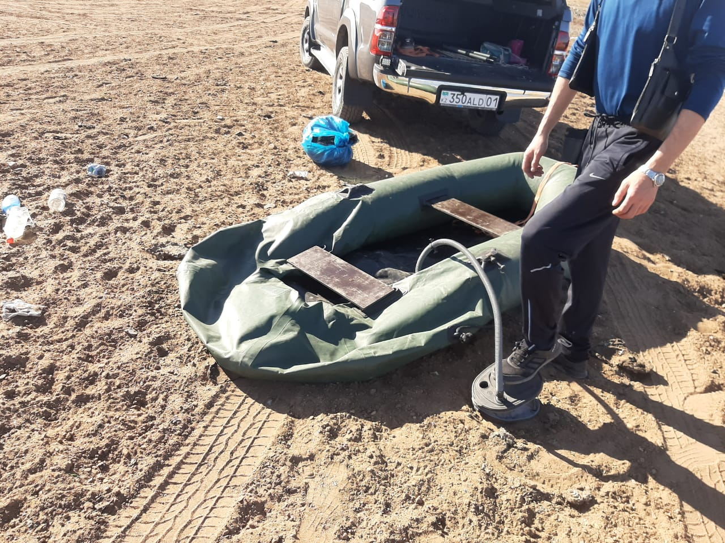
ә

Сурет В.2 – Судың санитарлық-микробиологиялық жағдайын зерттеу үшін су сынамаларын алу
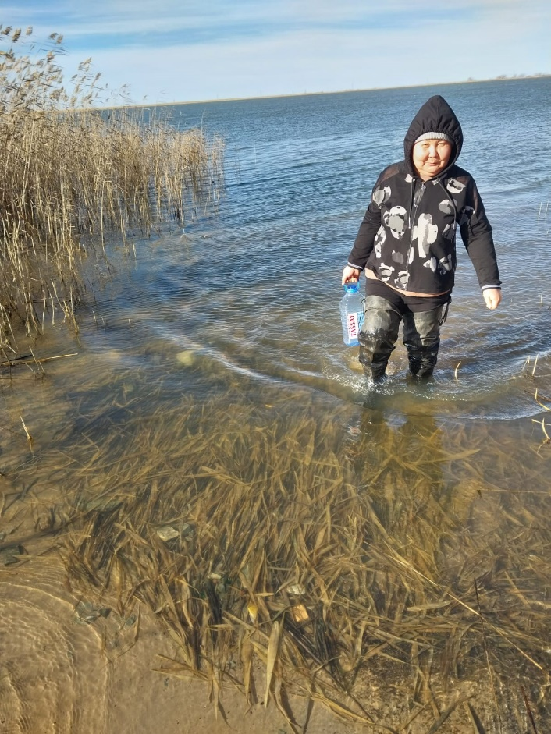
а
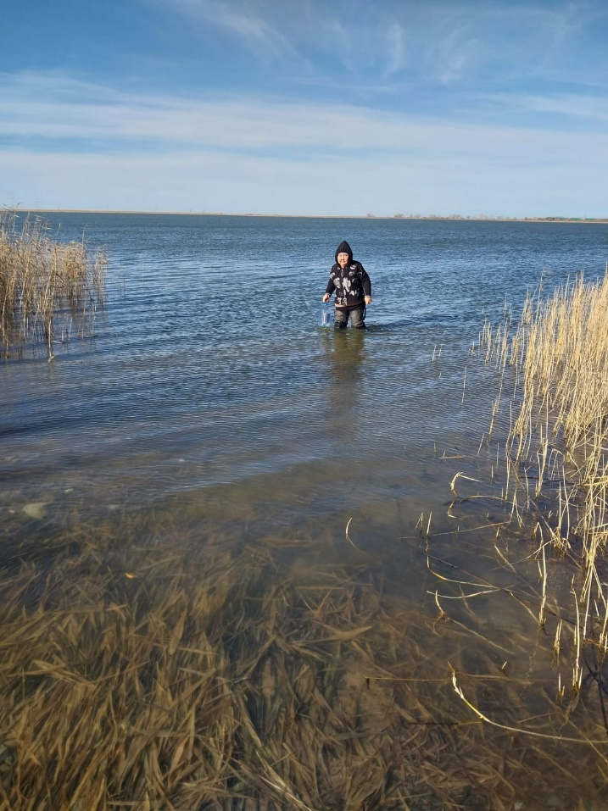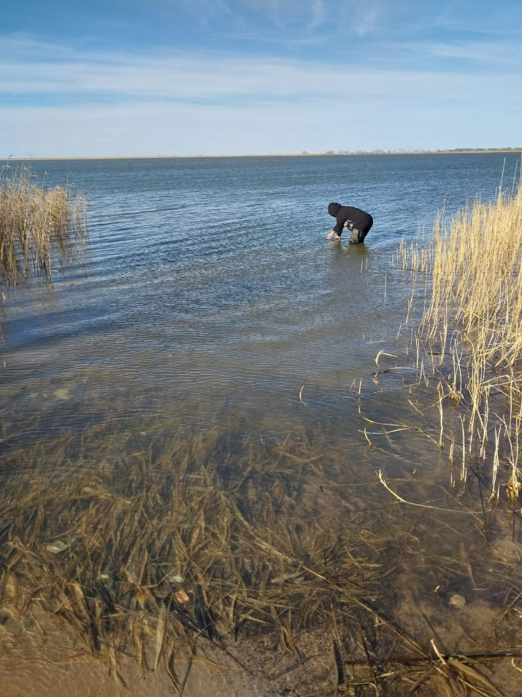
ә б

Сурет В.3 – Судың паразитологиялық көрсеткіштерін зерттеу үшін су сынамаларын алу

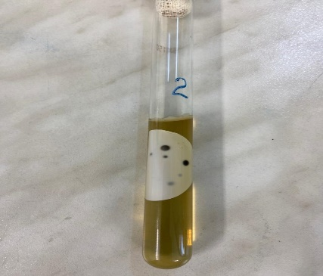  а | 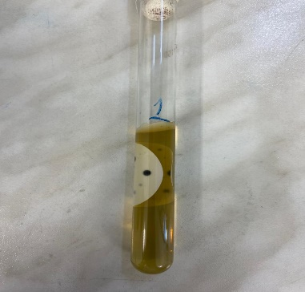  ә | 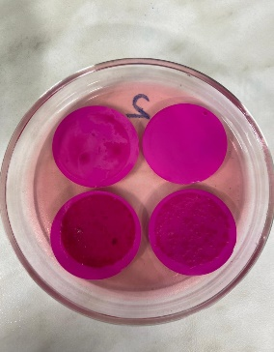  б | 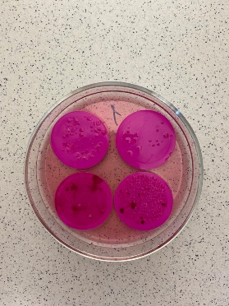  в
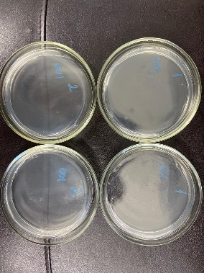  г | 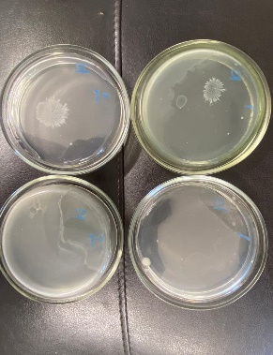  ғ | 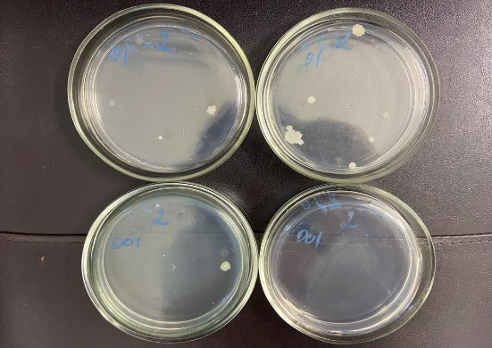  д | 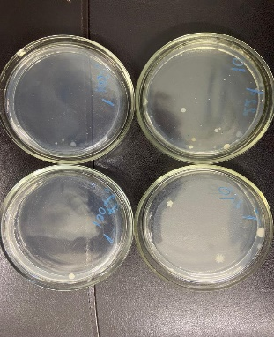  е
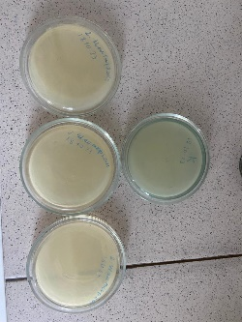  ж | 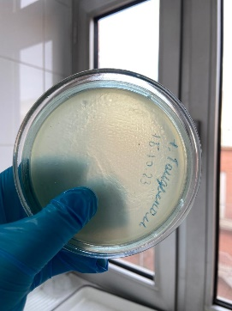  и | 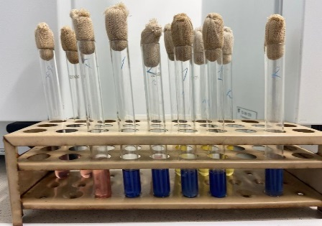  к | 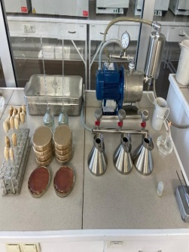  қ

а – Жалтыркөл клостридия; ә – Талдыкөл клостридия; б – Жалтыркөл ОКБ, ТКБ; в – Талдыкөл ОКБ, ТКБ; г – Жалтыркөл Сапрофитті м/о 37°С; ғ – Үлкен Талдыкөл Сапрофитті м/о 37°С; д – Жалтыркөл Сапрофитті м/о 22°С; е – Үлкен Талдыкөл Сапрофитті м/о 22°С; ж – Жалтыркөл колифагтар; и – Талдыкөл колифагтар; к, қ – Лактозалы оң ішек таяқшалары

Сурет В.4 – Суды микробиологиялық талдау нәтижелері

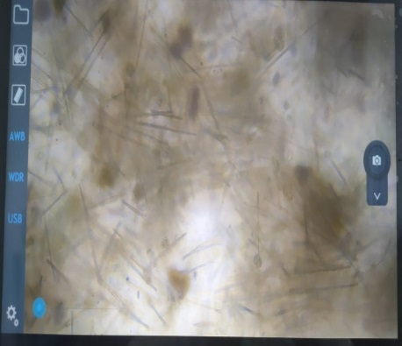  а | 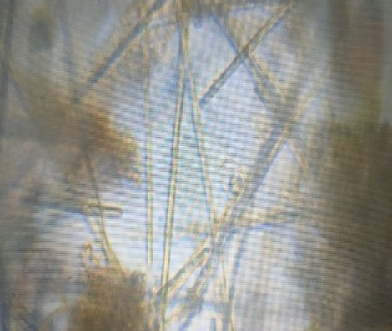  ә | 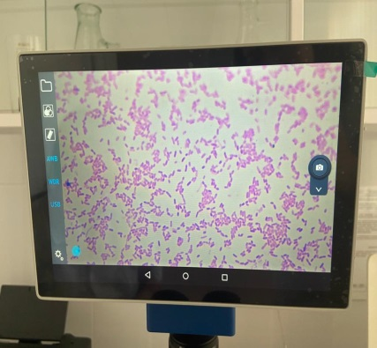  б

а – Жалтыркөл микроскоппен паразиттерді қарау; ә, б – Талдыкөл микроскоппен паразиттерді қарау

Сурет В.5 – Судың паразитологиялық көрсеткіштерін микроскоптау
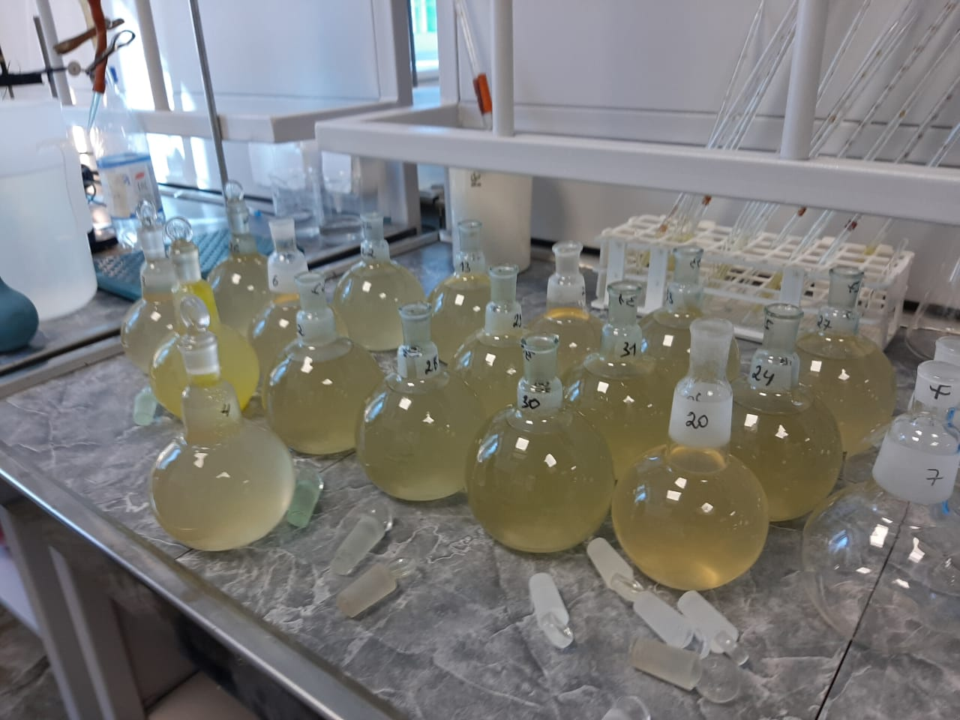
а
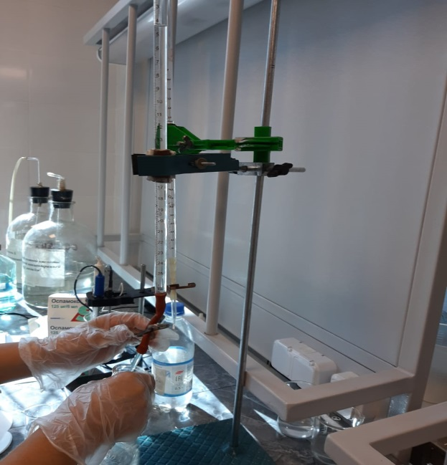
ә
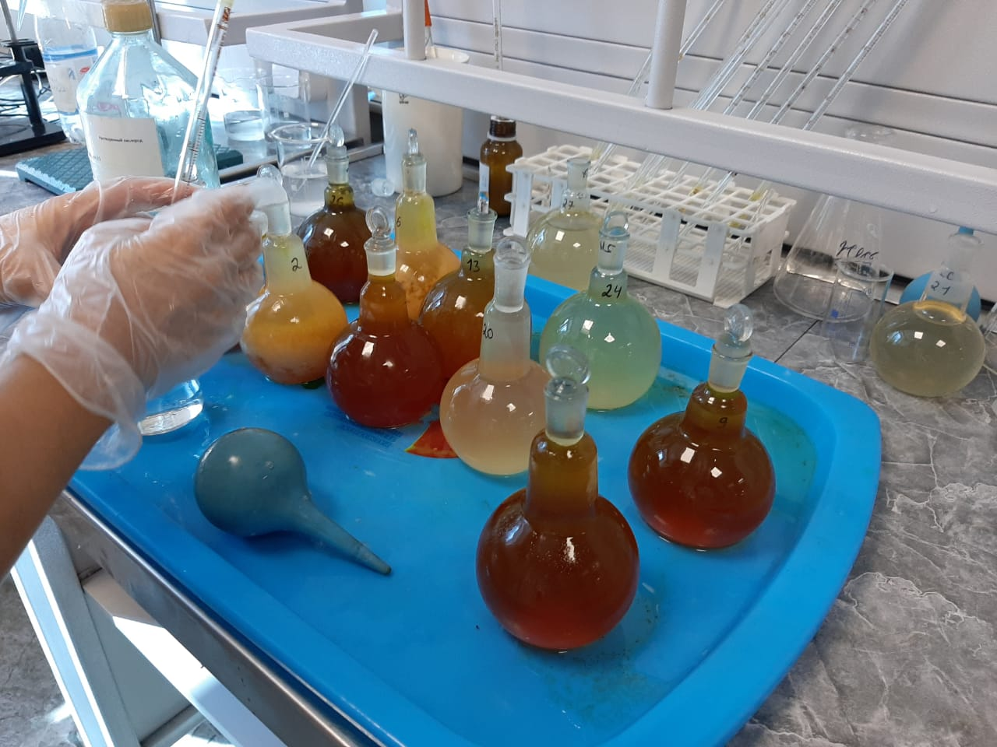
б

Сурет В.6 – Еріген оттегінің массалық концентрациясын және оттегіні биохимиялық тұтынуын (ОБТ) анықтау

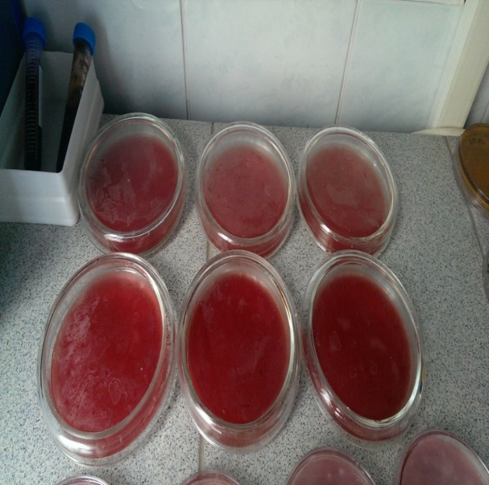  а | 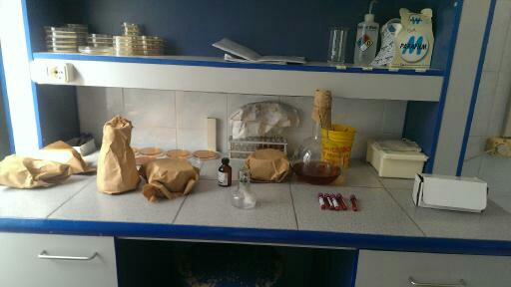  ә
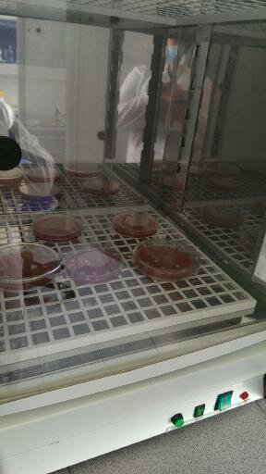  б | 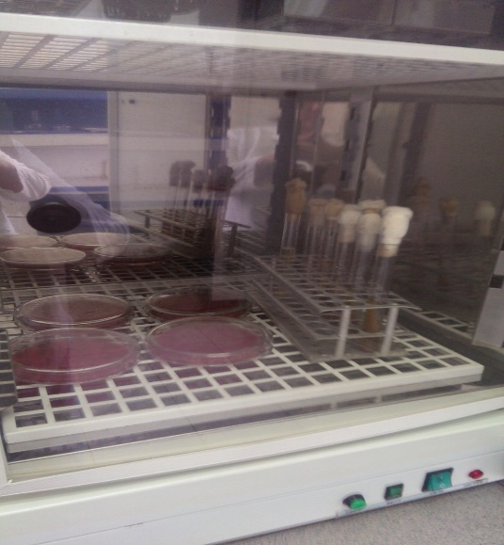  в

Сурет В.7 – Микроағзалардың бактерияларға қарсы препараттарға резистенттілігін анықтаудың диско-диффузиялық әдісі

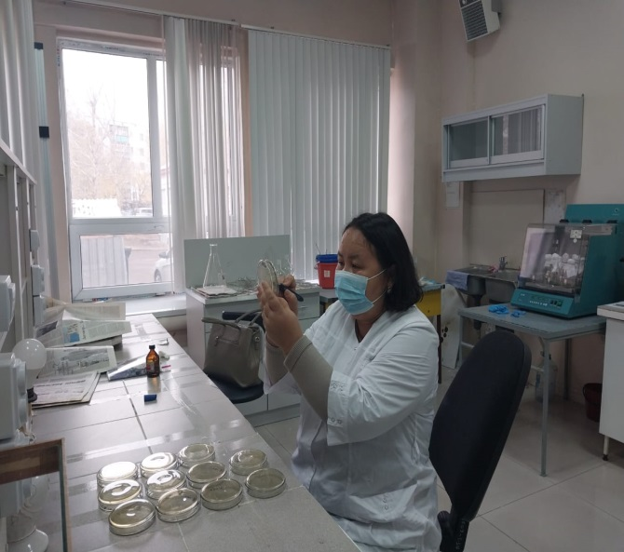 | 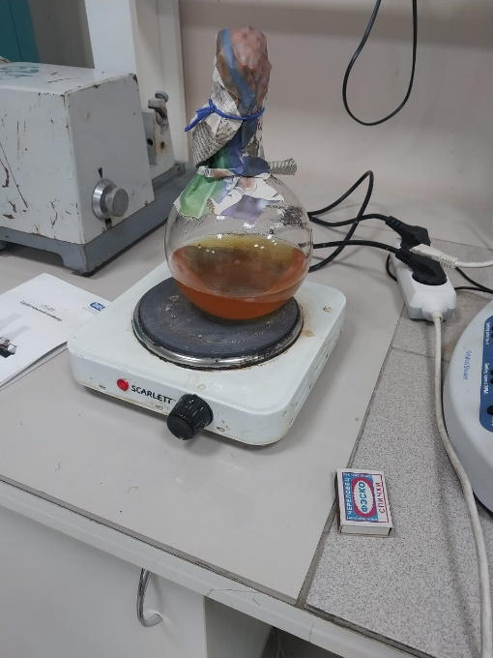
а ә

Сурет В.8 – Микроағза дақылдарын өсіру
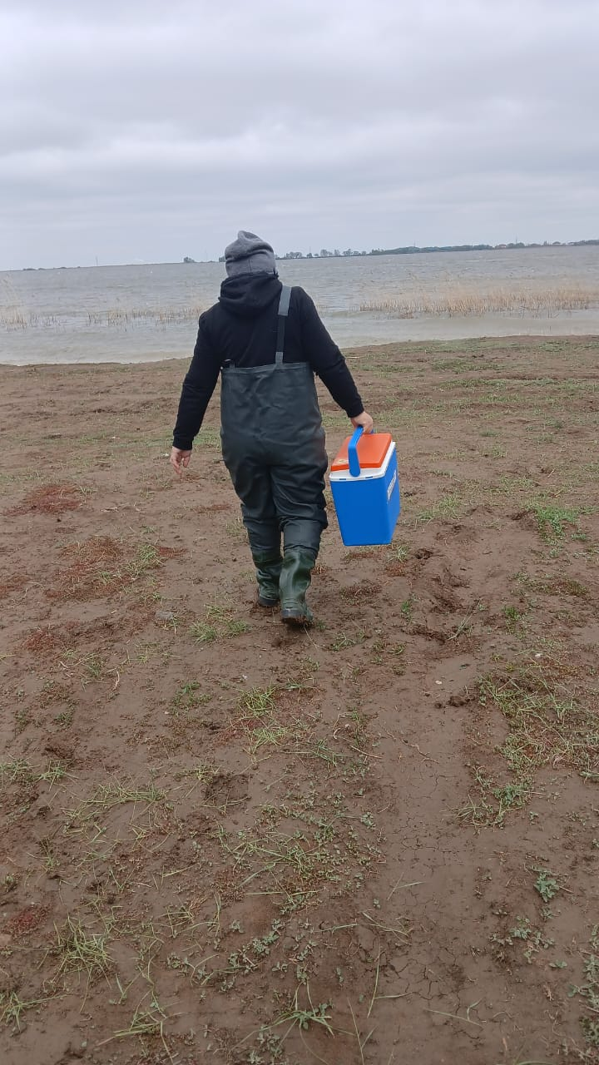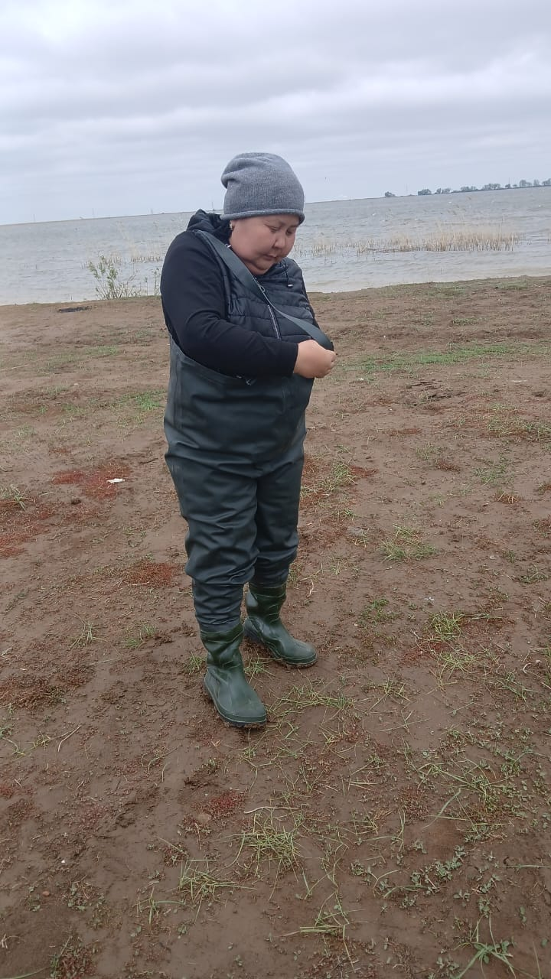
а ә

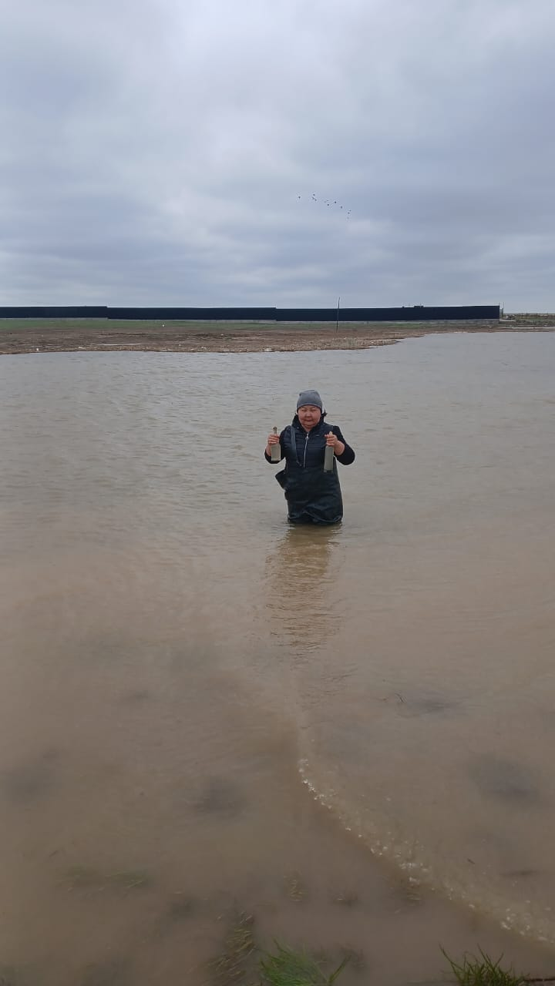

б

Сурет В. 9 – Микробиологиялық талдауға көктемгі сынама алу сәті

